**PYTHON**

**Primeras notas**

**https://www.youtube.com/watch?v=wEcTvG0BHQk**

**Iniciar Python:** Descargamos la versión actual con el instalador desde la página Web

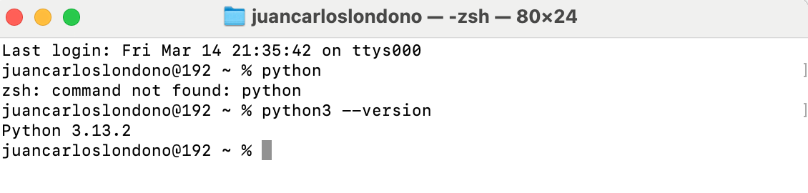

Ahora ejecutamos el programa IDLE que se encuentra en aplicaciones/Python o en el Launchpad

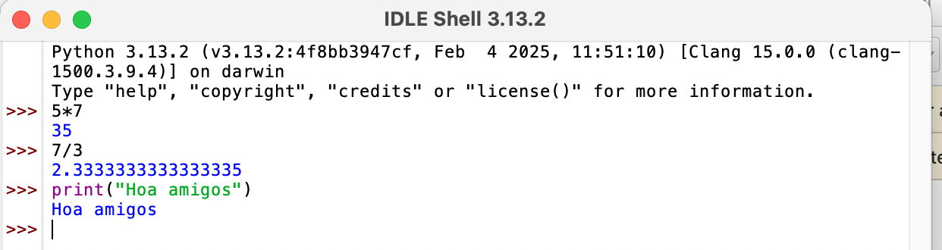

Vemos que está instalada la versión 3.13.2 y probamos que efectivamente se ejecuten los comandos

Ahora vamos a hacer un pequeño programa de la siguiente manera:

Abrimos el programa IDLE

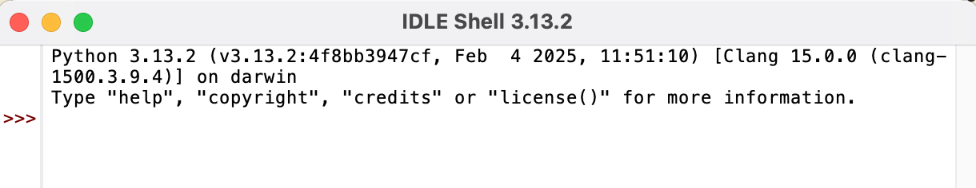

Damos en nuevo archivo

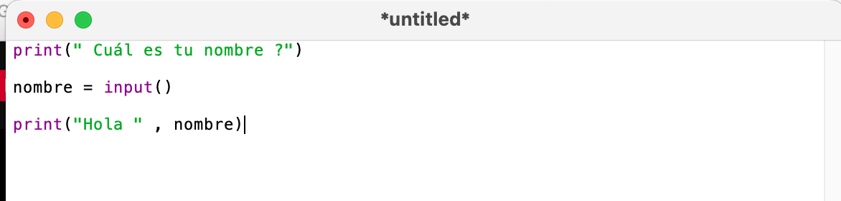

Utilizamos la función print con el argumento que es un texto y le pedimos que lo que escribamos lo almacene en una variable llamada nombre y lo capture con una función llamada input y que nos imprima lo que hemos capturado. Guardamos el programa y vemos que lo guarda con la extensión de Python

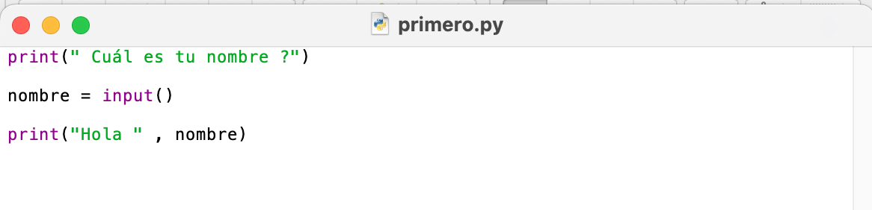

Lo ejecutamos y vemos el resultado

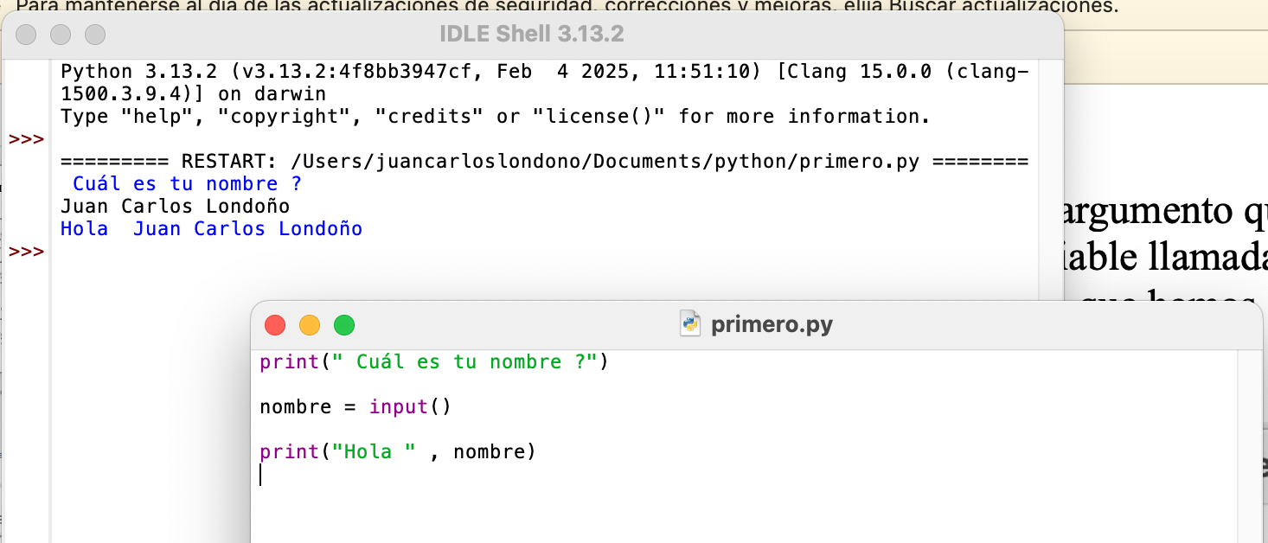

Sección 2.Tipos de datos y operadores

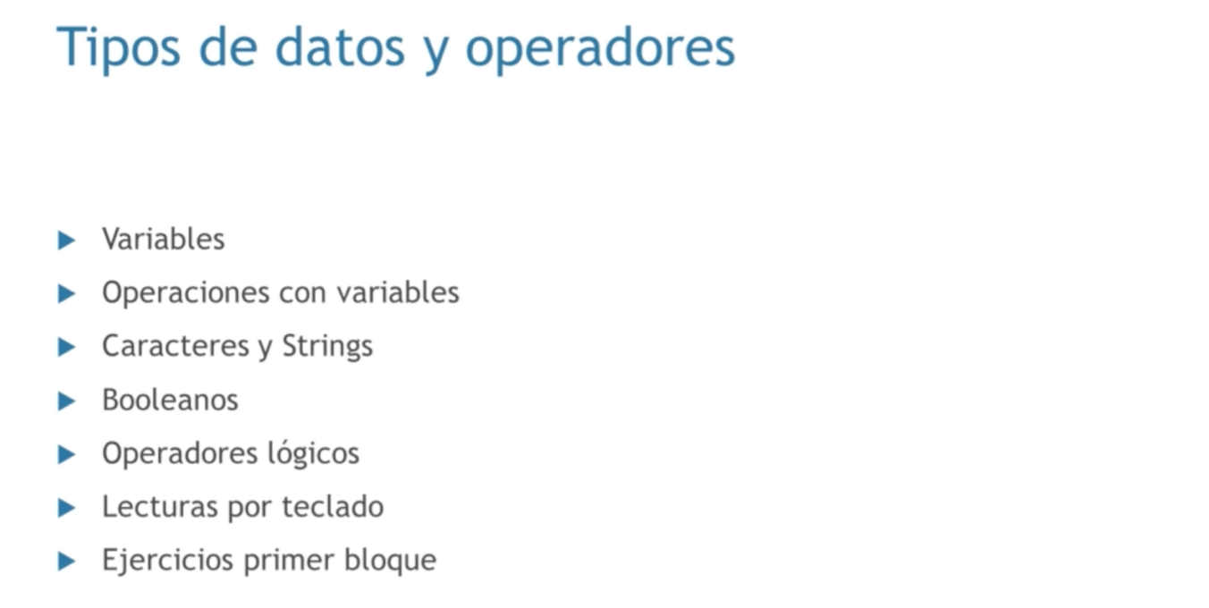

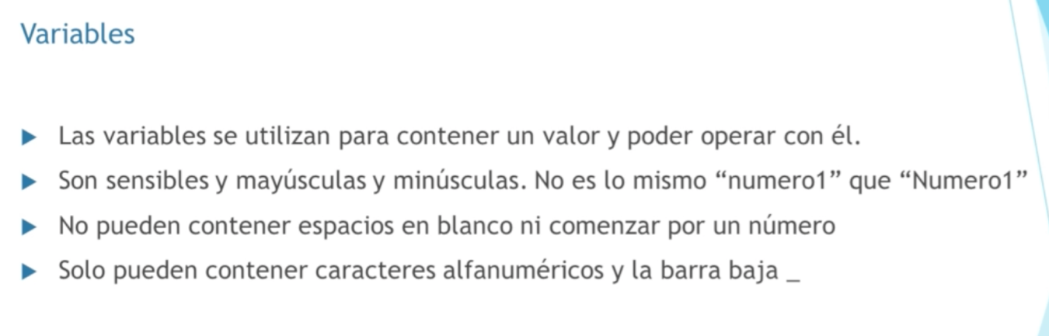

Las variables no pueden llevar puntos; ni comillas; ni paréntesis. En otros lenguajes hay que definir primero la variable y luego asignarles un valor. Es decir, se declara y luego se inicializa la variable. En Python las declaramos y les asignamos directamente un valor ya que tiene un tipado dinámico

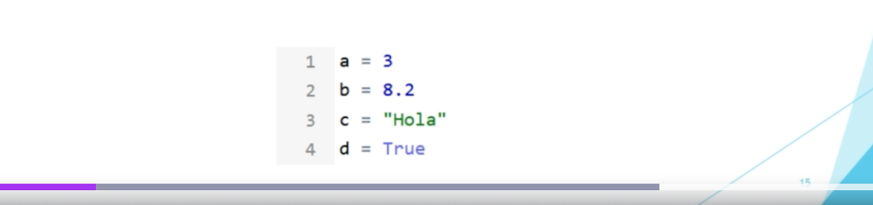

Utilizaremos un intérprete online <https://www.online-python.com/> para probar el código o también podemos utilizar nuestra consola como lo hicimos al principio de estas notas.

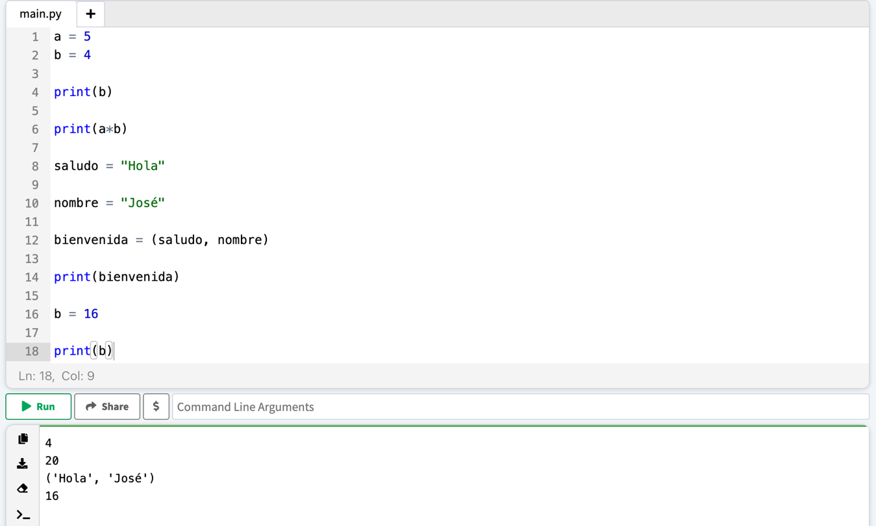

Con el IDLE

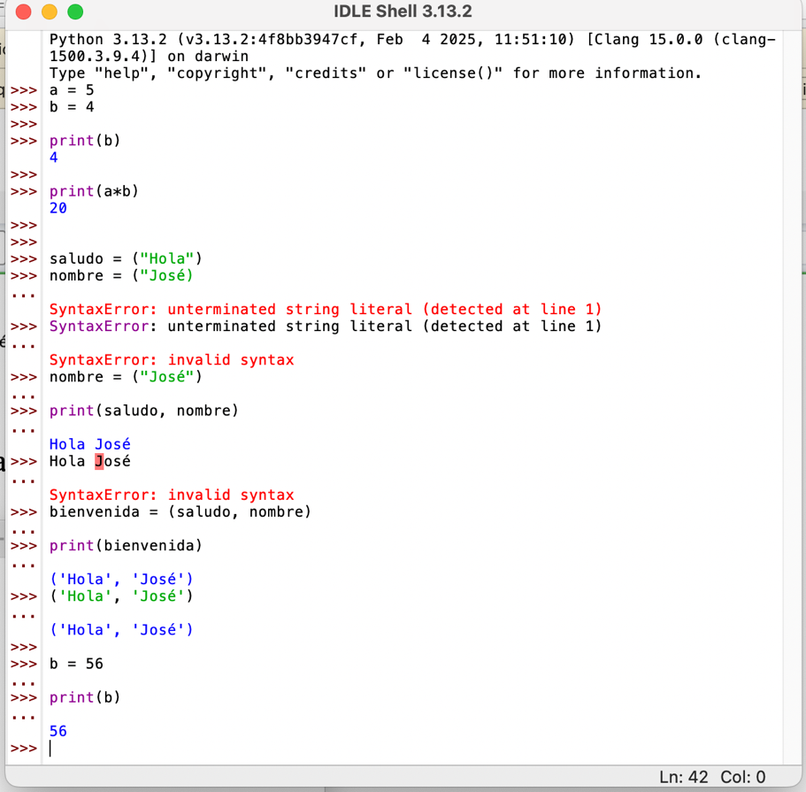

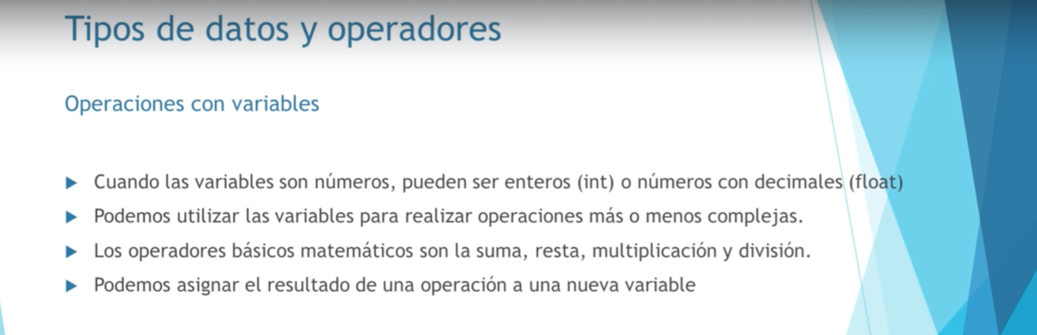

En el ejemplo siguiente veremos la ventaja del tipado dinámico de Python, cuando hacemos una división de dos enteros donde el resultado es un número decimal. Otros lenguajes sólo imprimirán el entero obviando la parte decimal. Vemos además las diferentes maneras de operar con las variables

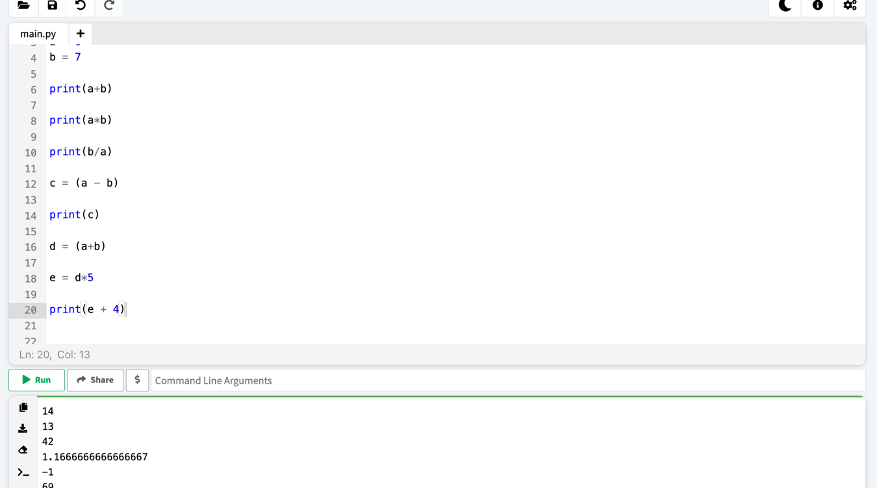

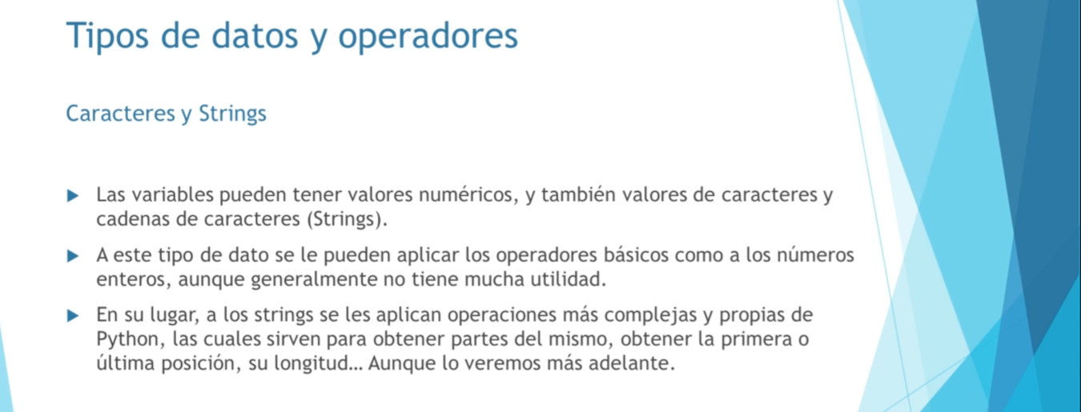

A estos tipos de datos se les pueden aplicar los operadores básicos, aunque no son muy útiles. En su defecto se le aplican funciones o métodos, por ejemplo, para hallar el primer carácter o la longitud de la cadena, etc.

Por ejemplo, si necesitamos un salto de línea utilizamos estos caracteres: \n como lo vemos en la gráfica

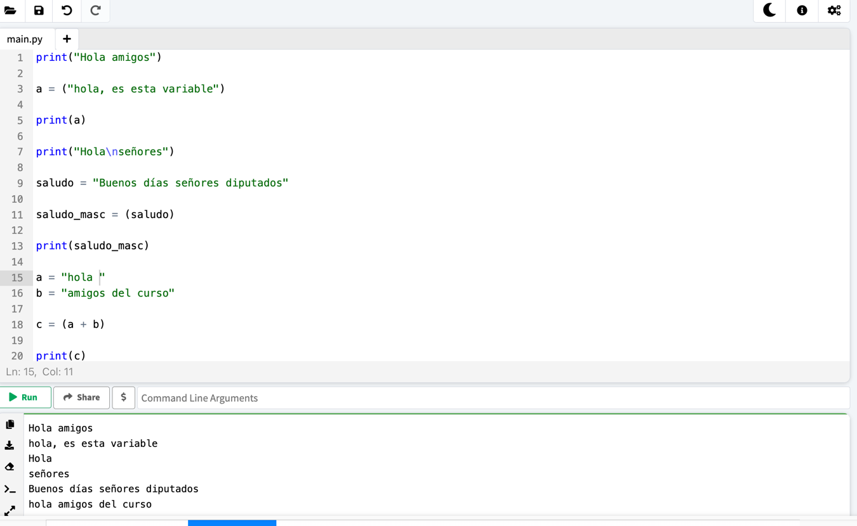

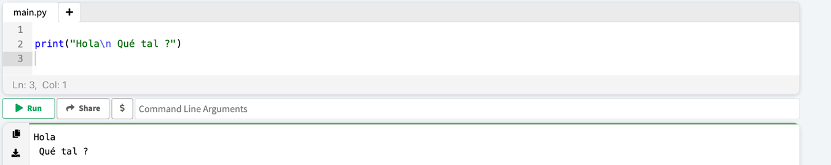

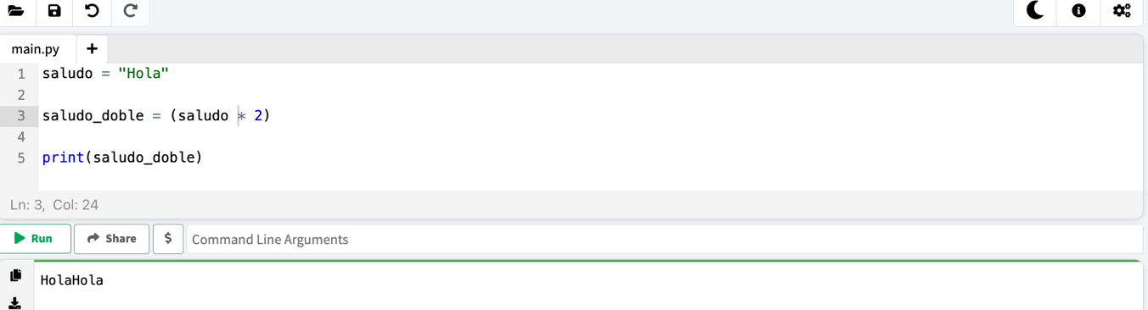

Vamos a ver tres métodos un poco más complejos que se le aplican a los Strings

En los lenguajes de programación las posiciones de los caracteres van desde el cero hasta n, teniendo en cuenta que la posición cero es el primer carácter. Veamos

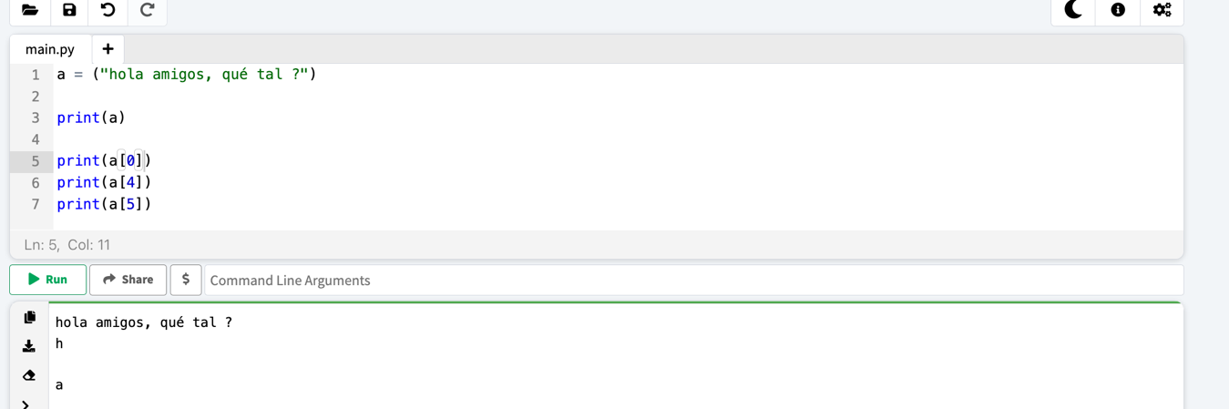

Podemos hacer una sub cadena de la propia cadena. En el siguiente ejemplo, se devuelve la posición 0 hasta la 3, ya que la posición 4 no queda incluida

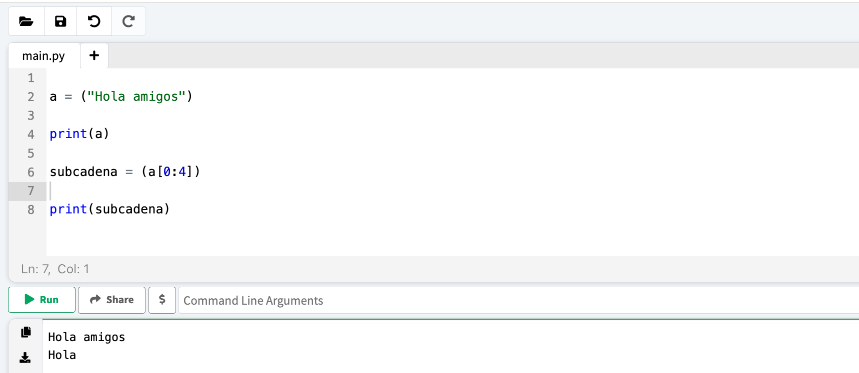

Vamos a hacer un print de un String y vamos a pasarle el valor de algunas variables para que el print sea distinto cada vez

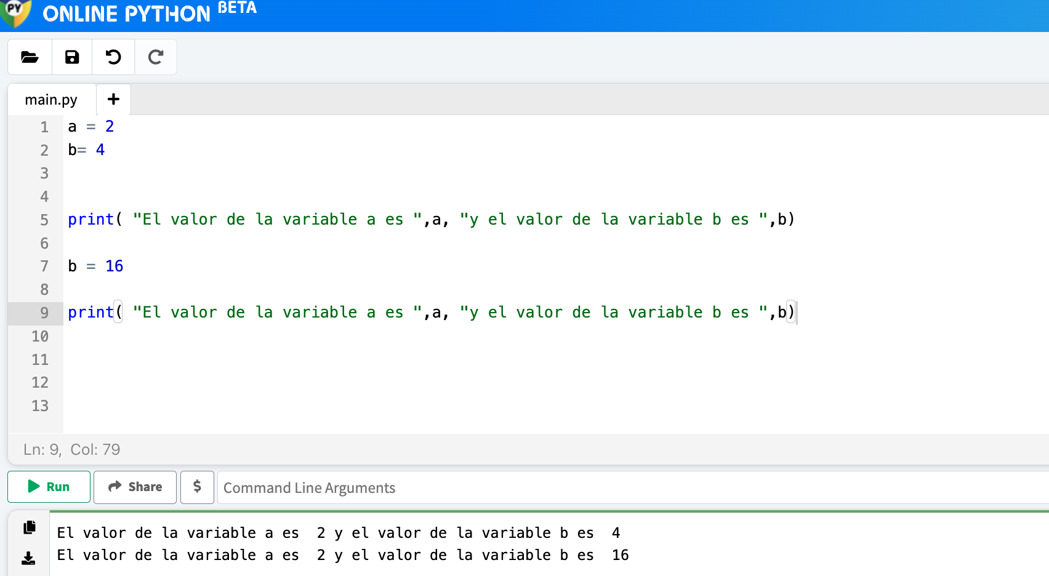

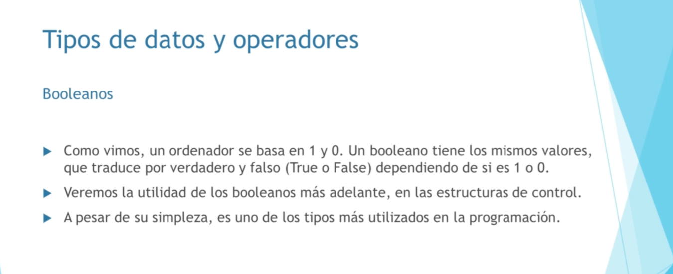

Es un tipo de variable muy potente, que se combinará con las estructuras de control como condicionales, bucles y multitud de situaciones donde queramos hacer una determinada acción en función si el resultado es verdadero o falso.

Estas variables no se inicializan tan fácil como los tipos anteriores, sino que les asignamos el resultado de una comparación, o bien un igual que o bien un mayor que o un igual que o un desigual, es decir, si yo tengo dos valores o dos variables y quiero compararlas para ver si son iguales, el resultado se volcará en una variable booleana y nos dirá si esa comparación es verdadera o falsa.

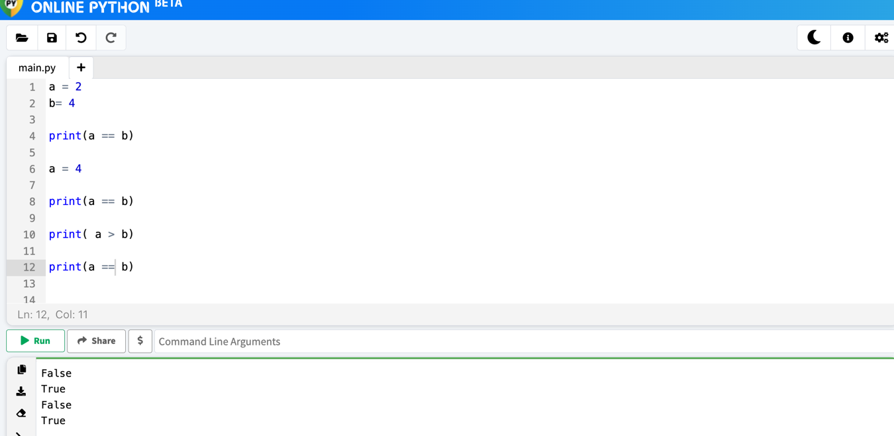

!= significa diferente de

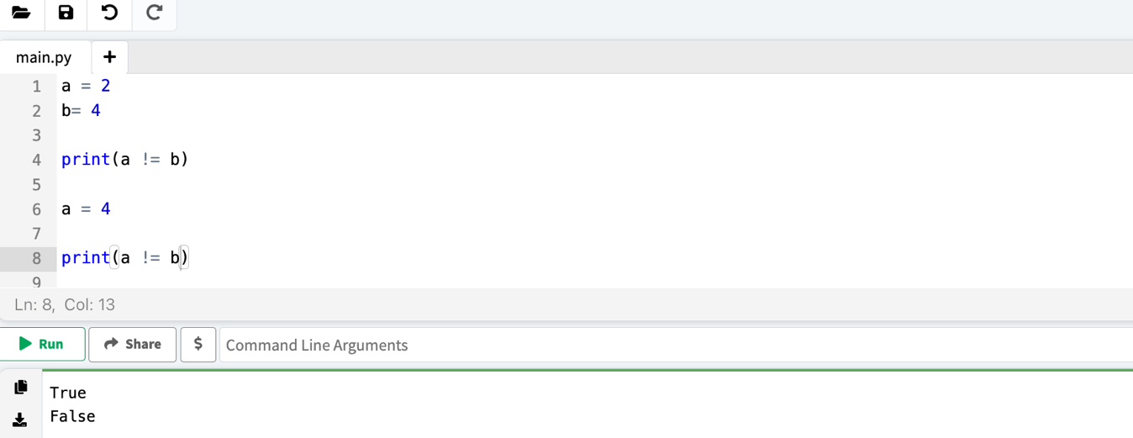

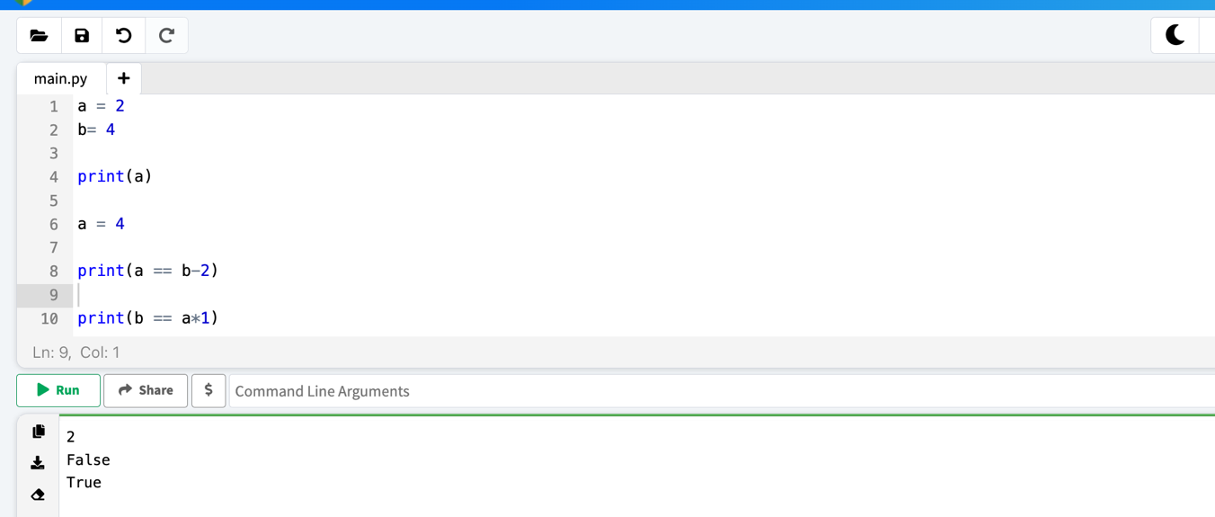

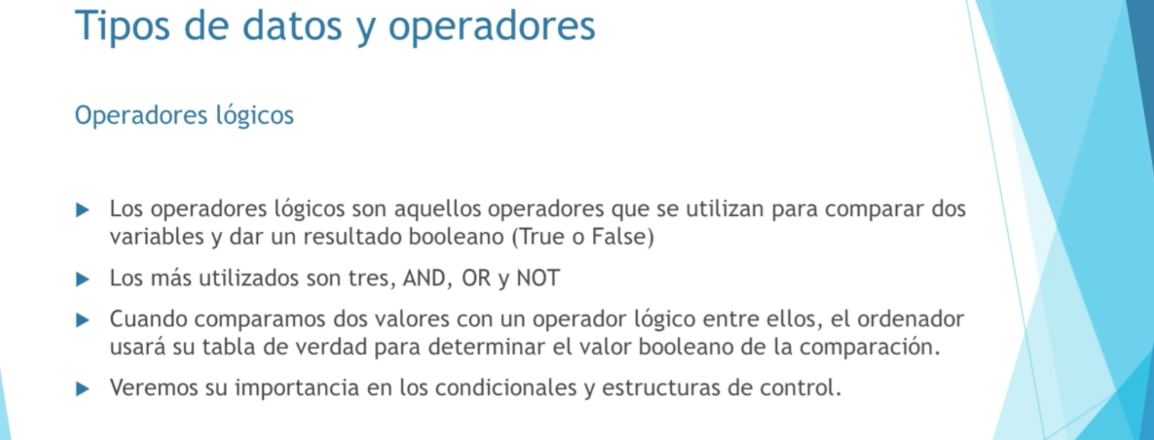

Estos operadores complementan muy bien las funcionalidades básicas de los booleanos. Así utilizamos las tablas de la verdad con AND, OR Y NOT.

Estos operadores son un poco más complejos que las mismas igualdades y comparativas pero tiene una tabla de la verdad que hay que tratar de entender, así nos la aprendamos de memoria.

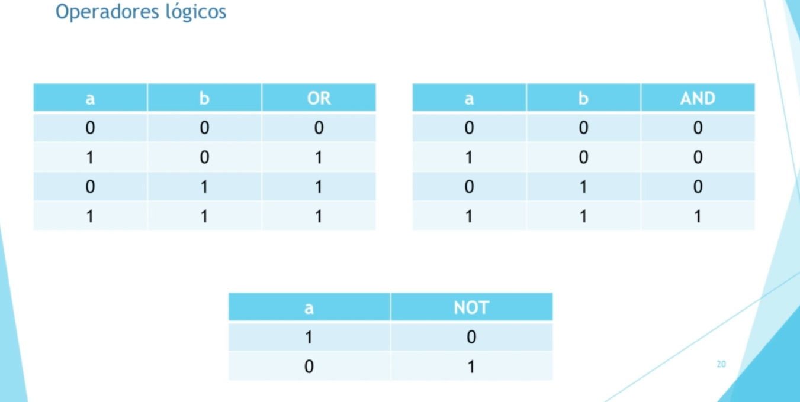

Tomando por cierto que 0 es falso y 1 es verdadero

En el caso de OR, si intento hacer una comparativa entre a y b donde ambos son falsos, OR se convierte en falso. En los demás casos, será verdadero como lo vemos en la tabla.

En el caso de AND, es distinto. Para que el AND funcione, ambos operadores deben ser verdaderos, en los demás casos será falso.

A diferencia de los dos operadores anteriores donde intervenían dos valores, en este caso en la tabla NOT, interviene un solo valor. Es decir, NOT sólo cambia el valor al que hace referencia. Si a es falso con NOT será verdadero y viceversa.

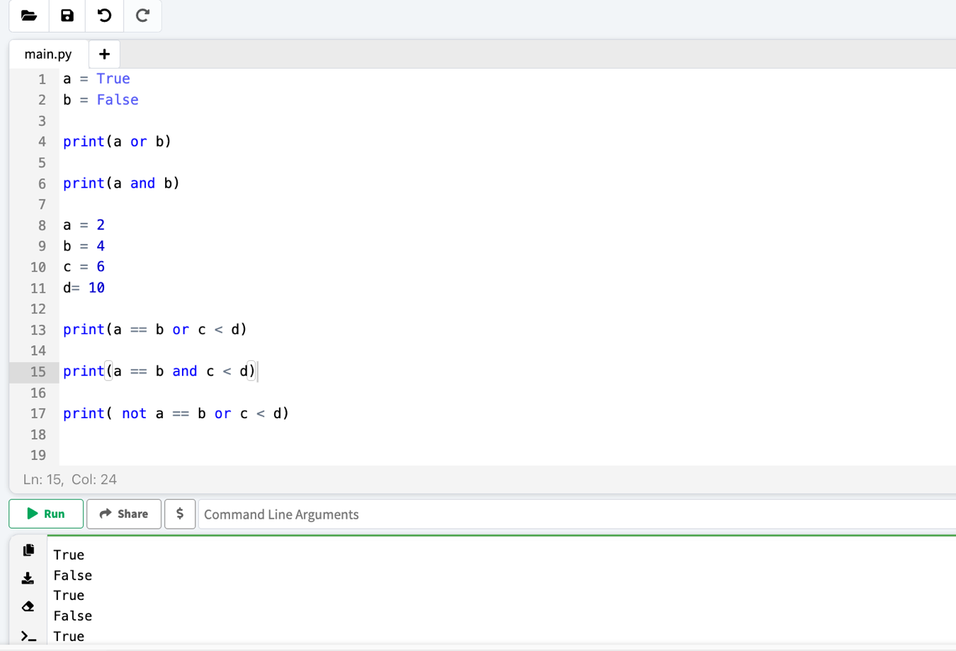

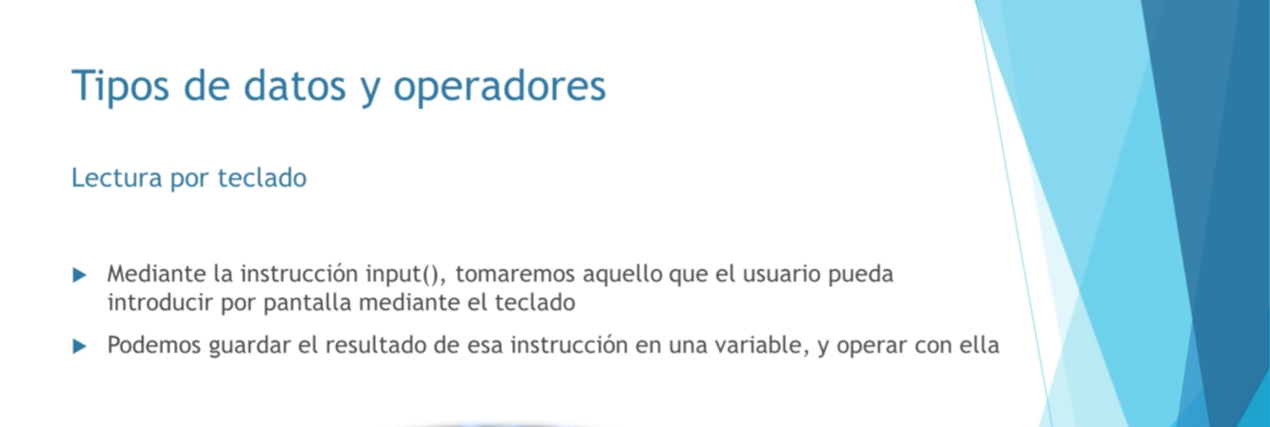

Veamos las lecturas por teclado para introducirnos en el sistema. Para poder operar con ellos tenemos varias formas, aunque la más simple es la entrada de uno o más valores por teclado. Utilizamos para esto la instrucción input() que se refiere a todo lo que el usuario introduce por teclado, antes de que presione la tecla INTRO.

Lo ideal es volcar el resultado de la instrucción input en una variable, para así guardarla como string y poder operar con ella.

Veamos en el intérprete las cuatro cosas que podemos hacer con la instrucción input

La sintaxis es muy sencilla, se coloca input( ) y se ejecuta. Cuando se ejecuta, el programa se queda esperando a que yo introduzca algo. Lo ideal es guardar el input en una variable y me mostrara esa variable por pantalla

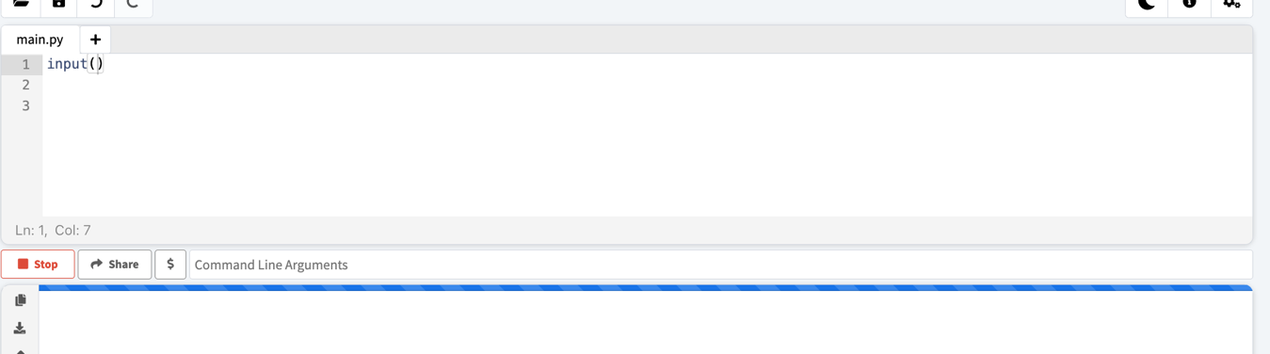

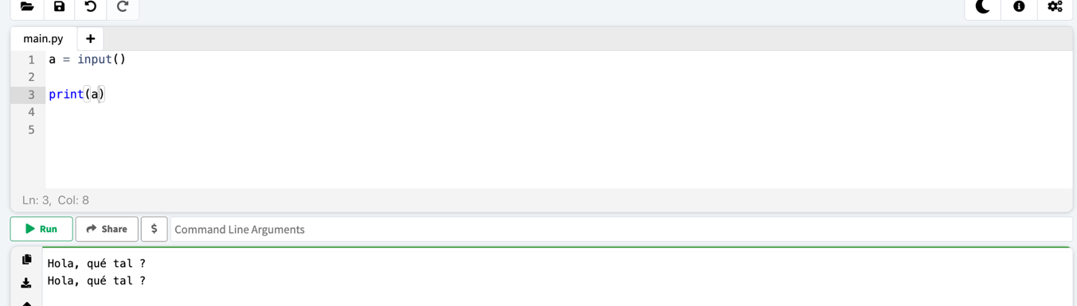

El input va a tratar como un string lo que introduzcamos, así que si metemos un entero no lo va a reconocer como tal. Por ejemplo

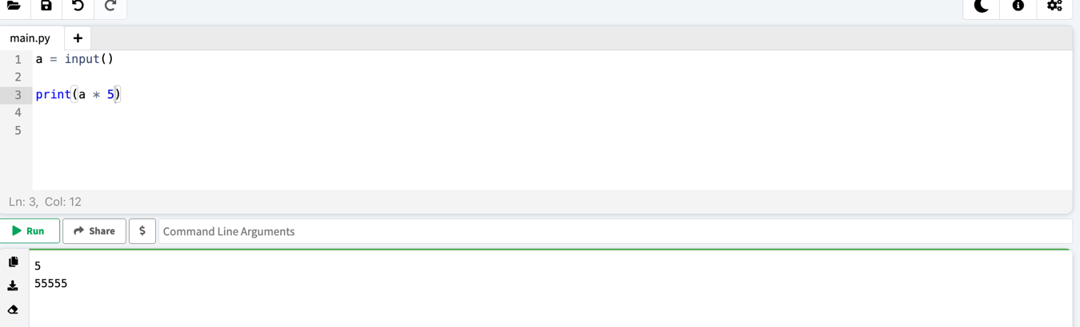

Vemos que no multiplicó el 5 que introduje para que diera 40, porque el intérprete cree que es un string . Podemos forzar el tipado de la siguiente manera :

Antes de imprimirlo le decimos al intérprete que b es el entero de b, es decir que lo que introducimos en b lo tome como entero, siempre que sea posible

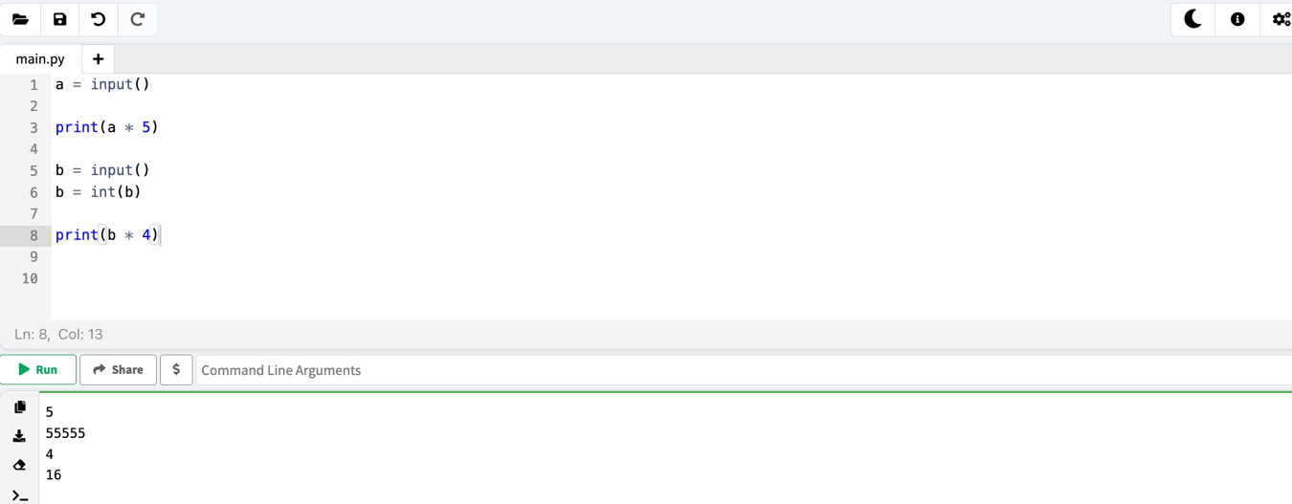

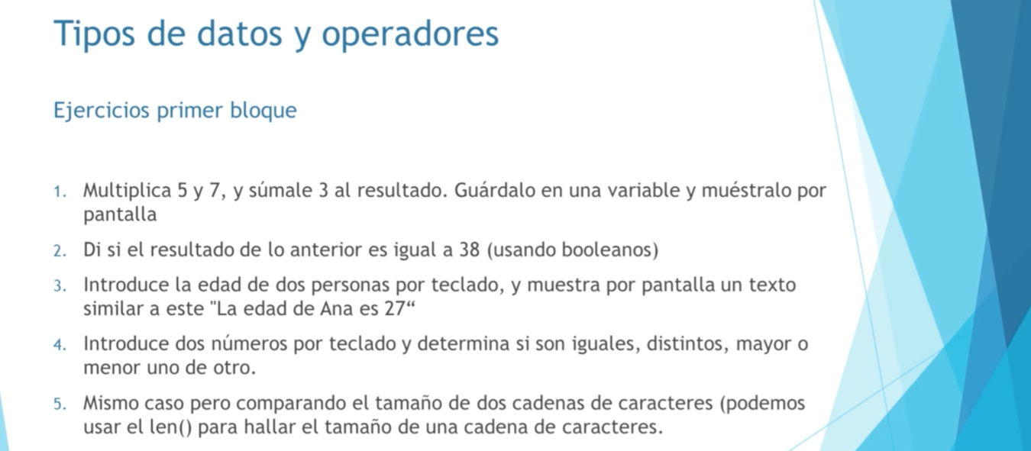

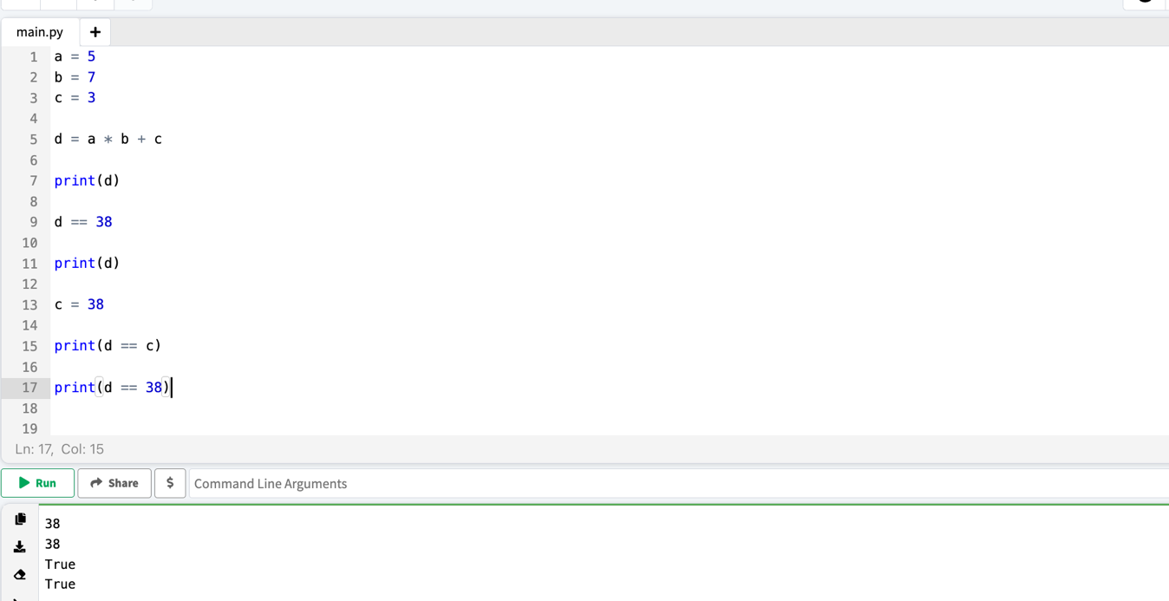

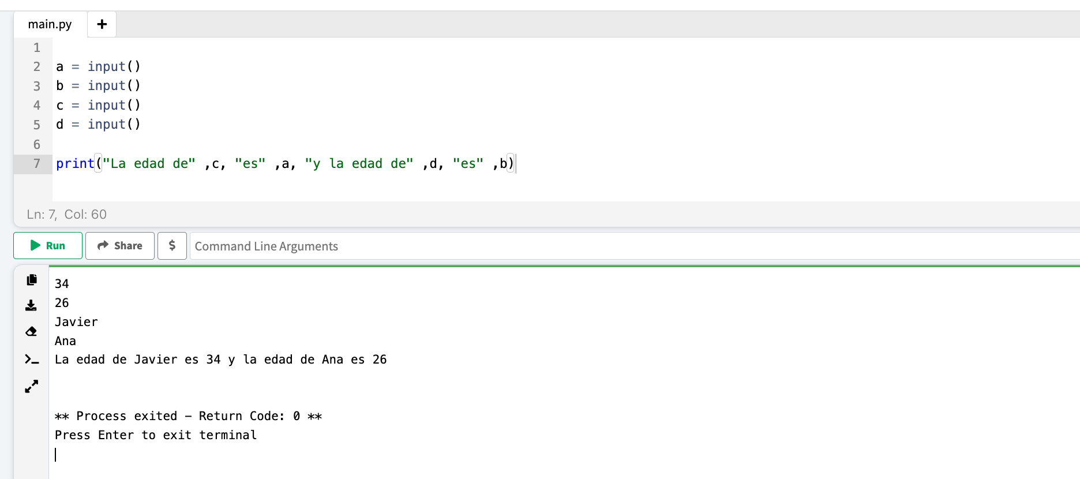

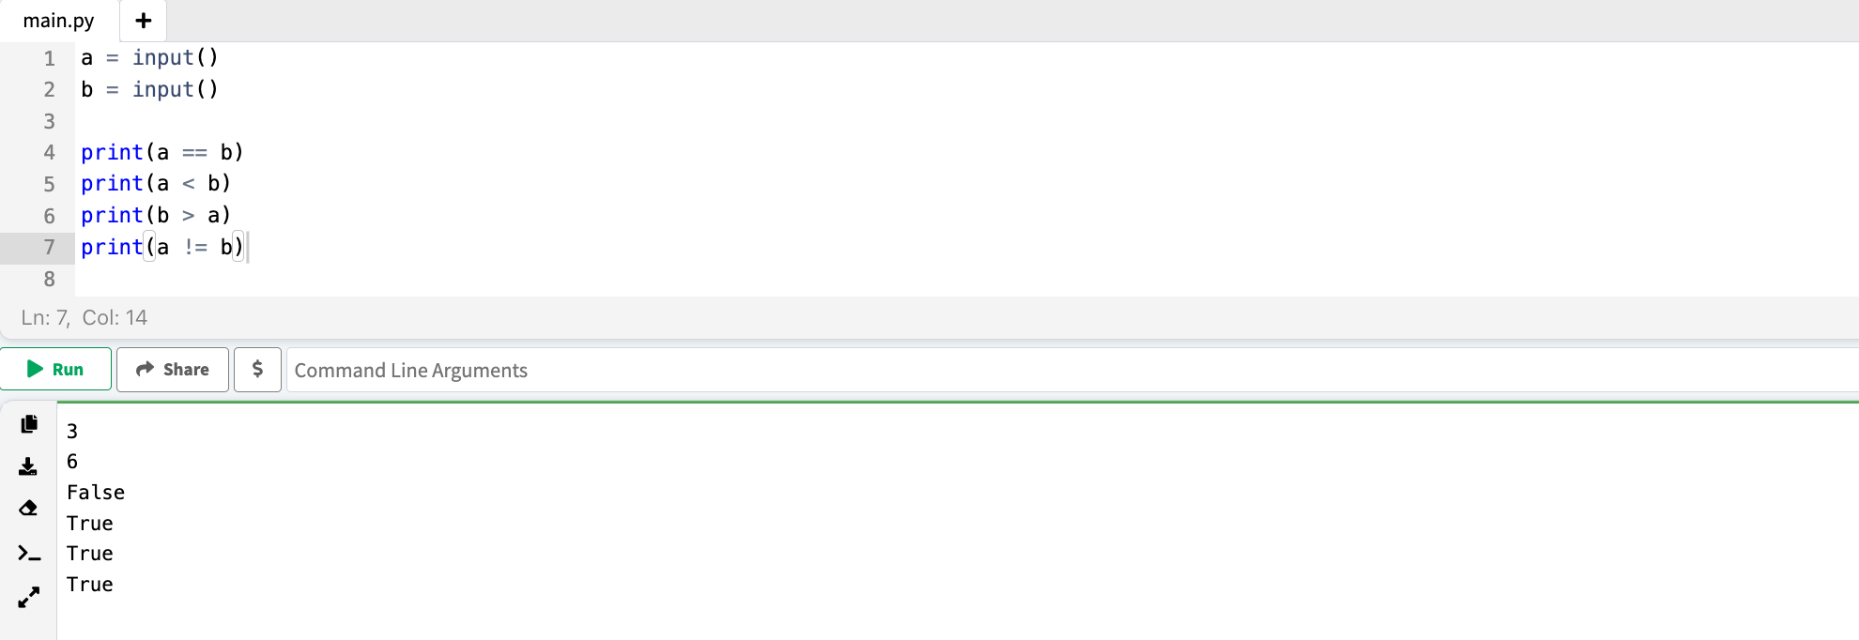

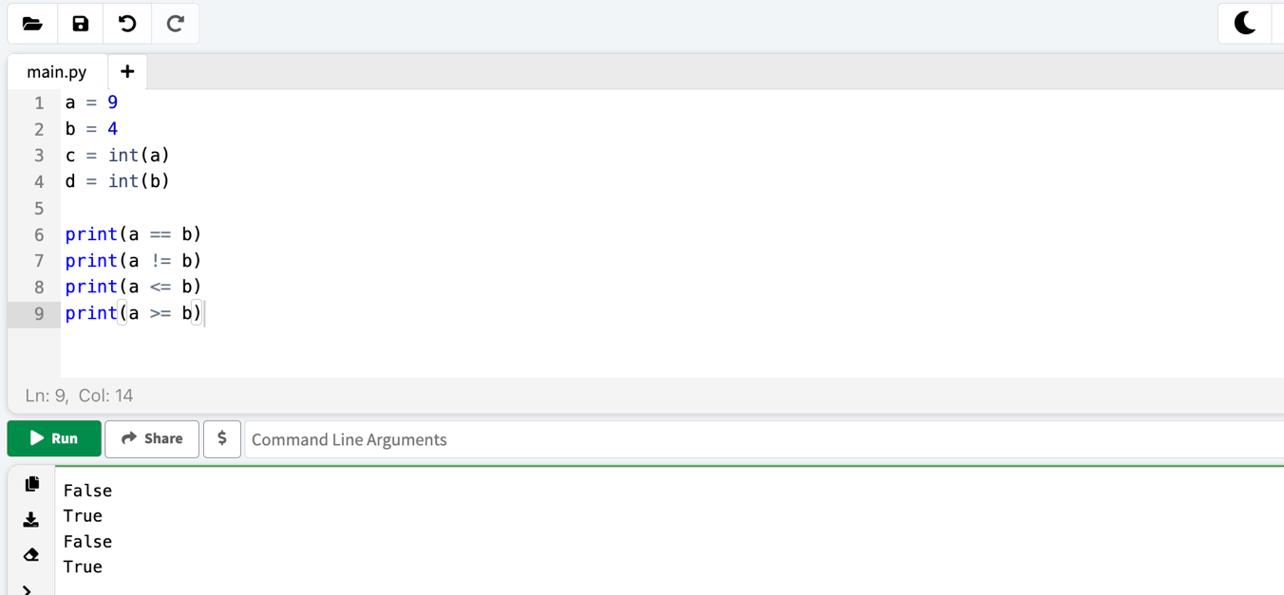

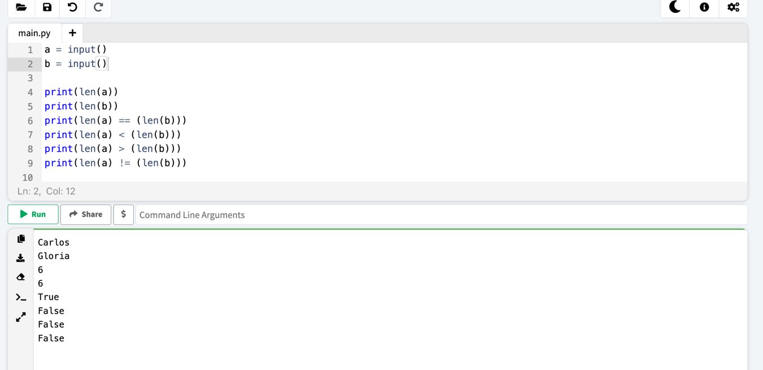



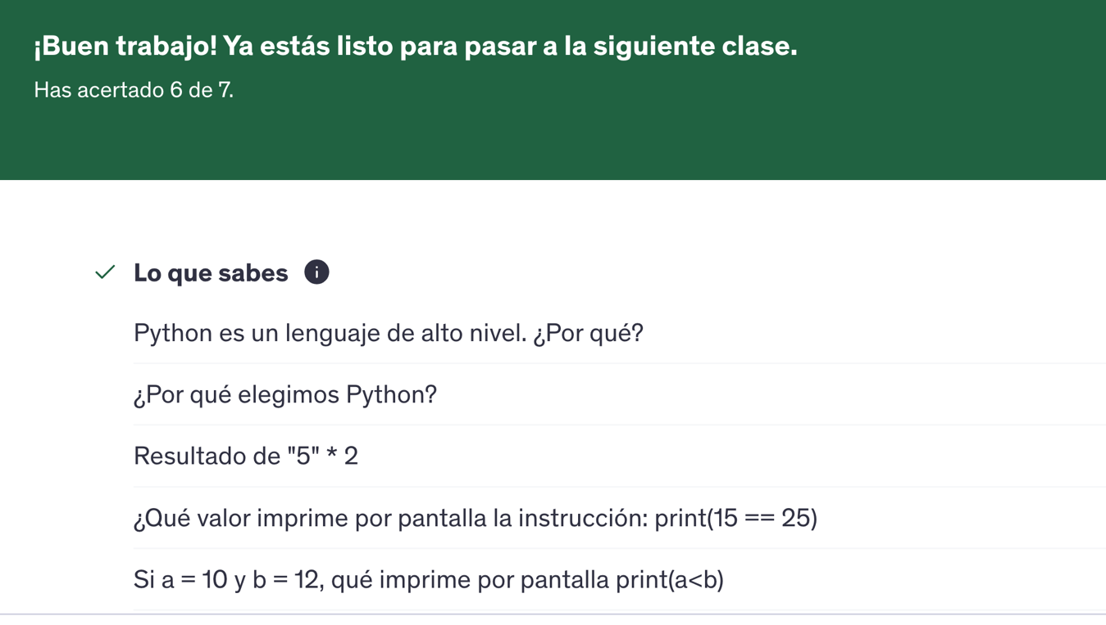

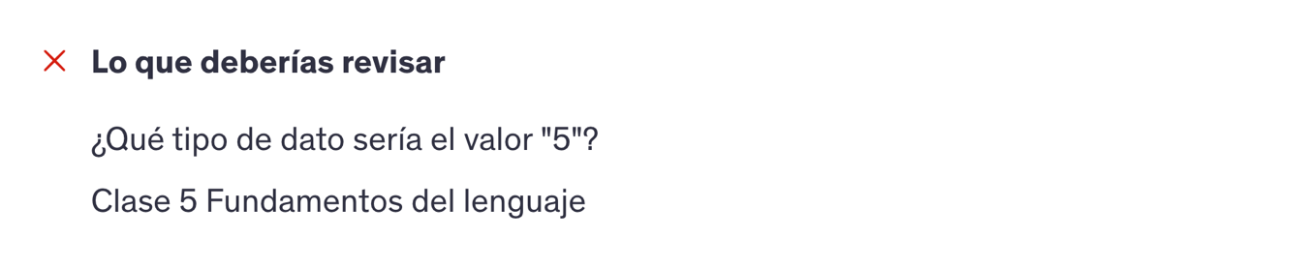

**Listas [ ]**

**Tuplas ( )**

**Conjuntos de datos { }**

**Diccionarios { “clave”: “valor”}**

Sección 3. Estructuras de datos



Las estructuras de datos son tipos de datos más complejos que los básicos y nos sirven para manejar cantidades de datos más extensas y de manera óptima

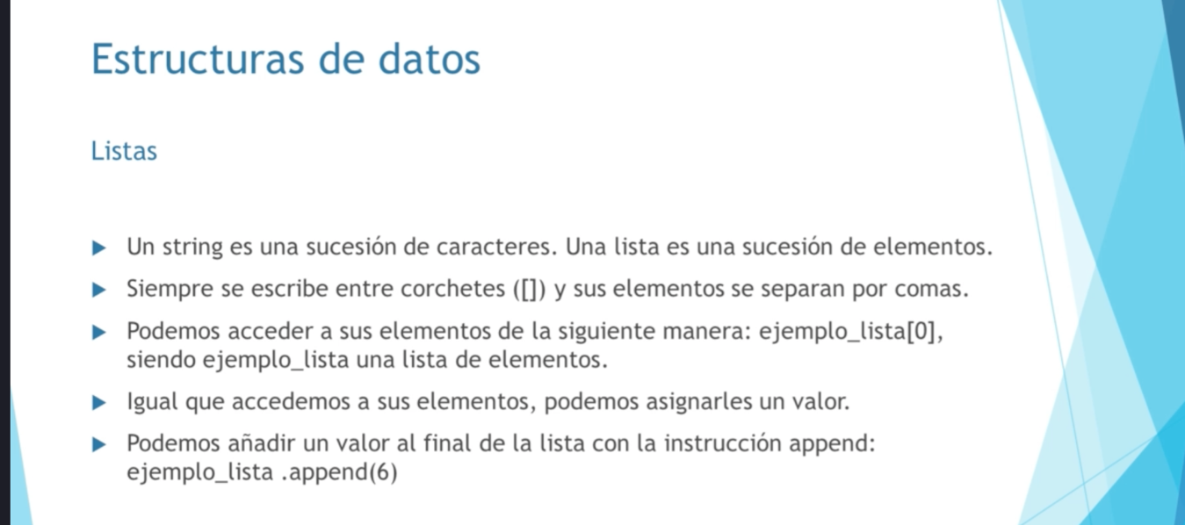

Las listas, arreglos en JS, son una sucesión de elementos a los que se le pueden aplicar operaciones básicas accediendo a su índice de la misma manera que a los caracteres.

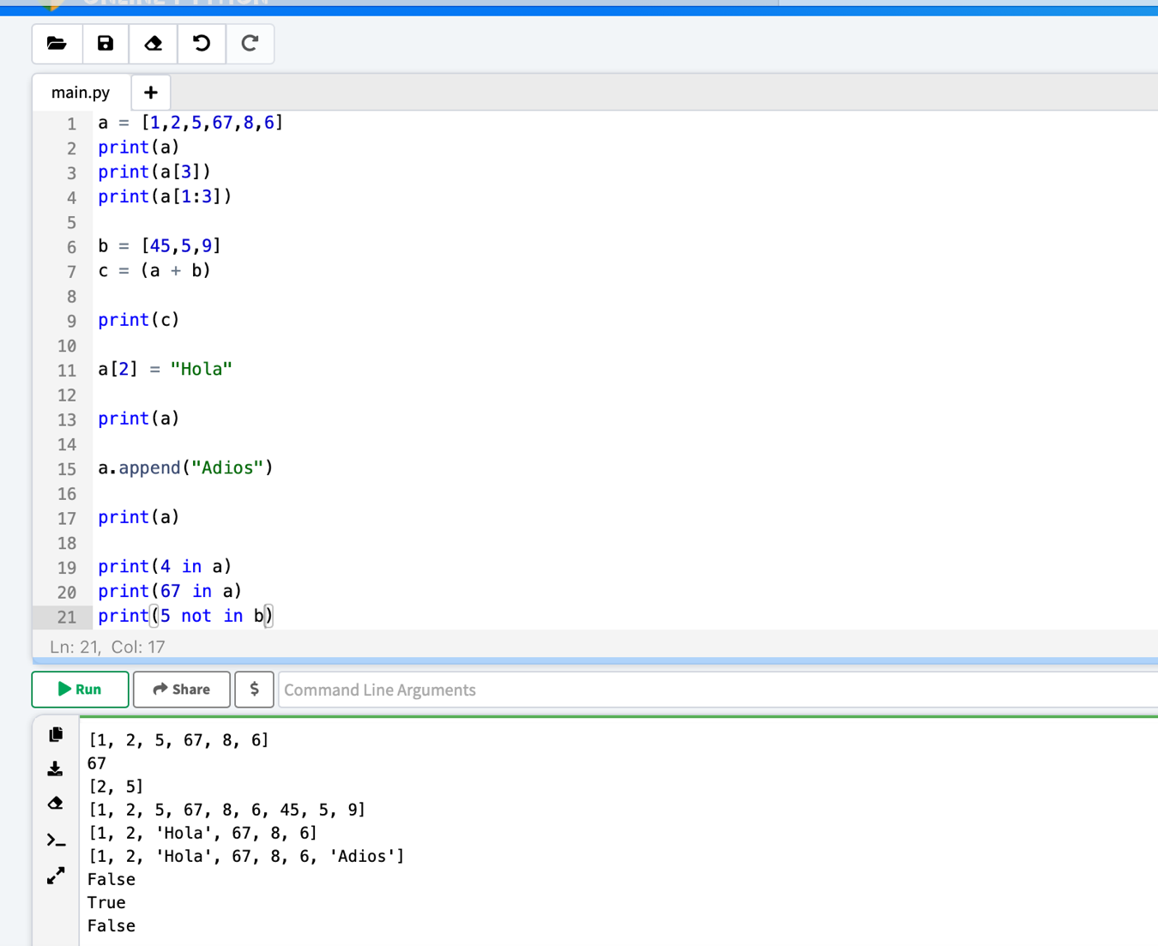

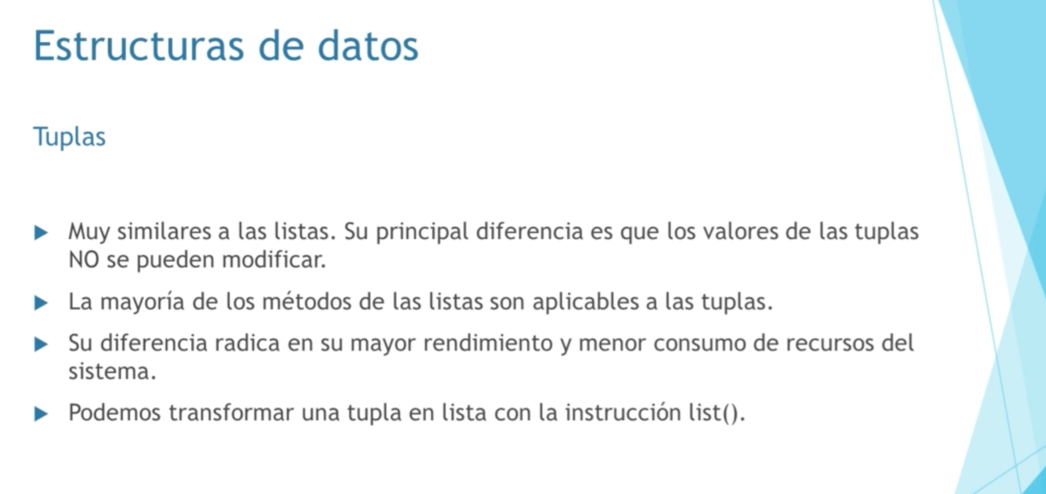

Como vemos en la imagen inferior, las tuplas no permiten modificación alguna ya que son inmutables.

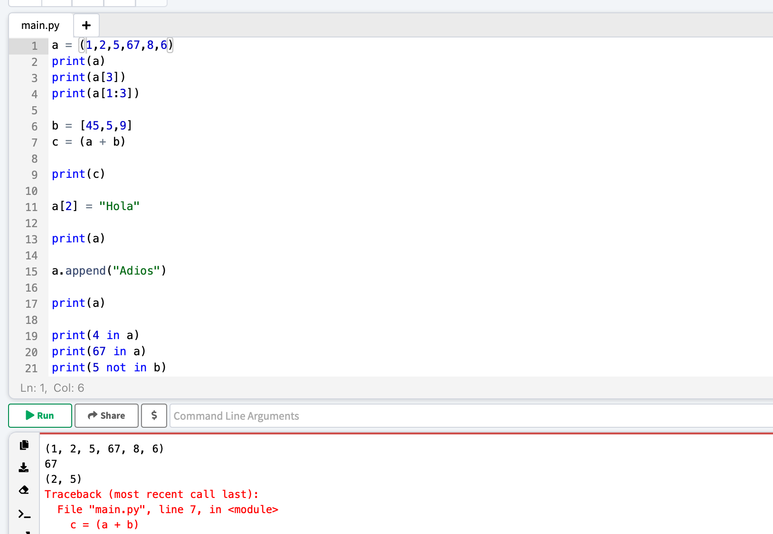

Al convertirlas en Listas, ya se pueden modificar

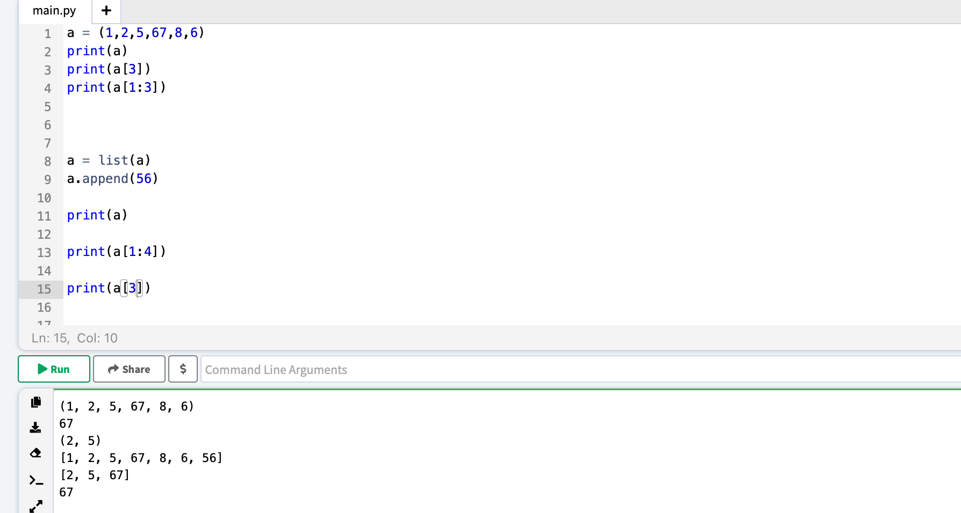

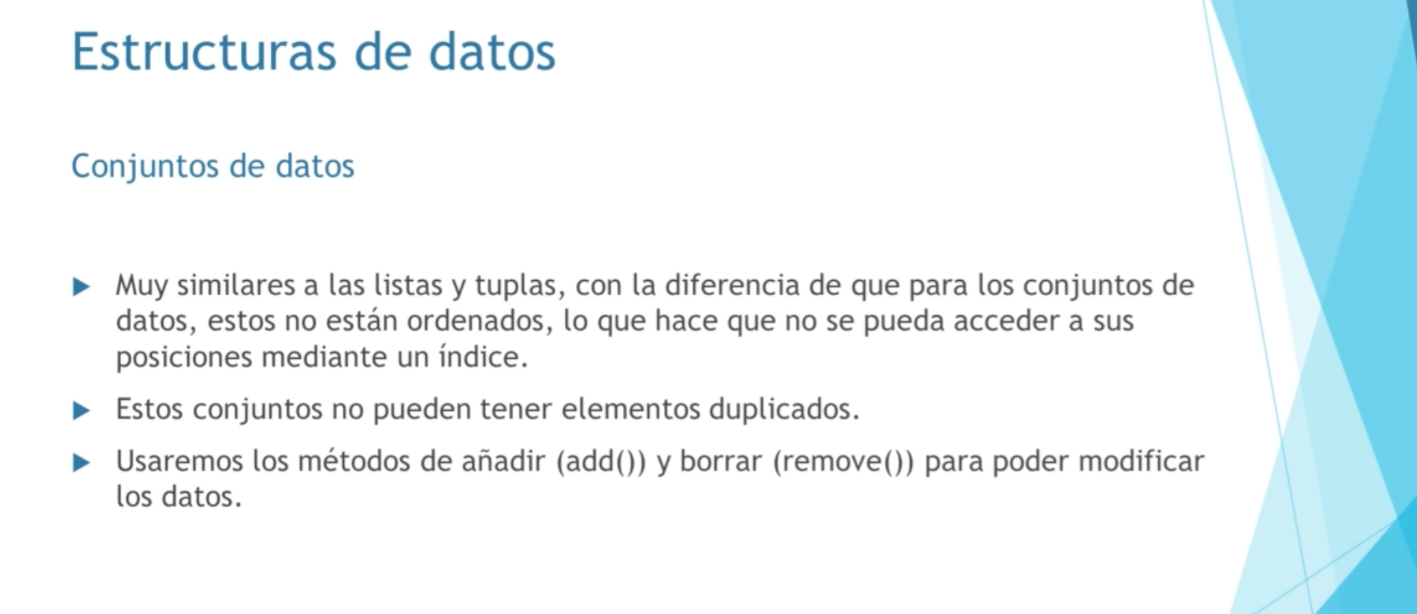

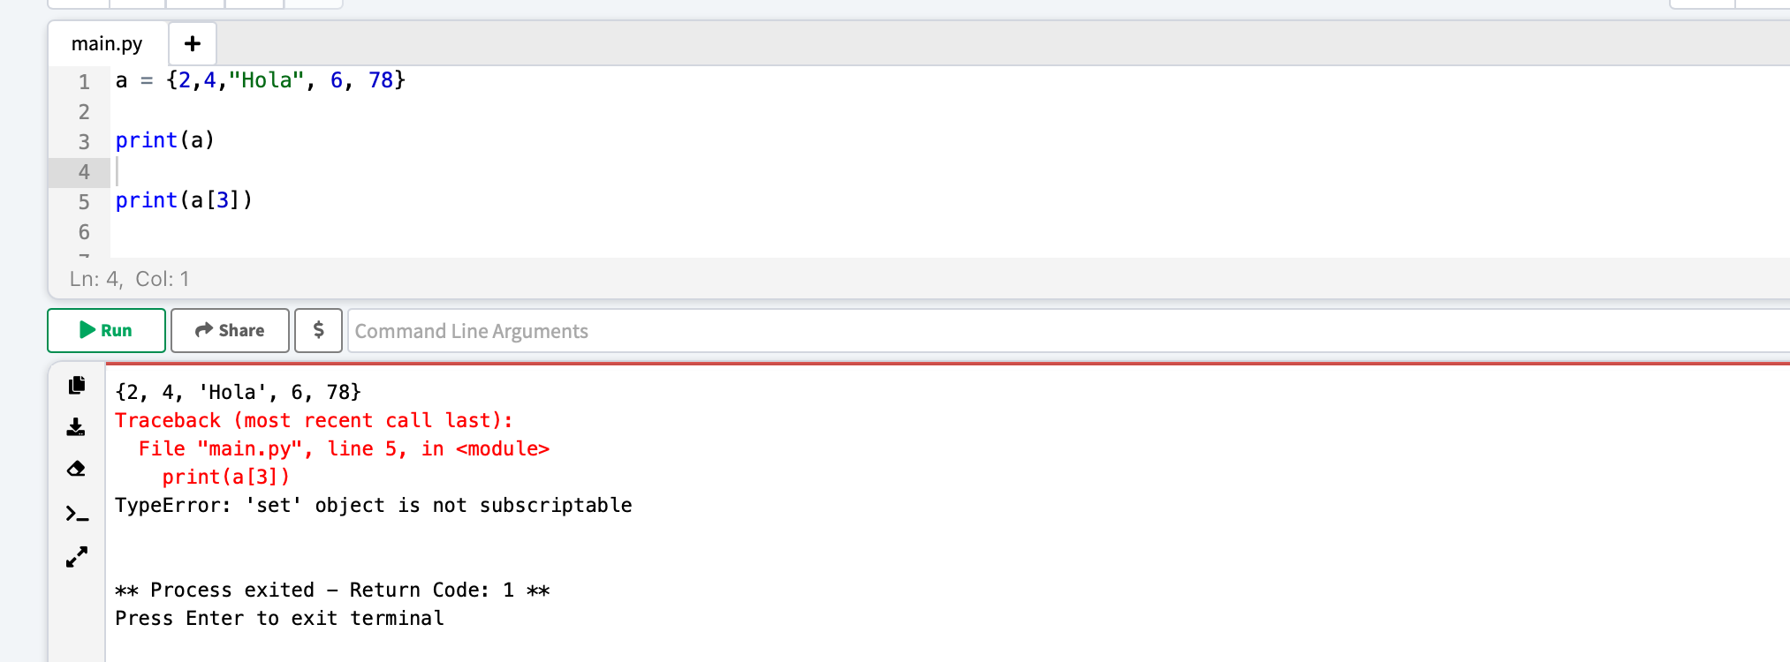

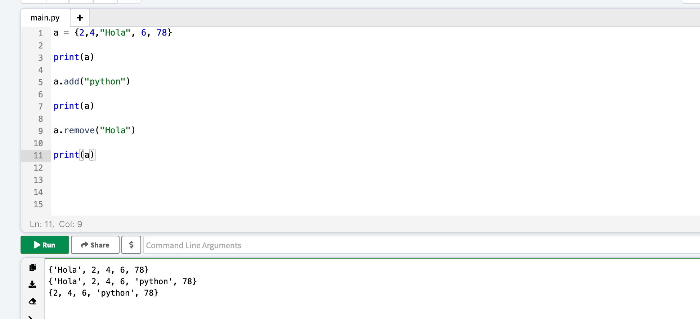

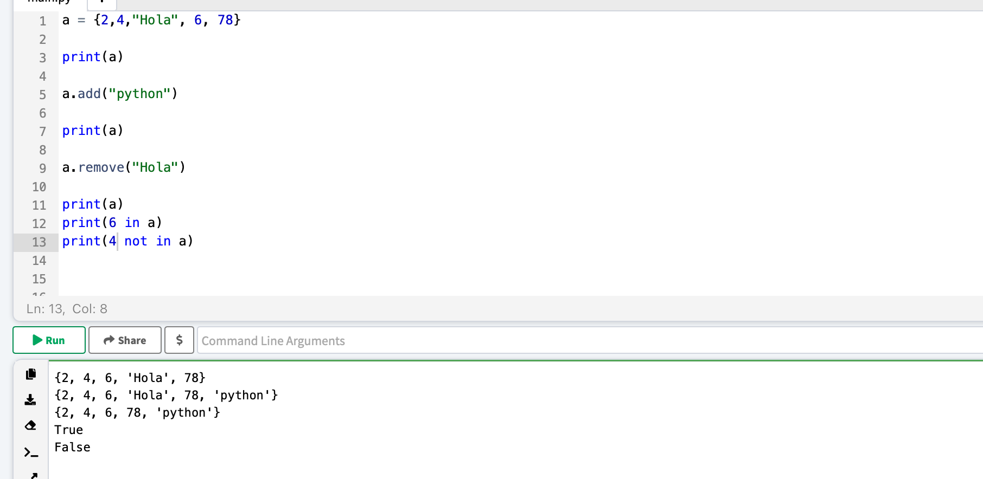

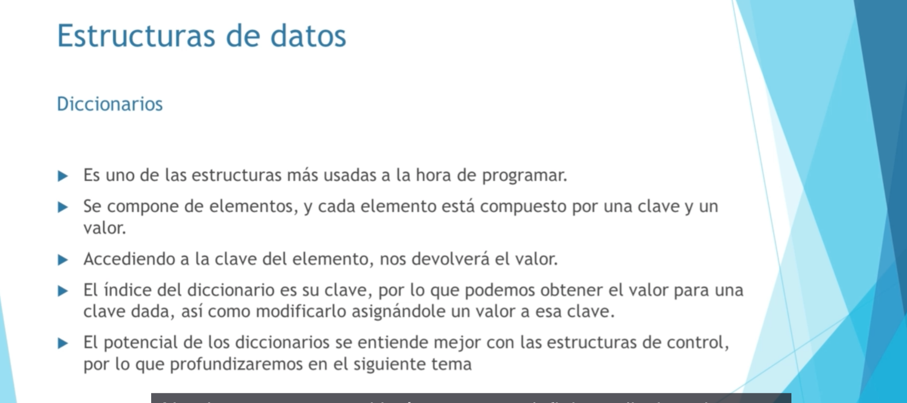

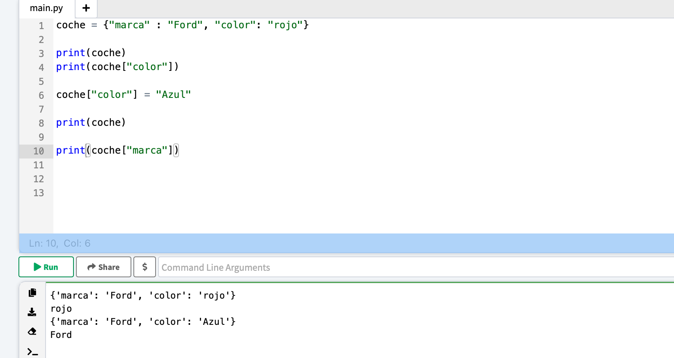

Sección 4. Estructuras de control

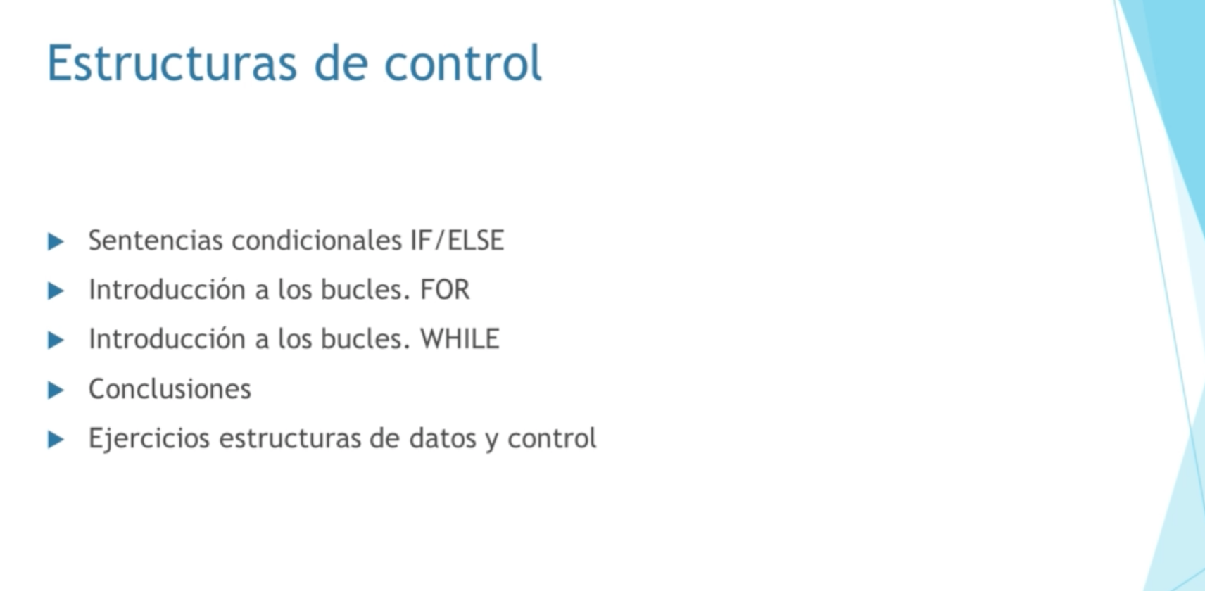

Las estructuras de control son aquellas que nos permiten operar con datos a gran escala y nos añaden nuevas posibilidades de automatización.

Trabajaremos con los condicionales if y else y los dos bucles más usados que son el for y el while

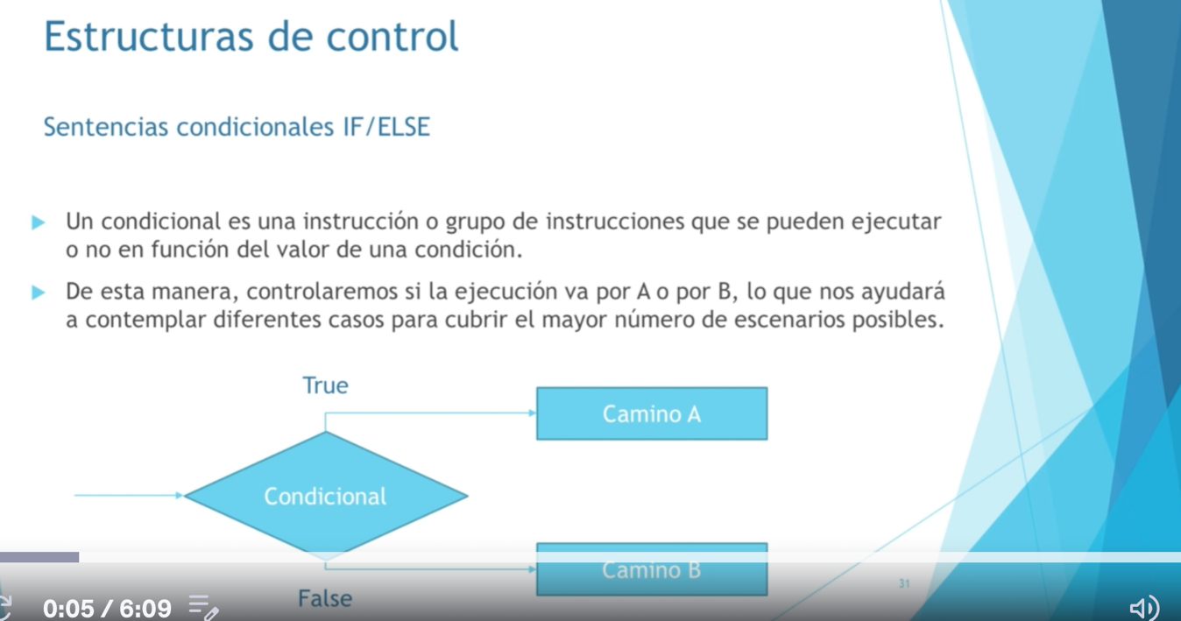

La ejecución de un programa es como un camino recto donde dicha ejecución se va haciendo de forma secuencial. En el caso de un condicional es como una bifurcación y cuando se llega a una determinada instancia, dependiendo de si es falsa o verdadera, siga un camino a, o un camino b.

Un solo igual ( = ) es una asignación, mientras que un doble igual ( = = ) es una comparación. Esto para el siguiente ejemplo:

La sintaxis es la siguiente: Tenemos una variable a la que se le asigna un valor de 3.

A continuación creamos la instrucción con el condicional **if** que nos argumenta que si a es igual ( == ) a 2, y cerramos este bloque con dos puntos, lo que al dar intro, hace que se cree una tabulación. Las estructuras de control están en primer nivel de línea y el código que está introducido dentro, tiene que estar a una tabulación de distancia.

Con la instrucción **else** seguimos el otro camino como lo vemos en el ejemplo

Tenemos una variante al condicional if else que sería una pequeña complejidad **( elif** )

Si una condición no se cumple, vaya a una segunda comparación y si ninguna se cumple coja otro determinado camino.

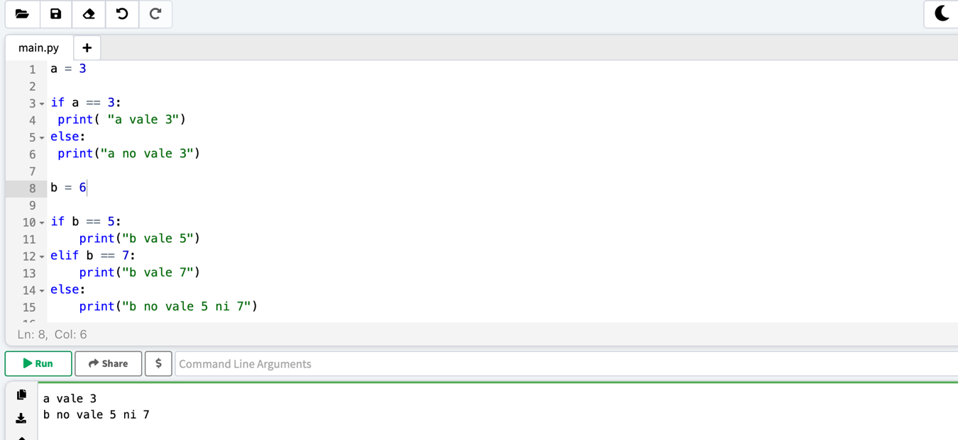

Ahora vamos a utilizar los operadores lógicos:

En estos ejemplos vemos los caminos diferentes que se toman dependiendo de si se cumple o no una determinada condición.

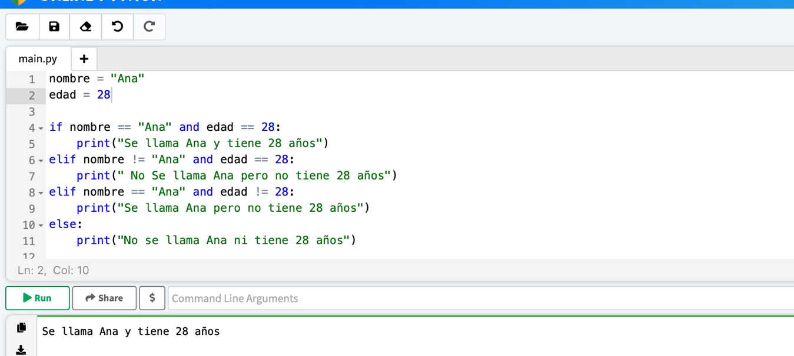

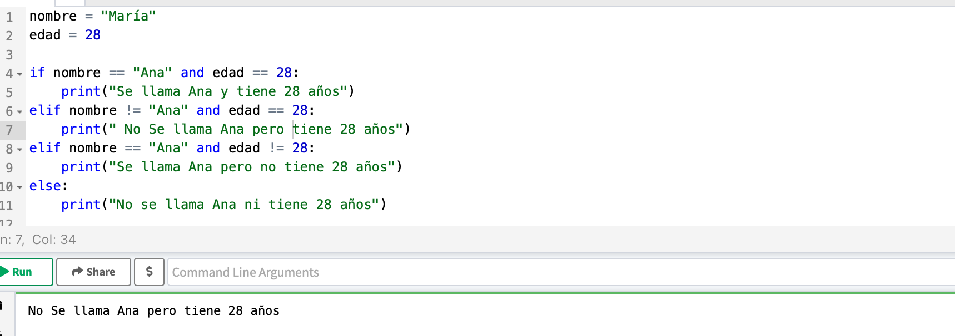

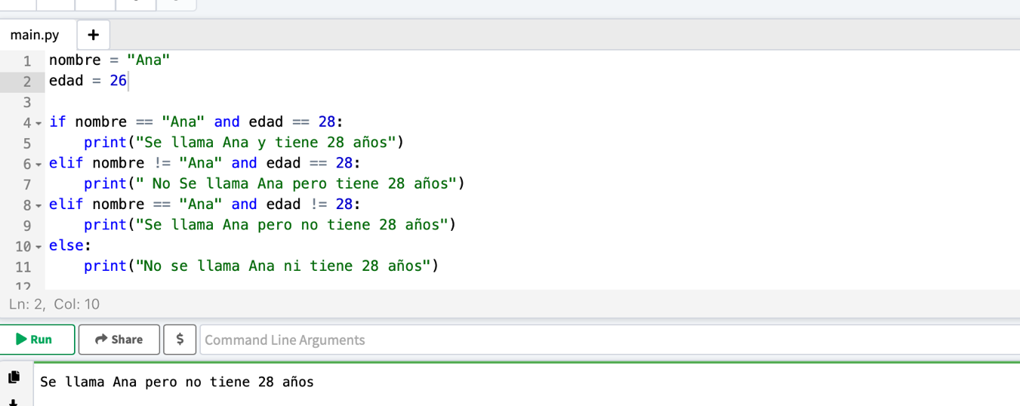

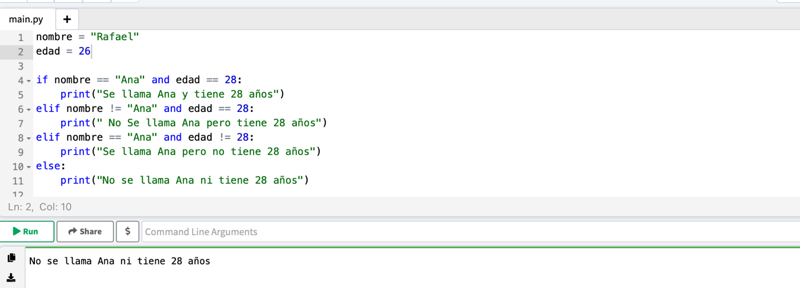

Debemos tener todos los casos cubiertos

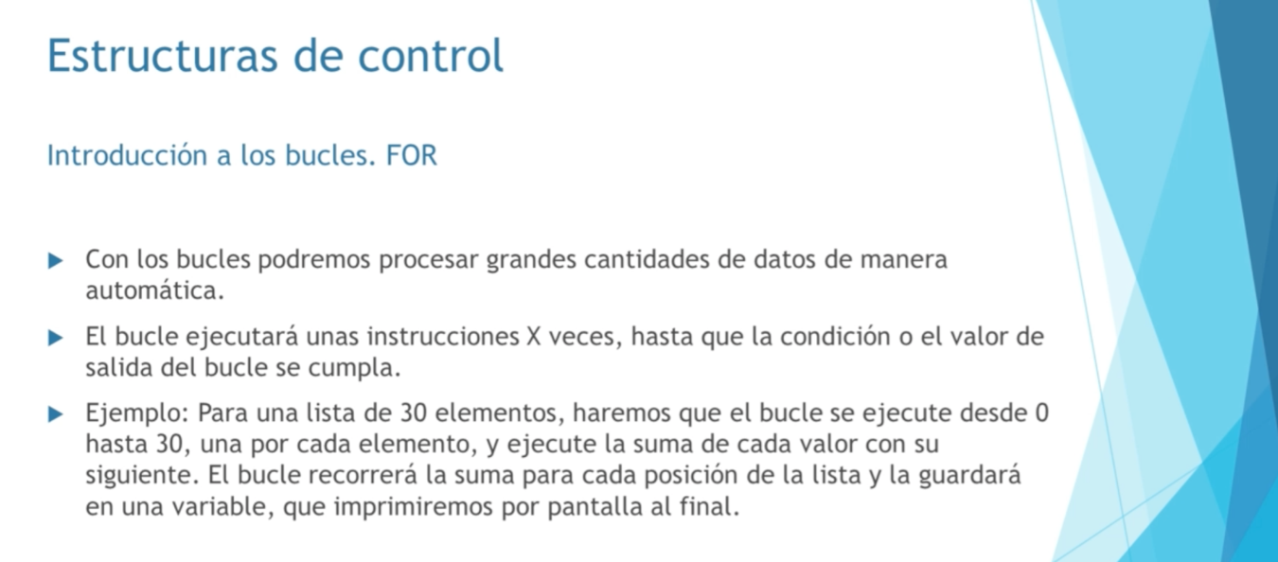

Si tenemos una lista de elementos y queremos comparar cada elemento con un valor y dar un resultado para cada caso, tendríamos que hacer un if o un elif para cada posición, lo cual es inasumible para grandes cantidades de datos. Por ello tenemos los bucles con lo que podemos controlar grandes colecciones de datos de cientos o miles de registros.

El bucle for tiene una premisa muy sencilla para un valor y hasta que se alcance otro, voy a repetir todo el código que tenga dentro del propio bucle, a pesar de que pueda ser un poco difícil de visualizar

En el siguiente caso, creamos una lista. A continuación creamos el ciclo for y le decimos que recorra la lista, y almacene en el elemento nombre, los nombres de dicha lista. Imprimimos el elemento y vemos el resultado.

Es decir, para el elemento en la lista de elementos, imprime cada uno de los nombres que vaya recorriendo. Cuando el for vaya recorriendo la lista, el elemento persona valdrá Ana e imprimirá Ana. Cuando el for pase por el segundo elemento valdrá Carlos y lo imprimirá y así sucesivamente hasta que termine el ciclo. En este caso cuando la lista se haya agotado

En el segundo caso, creamos una lista vacía, luego creamos tres diccionarios con sus elementos y a continuación le agregamos a la lista los elementos del diccionario con la función append( ). Creamos el ciclo for para que recorra la lista con el diccionario ya anexado, recorriendo clave y valor e imprimimos el elemento persona de la siguiente manera: persona[nombre], persona[edad]

Aquí en el terminal:

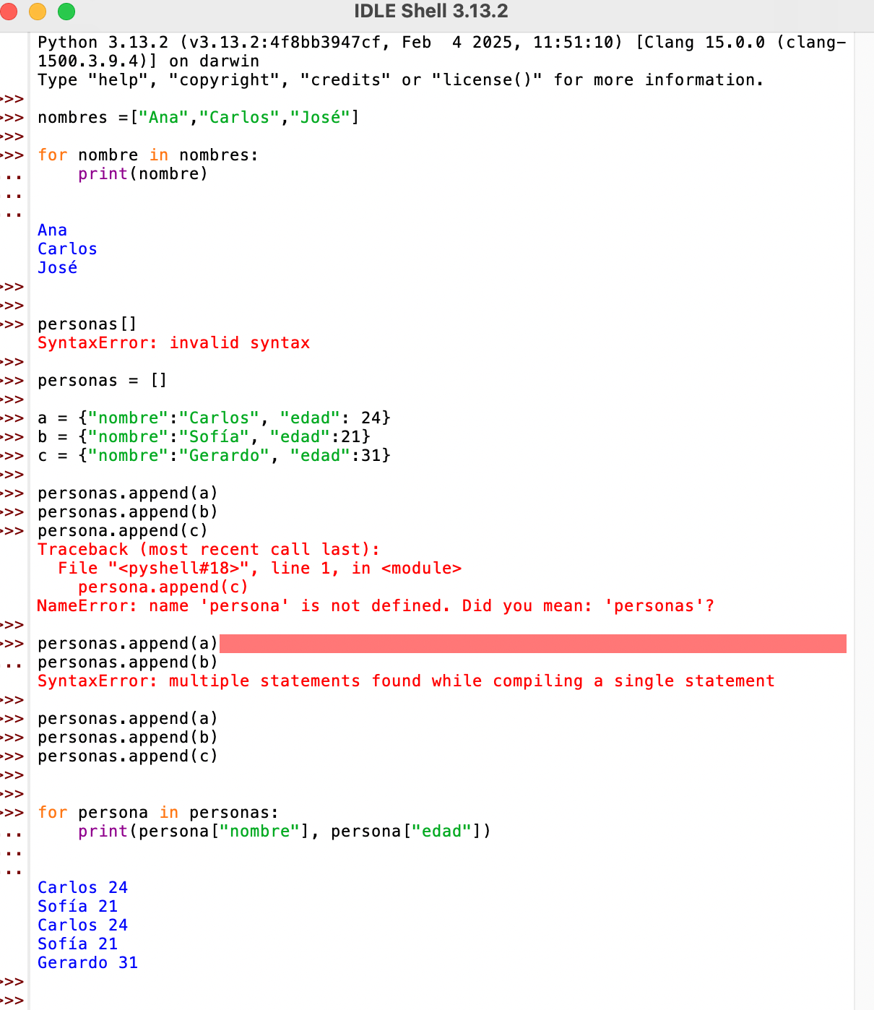

Y aquí en el intérprete:

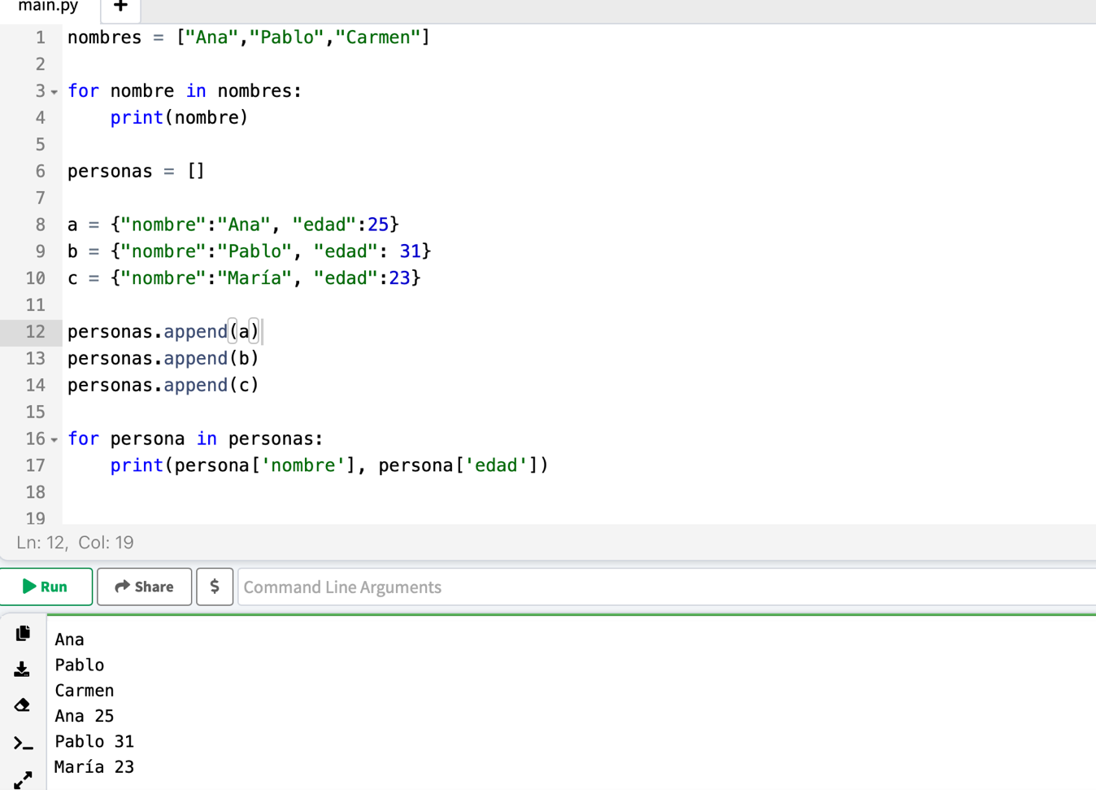

Como vemos nos imprime cada uno de los elementos con su clave y valor. Si quisiéramos imprimir una lista de elementos, lo haríamos así: Es una lista que contiene un diccionario

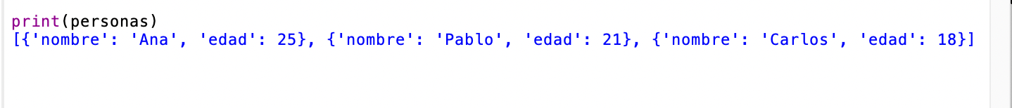

Ahora veremos como el ciclo for nos actualiza una lista o diccionario, Si definimos una lista que se va a llamar lista y le decimos que tenemos estos valores y de repente le decimos que para esta lista nos vemos en otra lista. Le decimos que coja un número y lo multiplique por dos, no tendría ningún problema

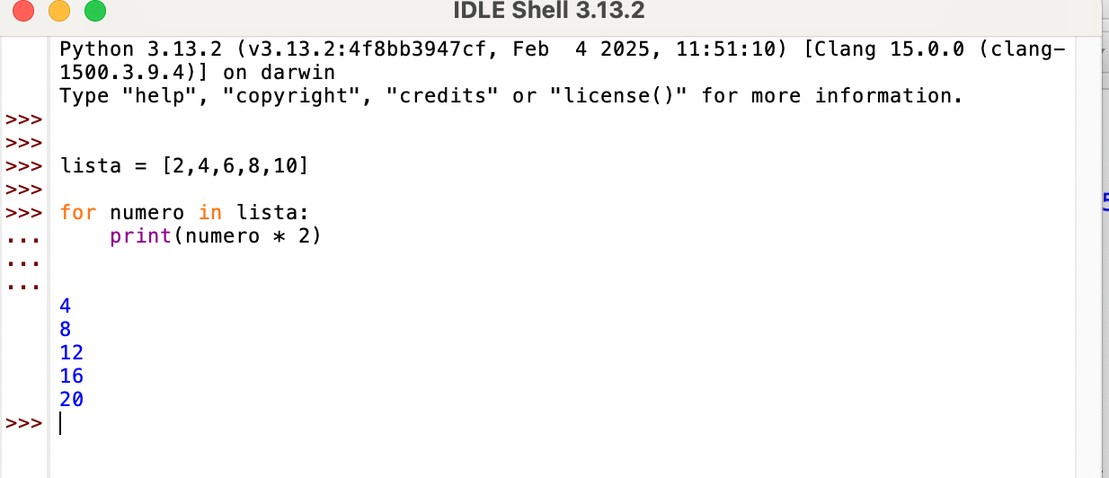

Pero, si lo que queremos es actualizar el número lo que haríamos sería coger un número que fuera igual al número * 2 y una vez hecho que lo mostrase por pantalla.

Vemos que no ha actualizado los valores de la lista. Por qué ?

El bucle pasa por cada uno de los elementos , pero no sucede nada

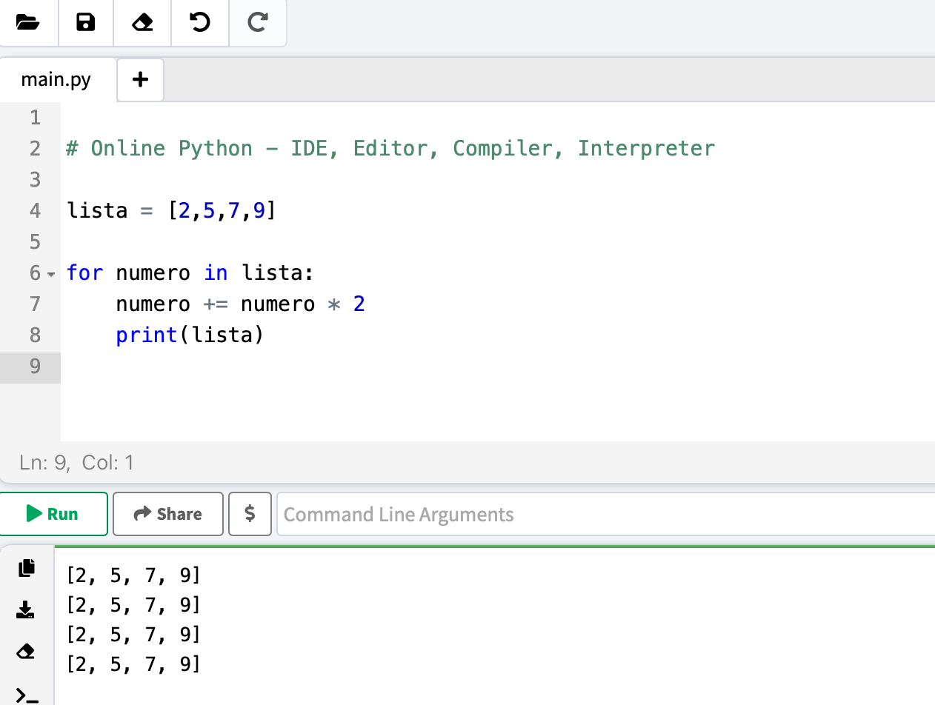

Porque para actualizar los valores de una lista con un bucle for, es decir, para operar con ellos y actualizar no se hace de esta manera: para el índice y el numero in enumerate de lista. Por qué utilizamos enumerate (que es una función que toma un iterable que permita iteración, itera sus elementos internamente y devuelve un objeto enumerate) ¿? Por que tenemos que decirle de alguna manera qué índice tiene esa lista. Cada elemento debe tener un índice para que pueda actualizarlo. Esto sólo se puede hacer utilizando el elemento el índice y enumerate. Vamos acoger la lista y le vamos a decir que coja cada posición cada índice y dicha posición la multiplique por dos

Esto significa que lista índice es igual a lista índice * dos

Vemos como el bucle para por cada número y lo multiplica por 2. El intérprete muestra todo el proceso

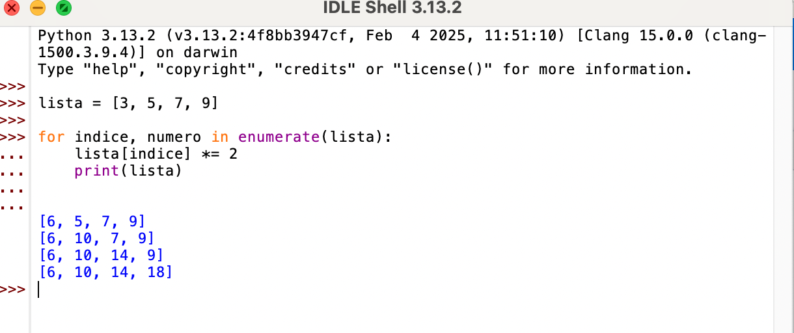

En la imagen anterior el for pasa por cada elemento y lo va actualizando.

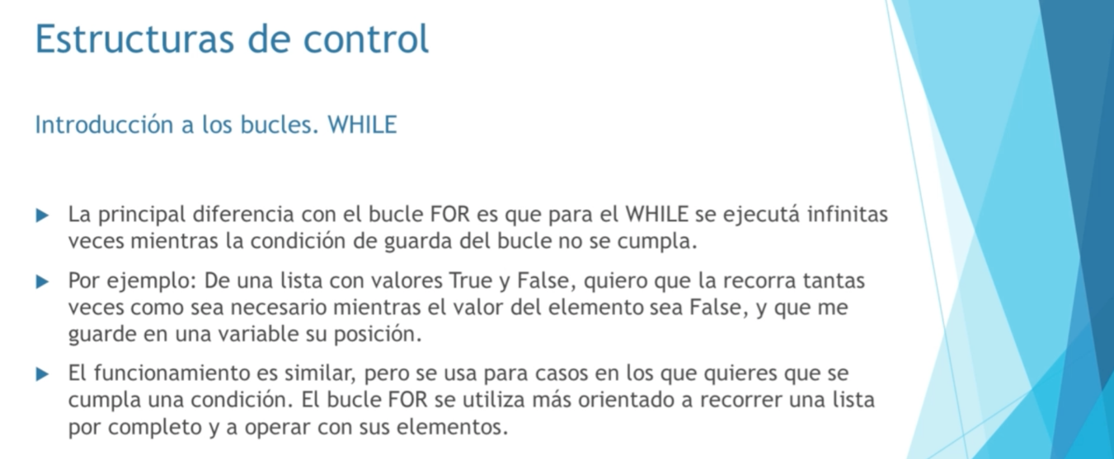

La diferencia entre for y while es que el primero recorre una lista de elementos de un diccionario o un conjunto o una lista. Los recorre tantas veces como elementos tenga, al menos que le digas que se salga. El while por su parte se ejecuta tantas veces como sea posible siempre y cuando la condición que sigue a la instrucción no se cumpla. En ese momento se sale del bucle y se sigue con el resto del código.

En general el for hace un recorrido por los elementos de una lista que podemos conocer o sabemos que tiene un fin, mientras el while, simplemente espera a que se cumpla o no la condición.

Veamos:

Utilizaremos while y una condición: vamos a hacer que sea diferente de 5. Mientras a sea distinto de 5, el programa seguirá ejecutando el bucle una y otra vez. En el momento que a sea igual a 5, escapará del bucle y seguirá con el código que está fuera de él. Debemos lógicamente declarar primero la variable para que funcione y no de error.

Si lo hacemos así, vemos que el bucle no se detiene al colocar el 5: Por qué ?

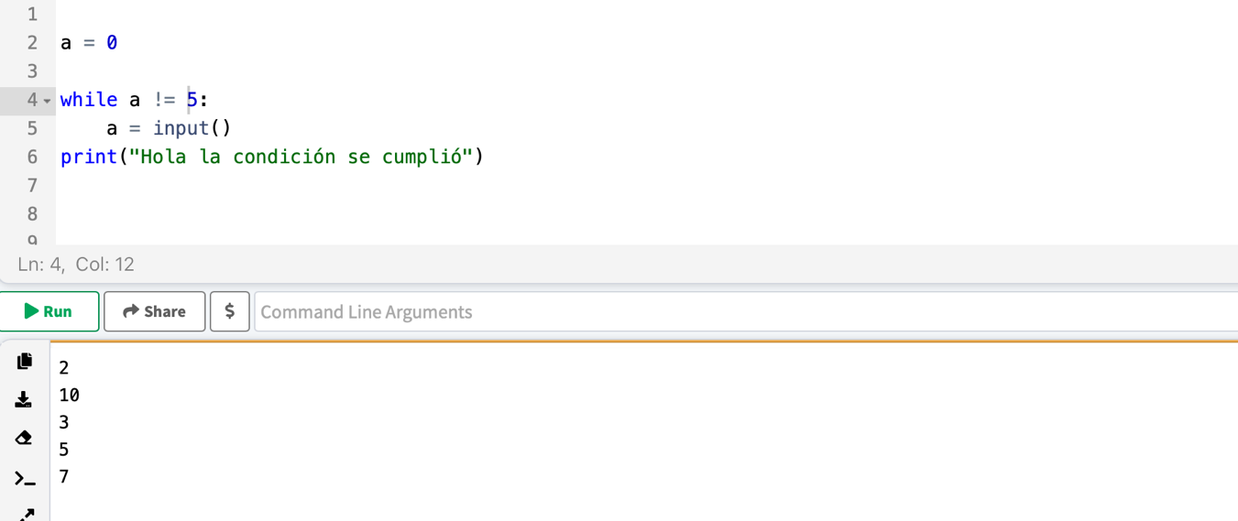



Porque el intérprete no reconoce 5 como un string, que es lo que el usuario teclea cada vez. La solución es poner comillas a 5, para que el intérprete lo reconozca como string. Así:

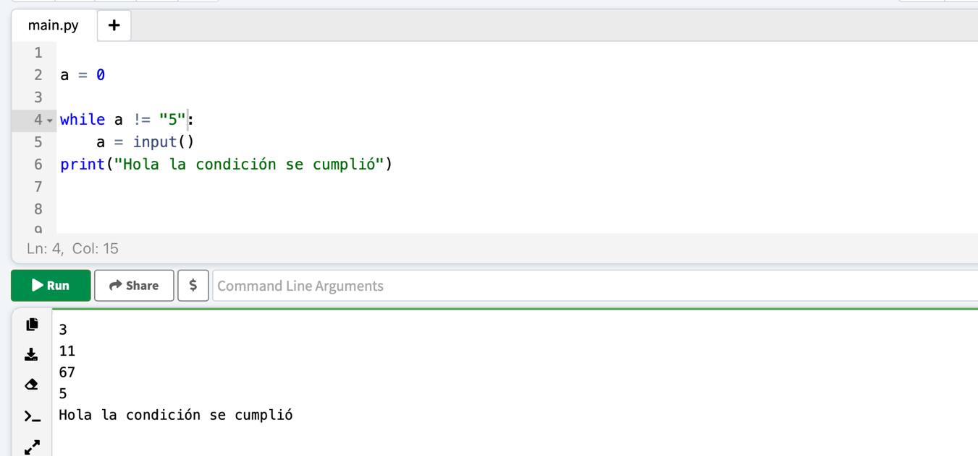



El programa se sale del bucle y ejecuta lo que está por fuera de éste ya que no está tabulado y no pertenece al bucle, ejecuta el print.

O podemos hacer otra cosa que es convertir todo lo que escriba el usuario por teclado en un entero. Así:

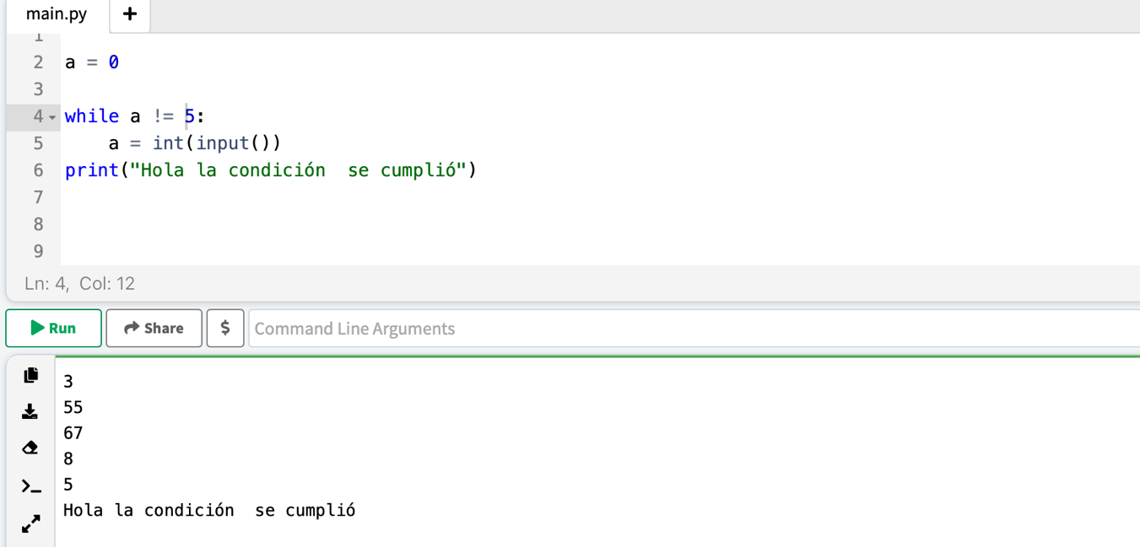

Vamos a ver un ejemplo en que los dos bucles se imitan:

Si tenemos una lista de cinco números y tenemos un contador para el bucle que inicializamos a cero. Podemos decirle que mientras el contador sea diferente de la longitud de la lista que es 6 en este caso, va a pasar por cada uno de los elementos. Le decimos que coja la lista y cuando pase por cada uno nos saque el elemento que esté en ese momento. Primero cero, luego 1, luego 2 y posteriormente incremente en uno.

Queremos que el contador llegue a 5 y cuando sea distinto a la longitud de la lista que es 5, se detenga.

Es lo mismo que hace el ciclo for como lo vemos aquí

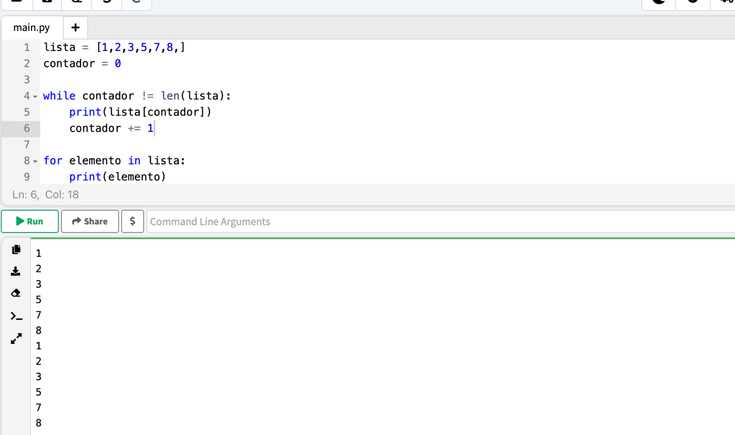

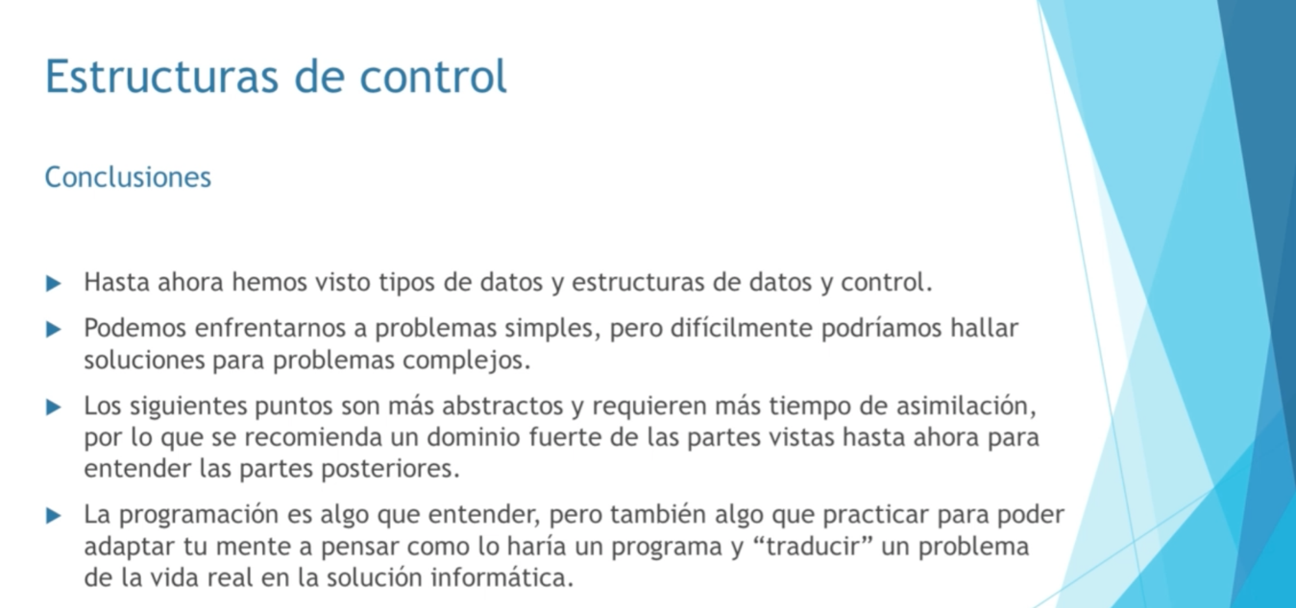

Vamos a ver funciones, programación orientada a objetos y herencia que son conceptos muy importantes y un poco más complejos.

Haremos un modelado, es decir, un diseño inicial de la solución del problema. No tanto en la solución en sí, que podemos resolverlo a base de bucles y a base de estas estructuras de datos.

Debemos saber cómo traducir problemas complejos que nos pueden plantear con las herramientas vistas.

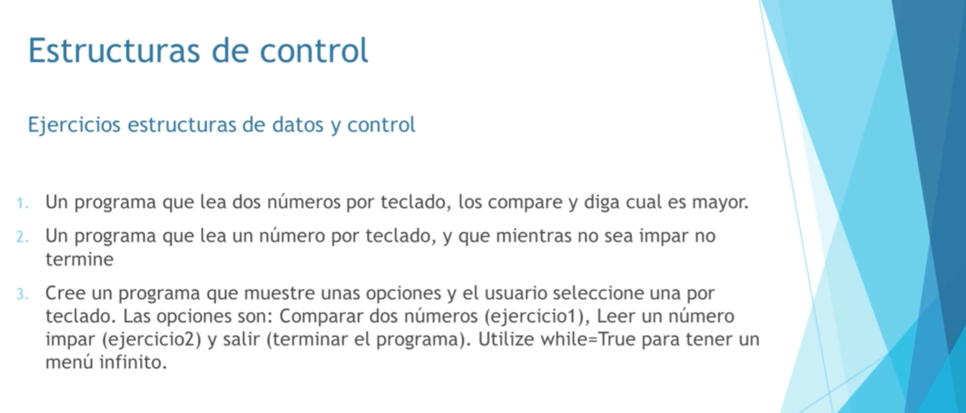

Vamos a realizar el ejercicio de dos formas: La primera solicitando introducir un número y después el otro, utilizando para ello la función input( ) que como ya sabemos es para que el usuario ingrese a través del teclado. A continuación creamos la condición con if y sus variables elif y else, e imprimimos cada uno de los casos dependiendo de los números introducidos.

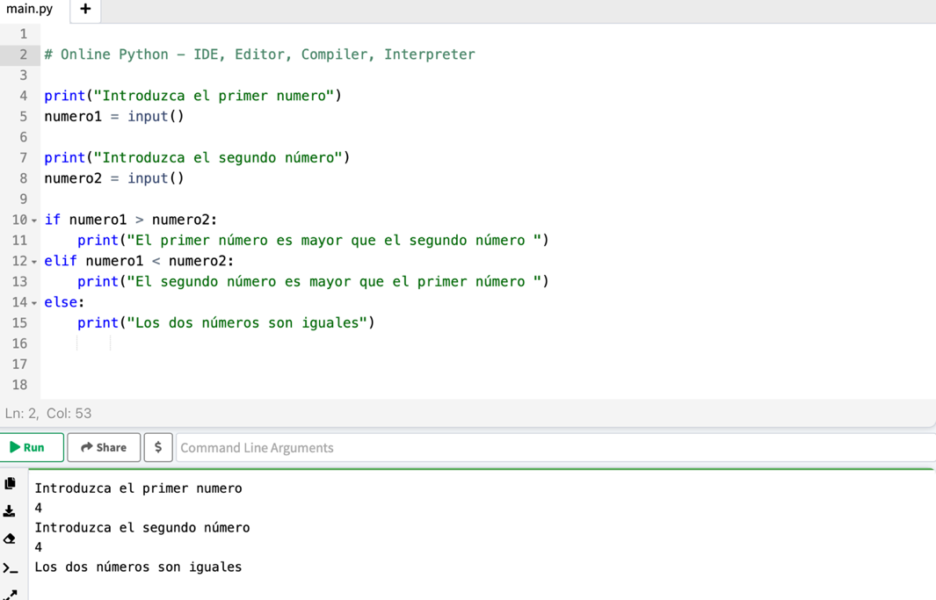

En este caso, declaramos inicialmente las variables que serían los números a introducir. Luego creamos la condición e imprimimos.

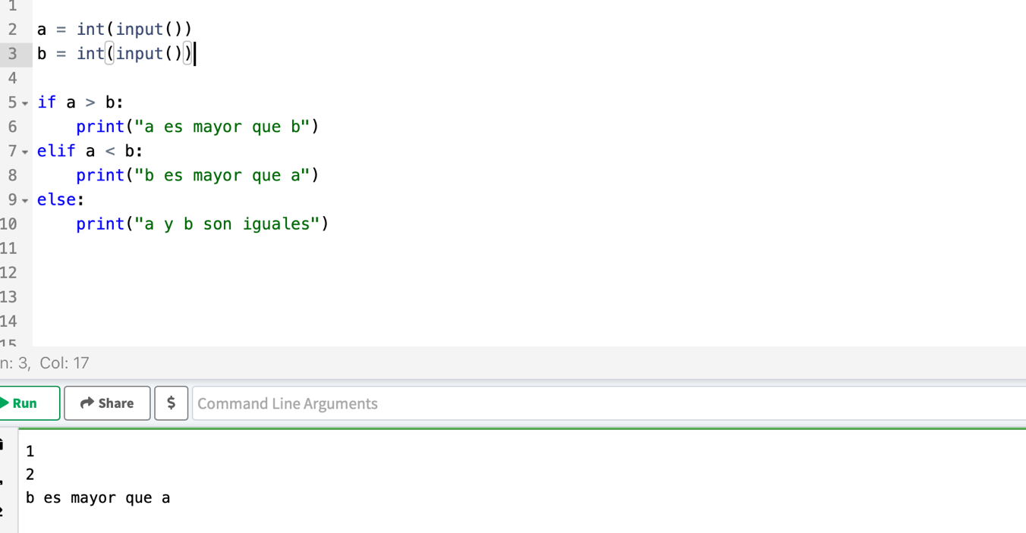

Para el siguiente ejercicio, podemos hacerlo definiendo el elemento numero y dándole un valor de cero. Después solicitamos imprimir el número, ponemos la condición e imprimimos el resultado. En este caso con while que lo que hace es pedir indefinidamente un número, hasta que se cumple la condición.

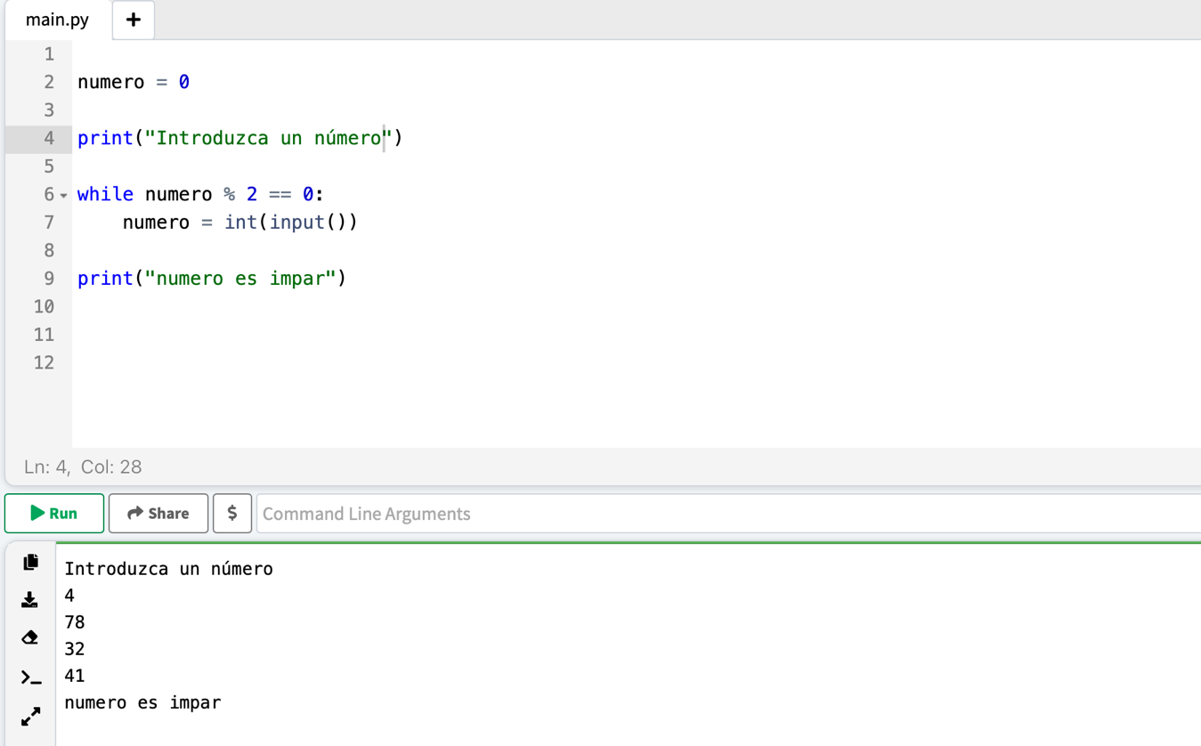

Así también podemos hacerlo

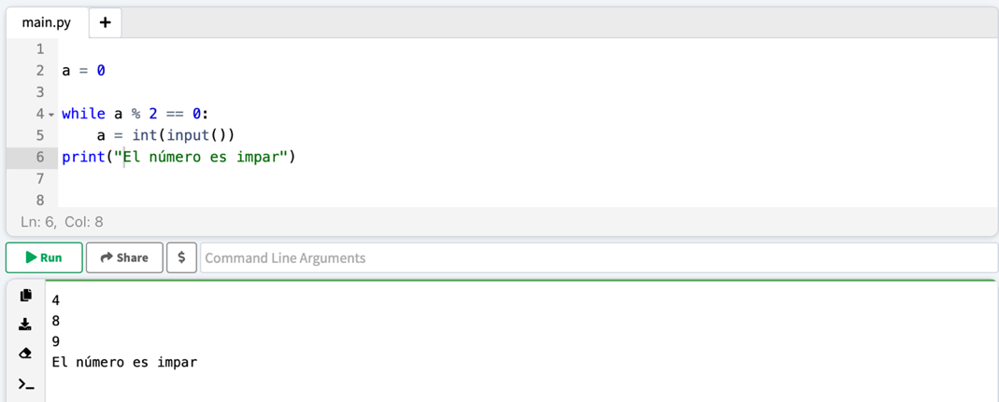

O así :

Lo importante es definir el elemento antes de la condición para que el intérprete conozca con anterioridad el elemento que se va a ejecutar.

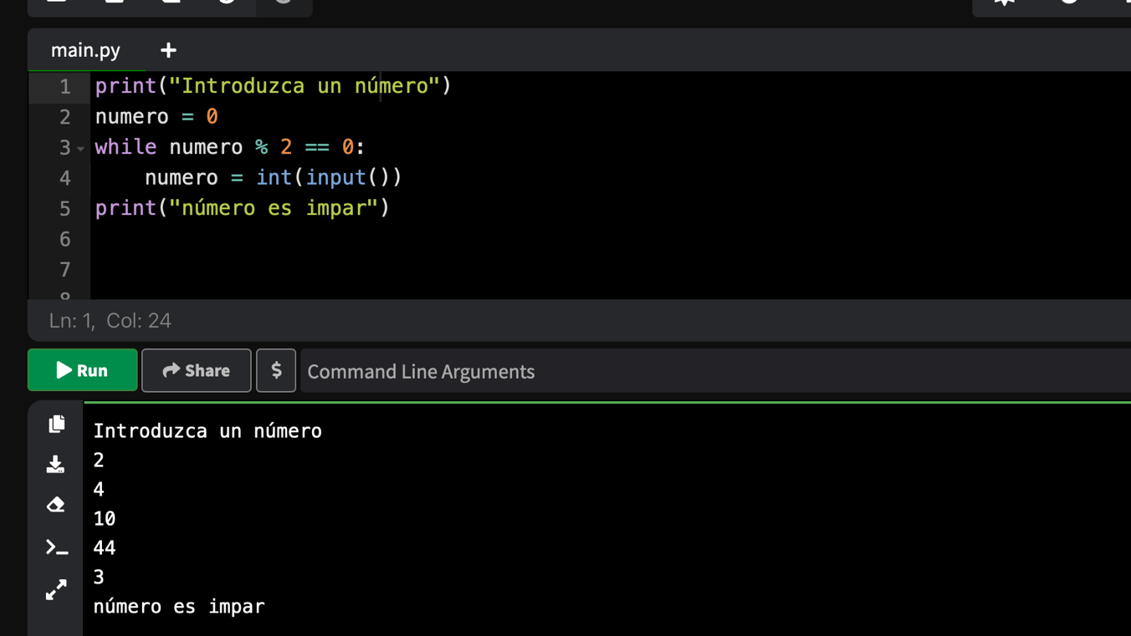

El siguiente programa se resume así :

Vamos a crear un menú con opciones. Primero imprimimos un título que como vemos estará por fuera del bucle while . A continuación utilizamos el bucle while que seguirá preguntándonos por las opciones hasta que se cumpla la condición para salir del bucle.

La idea es que el código se siga ejecutando tanto si la opción utilizada es la 1 o la 2 y que al llegar a la tercera opción, se termine el bucle. Esto último se hace con la sentencia break. El bucle while True es infinito hasta que se cumple la condición, en este caso hasta que se detenga por medio del break.

En la primera opción le indicamos al usuario que introduzca dos números. Teniendo en cuenta la condición (utilizamos el if el elif y el else) que ponemos en la opción, el programa nos devolverá un mensaje u otro dependiendo del cumplimiento o no de la condición.

En el segundo caso será lo mismo, pero aquí utilizamos el bucle while para que se repita la opción de manera infinita hasta que se cumpla la condición, en este caso hasta que el número sea par.

Cuando utilicemos una opción que no está disponible, el programa nos dirá que la opción es Incorrecta

Finalmente cuando lleguemos a la opción 3, el bucle se detendrá con la sentencia break y ya no preguntará más por las opciones. El programa terminará.

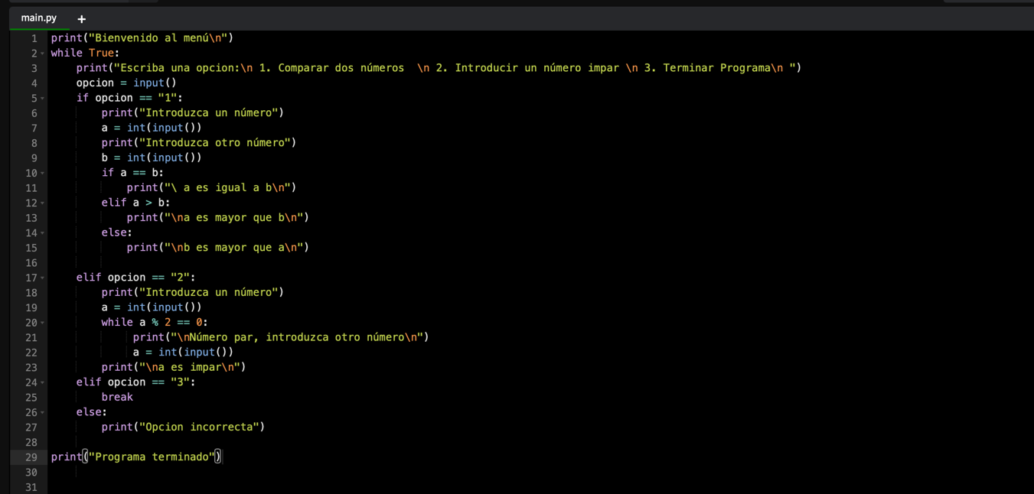

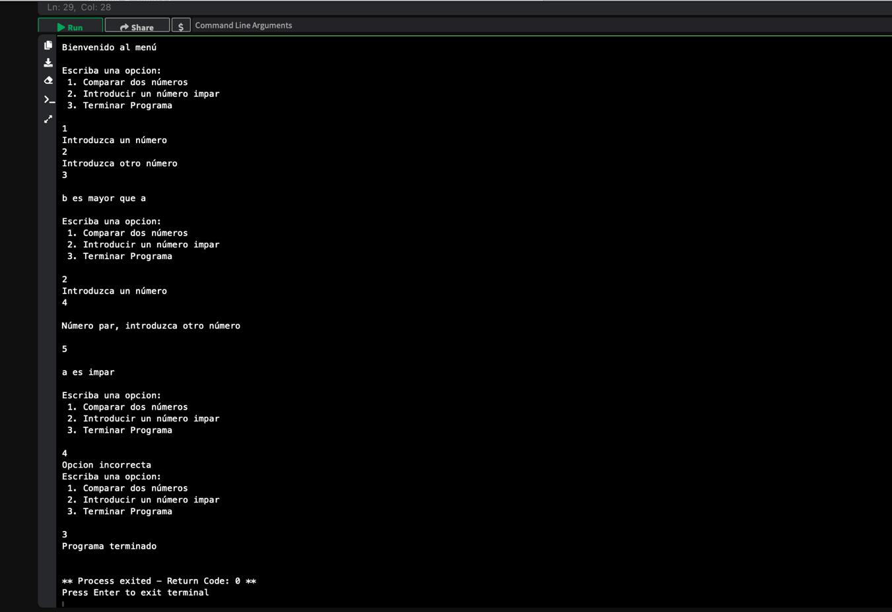

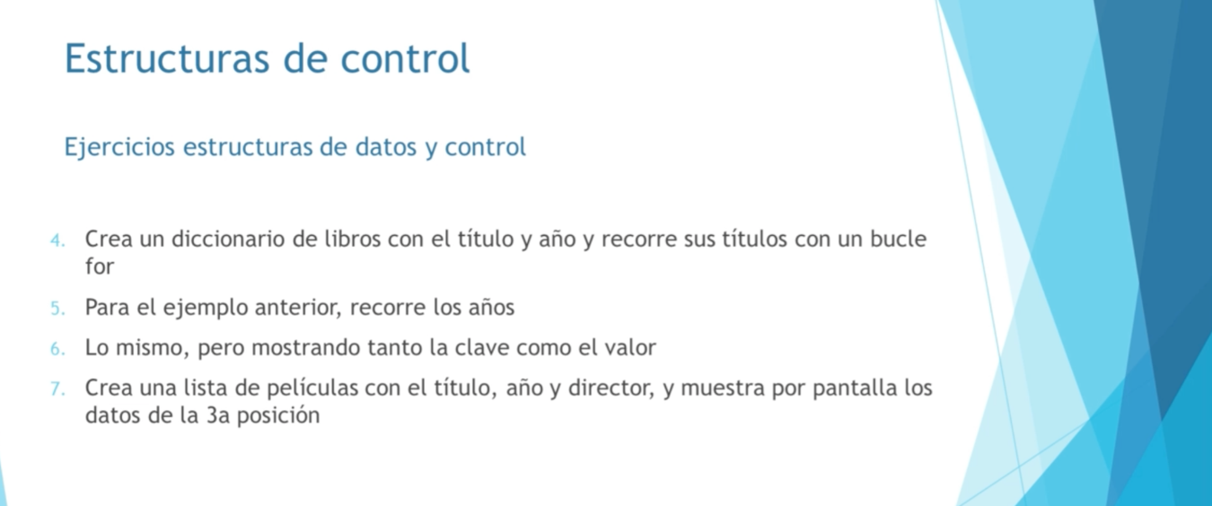

Creamos un diccionario de 3 posiciones y con el ciclo for recorremos los títulos y pedimos que se impriman. Podemos utilizar cualquier nombre para el título, lo importante es que llamemos con ese mismo nombre al imprimir. Mirar aquí:

El for recorre todos los nombres e imprime cada uno de ellos, hasta que termine la lista.

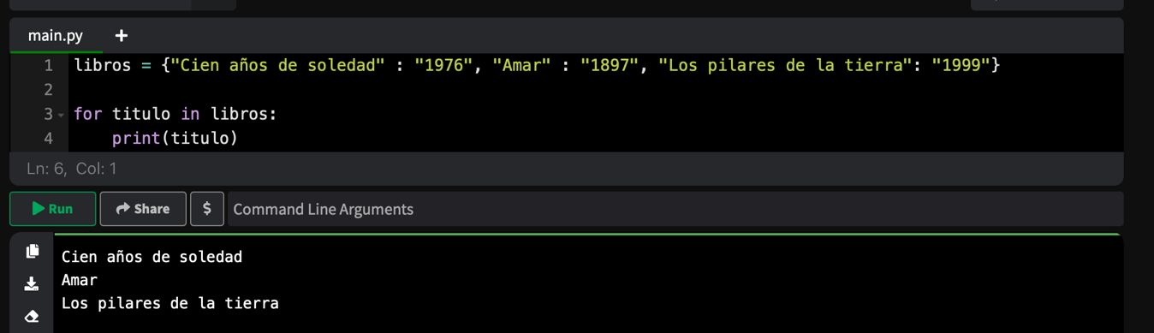

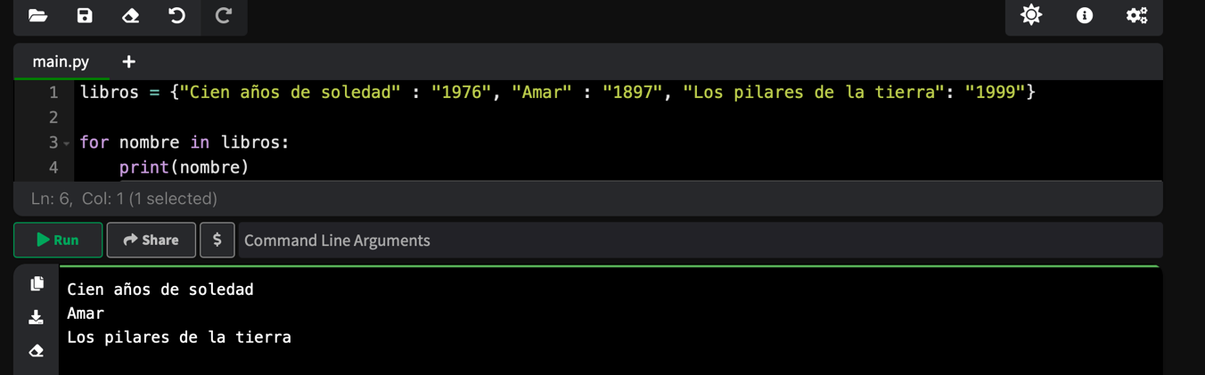

En el caso de imprimir el año, lo hacemos de la siguiente manera: para la clave, Imprimiríamos el diccionario y utilizamos la propia lista y entre corchetes el índice.

Lo mismo que en el caso anterior podemos utilizar cualquier nombre para la clave, lo importante es llamar con ese mismo nombre al imprimir. Desde luego lo ideal es elegir un nombre que tenga que ver con la acción que realizamos en ese momento.

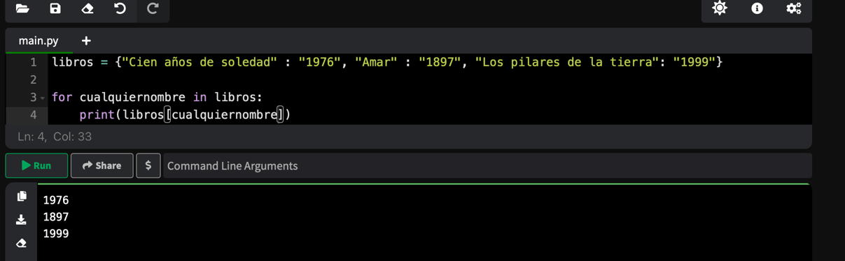

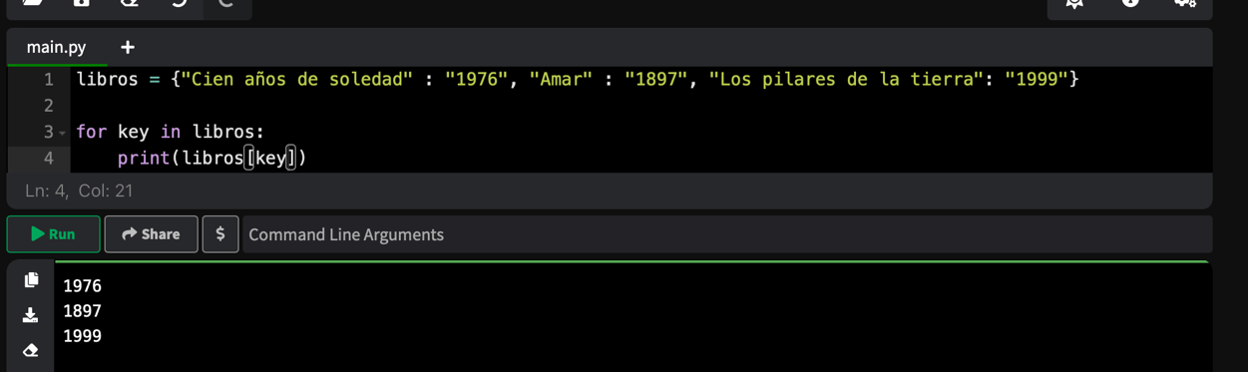

Ahora para imprimir el recorrido del for tanto con la clave como con el valor lo hacemos así: Ponemos en el print, la clave coma y lo que sería el valor de esa clave que es un valor y la propia clave

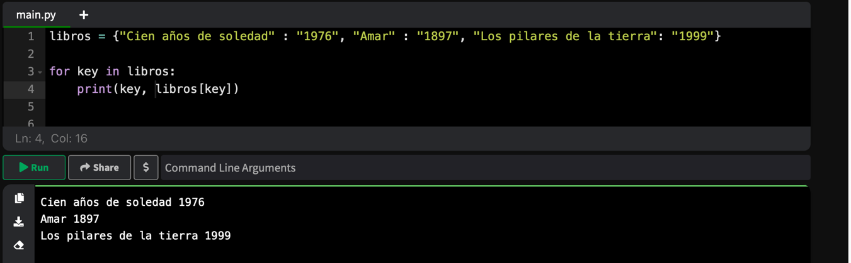

A veces los diccionarios no vienen solos, vienen como listas de diccionarios.

Vamos a hacer una lista vacía y vamos a inicializar tres diccionarios con título, año y director. Ahora hacemos un append de cada elemento. De esta manera tenemos varios diccionarios que forman parte de una lista.

Lo que vemos es una lista de diccionarios. Entonces si hacemos libros desde cero, sacaría sólo la primera posición.

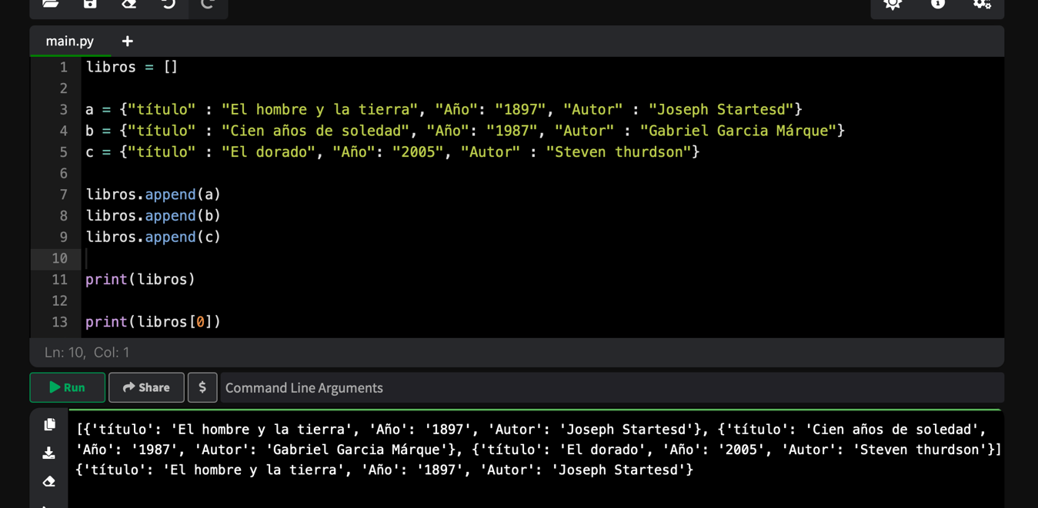

Queremos mostrar el que está en tercera posición. Lo vamos a hacer con un bucle for . Es decir para libro in libros vamos a hacer que cuando el contador sea igualado, es decir, cuando hacemos el tercer elemento, vamos a imprimir la película que no deja de ser un diccionario, imprimiremos el título el año y el director. Y aquí el contador lo podemos sumar. Y así nos devuelve la tercera posición.

Tenemos que tener en cuenta cómo recorrer diccionarios y listas

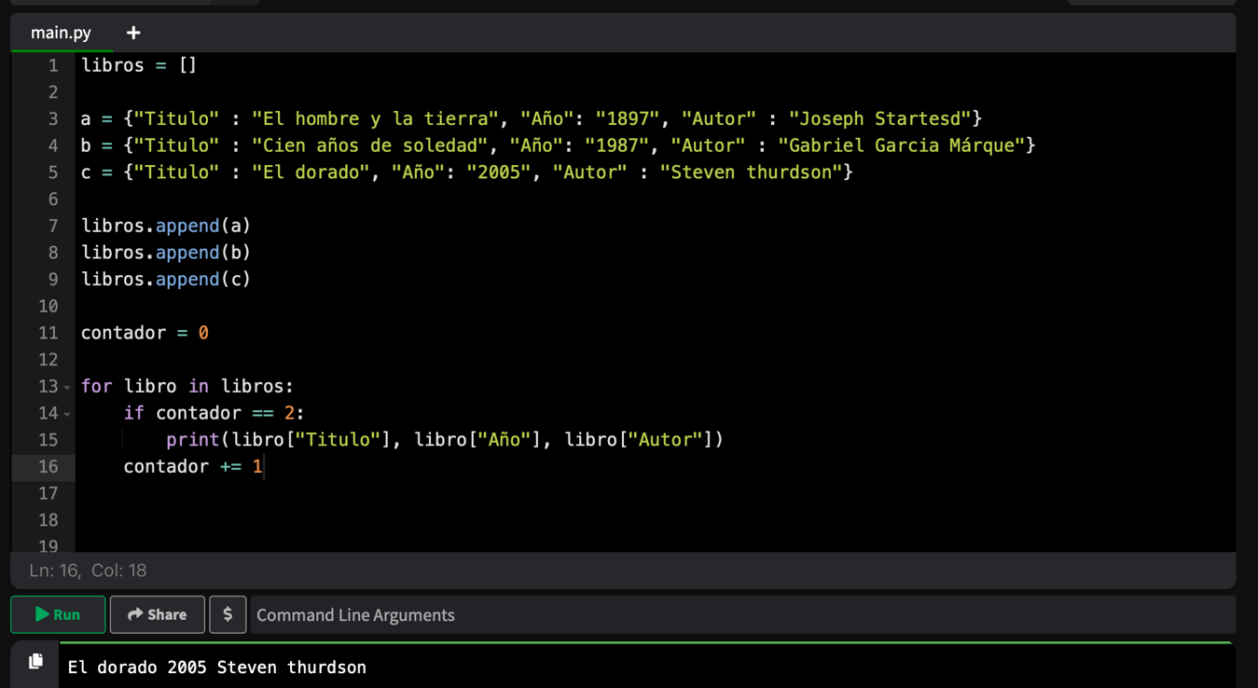

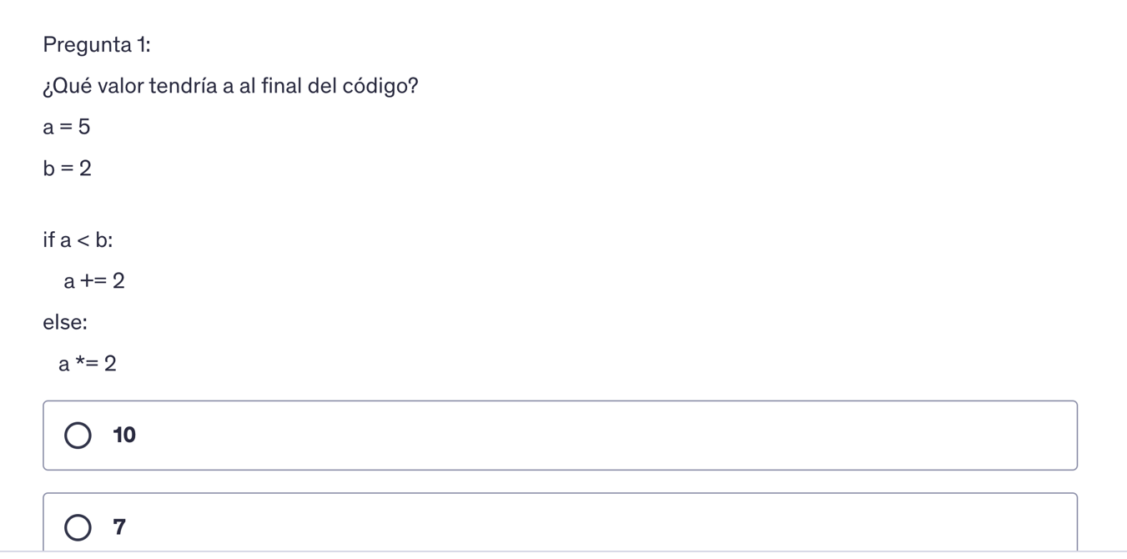

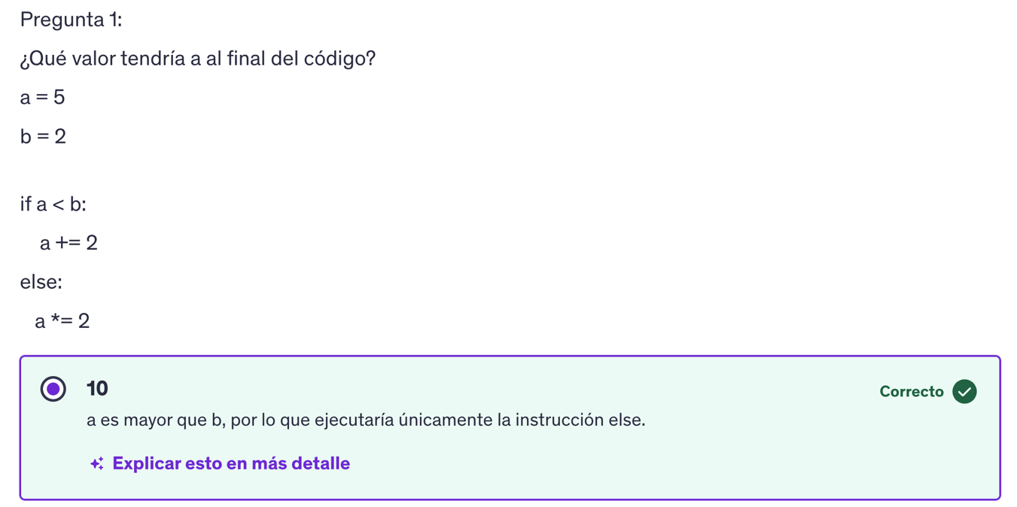

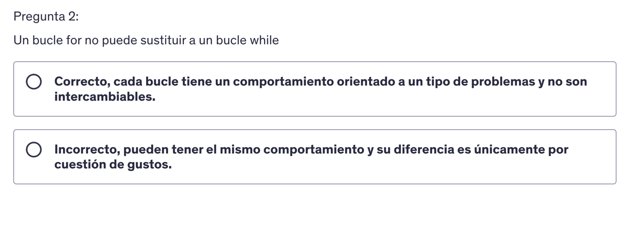

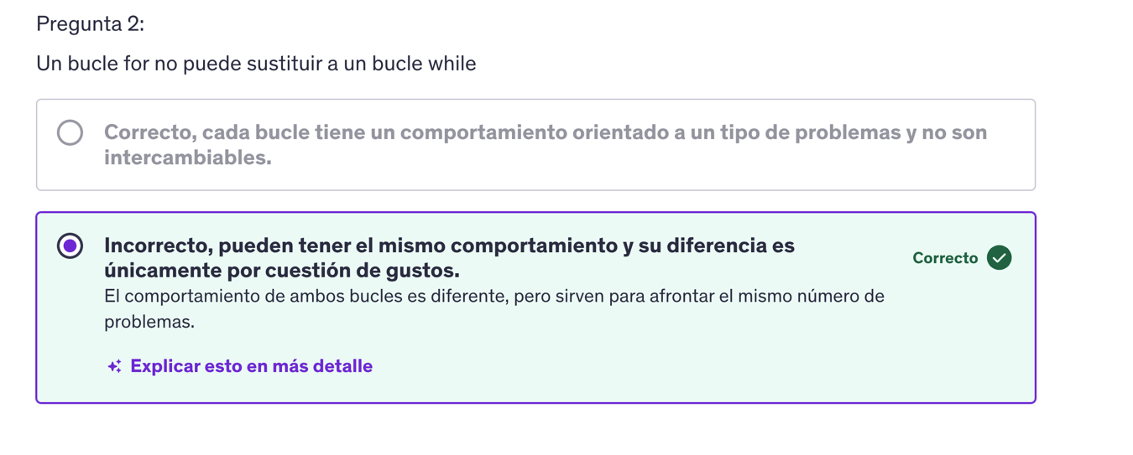

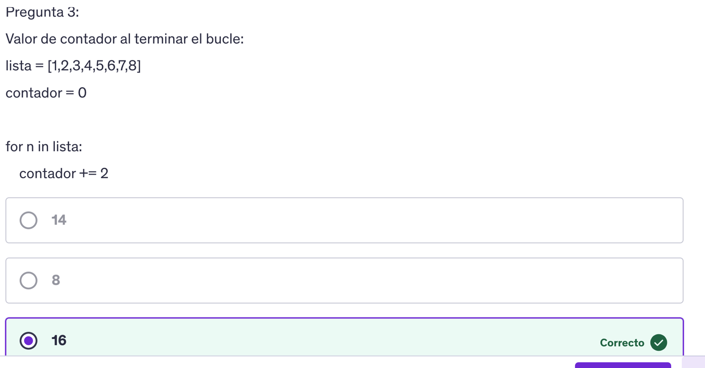

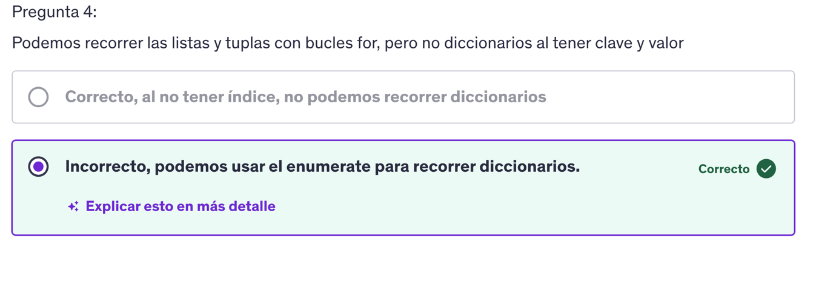

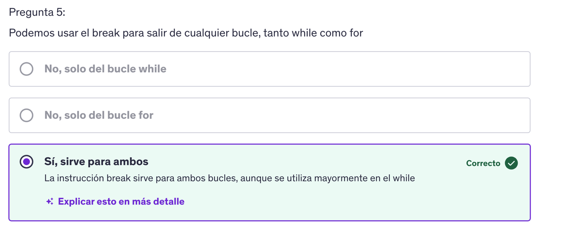

Sección 5. Funciones

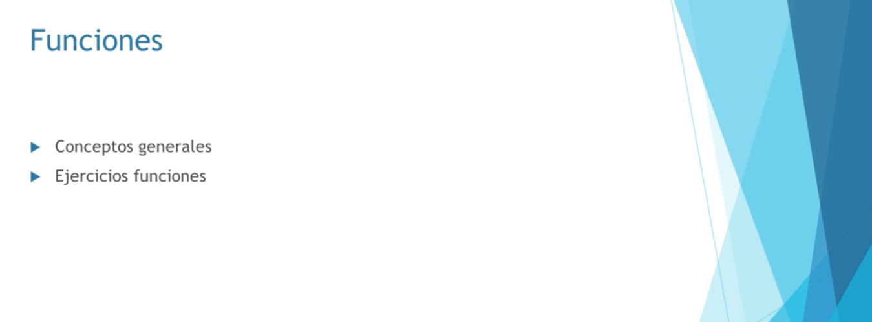

El orden de ejecución de nuestro programa es secuencial. Una instrucción detrás de otra y de arriba hacia abajo.

Con los bucles y los condicionales damos pequeños saltos. Hay trozos de código que no se ejecutan dependiendo de la condición, pero siempre en la misma dirección. O salta para seguir el programa o ejecuta y siempre de manera secuencial.

Las funciones no dejan de ser parte del código que aislamos del resto de la ejecución y que podemos llamarlos en cualquier momento y ejecutarlo cuantas veces queramos.

Veremos cómo se declaran las funciones, donde se ponen, cómo se les llama, qué posibilidades tienen y cómo aplicarlas a los programas que ya hemos visto.

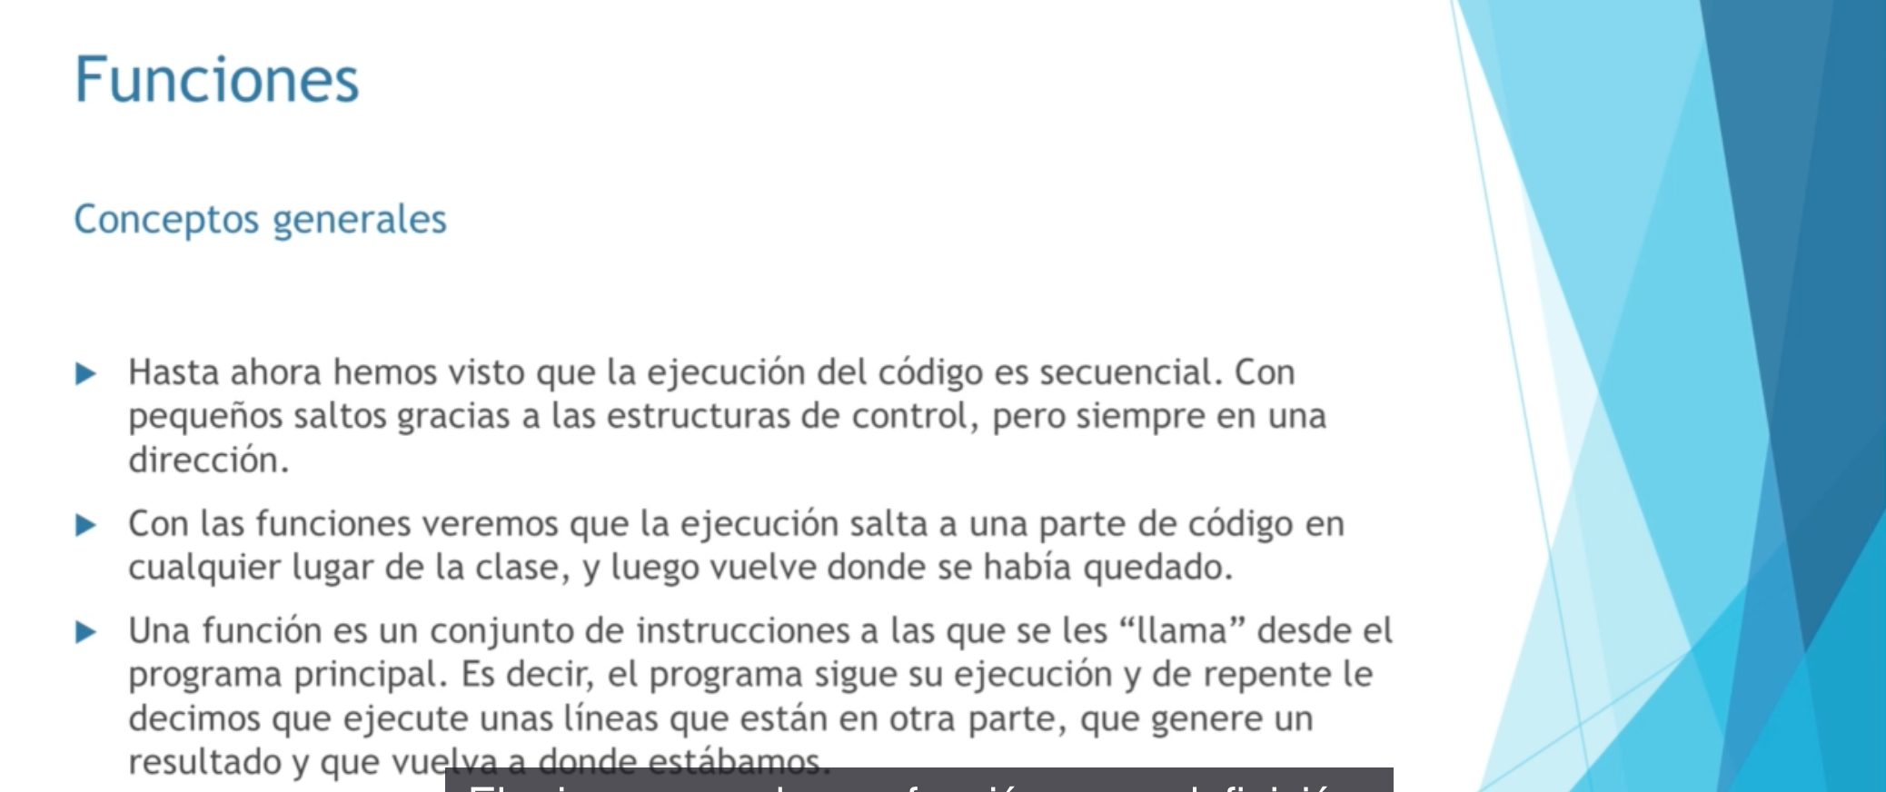

Lo primero es definir la función. Le damos un nombre único y metemos dentro de ésta el código que queremos que se ejecute cuando sea llamada. La llamada se hace cuando le decimos desde el mismo programa que se ejecute ese trozo de código que tenemos aislado y generalmente nos va a devolver un resultado.

Lo hacemos así:

Definimos la función y le damos la instrucción que debe cumplir. En este caso, seguimos con el programa normal y de repente llamo la función. Aquí el programa saltará hasta donde esté dicha función y ejecutará el código, luego vuelve al punto siguiente, es decir después del llamado de la función.

Las funciones tienen en muchos casos los mismos resultados, pero podemos hacer que tengan diferentes resultados dependiendo de los valores que le pasemos a la función. Lo veremos más adelante.

La principal funcionalidad de las funciones es reutilizar un código continuamente

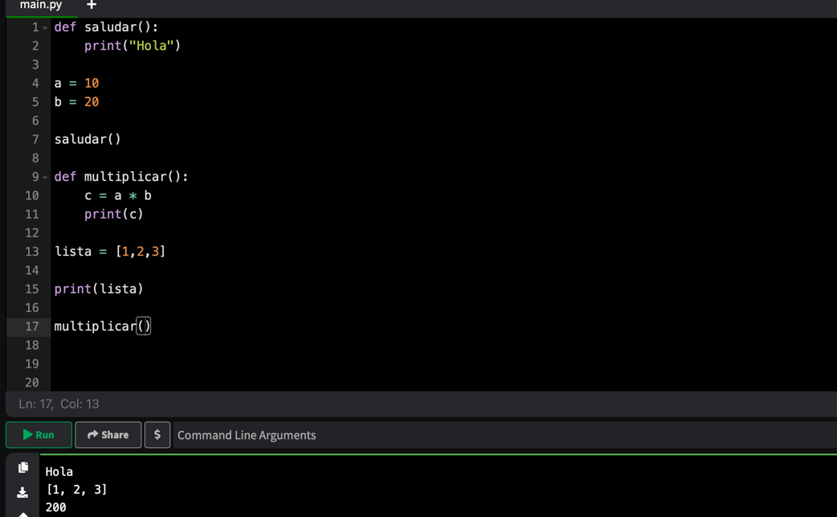

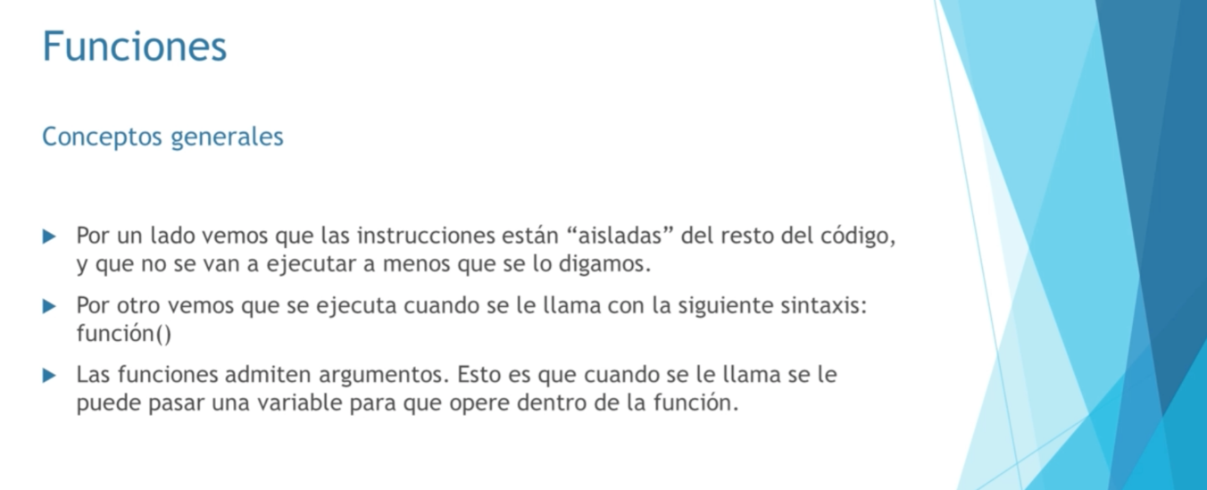

Vamos a ver dos maneras de enfocar esto:

Primero declaramos la función que como vemos tiene dos parámetros que algunos llaman también argumentos. Diferente al ejemplo anterior donde la función no recibe ningún parámetro.

Dentro del cuerpo de la función ponemos el código que se debe ejecutar en el momento de llamarla.

Luego se declaran dos variables que son las que corresponden en este caso a los parámetros citados. Si al momento de llamar a la función estas variables no están declaradas, nos arrojará un error diciendo que no están definidas.

En este caso declaramos la variable validar_dato y le asignamos como valor la función.

Finalmente imprimimos pasando como argumento a la función print el nombre de la variable y nos arrojará el resultado.

En el otro caso, hacemos exactamente lo mismo, pero esta vez llamamos a la función directamente sin que sea asignada a ninguna variable y el resultado será el mismo. Vemos que le pasamos como argumento al print la función en lugar de la variable del caso anterior

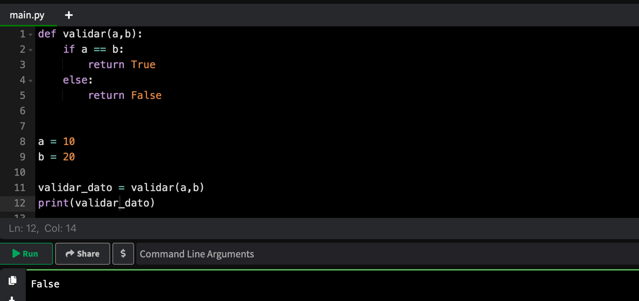

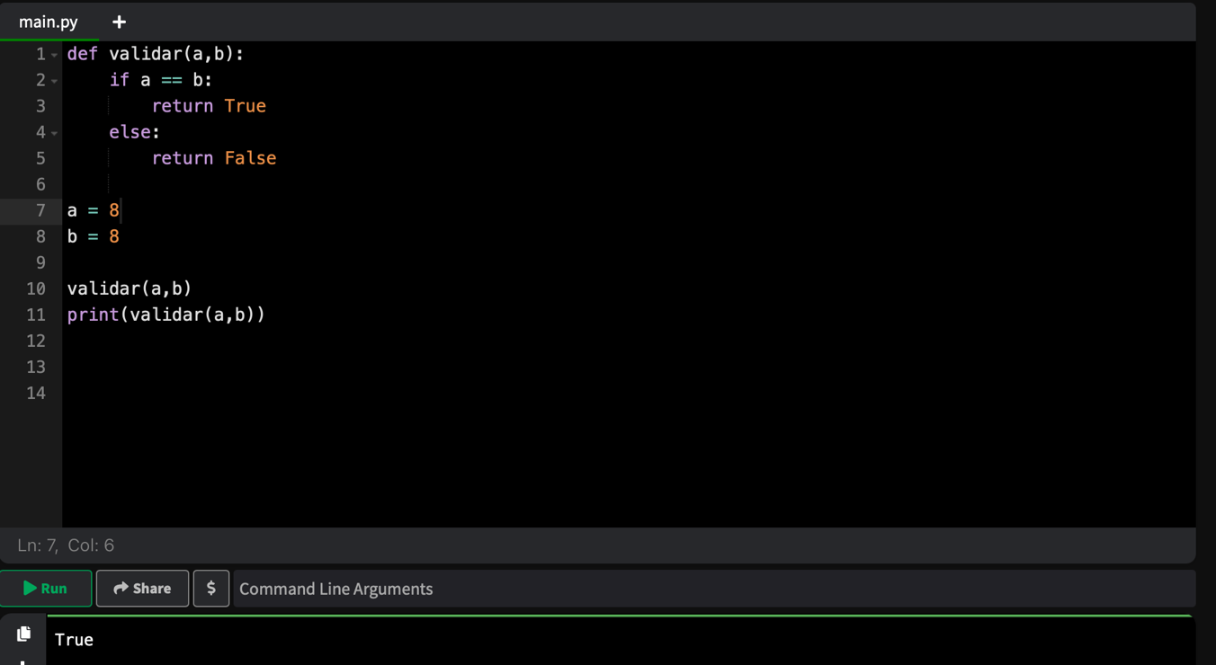

Muy importante aclarar que los valores pasados como parámetros en el ejemplo anterior dieron de casualidad las dos variables declaradas antes, pero podemos pasarle otros valores que corresponden el primero a el elemento antes de la coma y el segundo al elemento después de la coma. Es decir a y b pueden ser X y Y o f y h Lo importante es que representan lo que pasamos a la función al llamarla. Veamos :

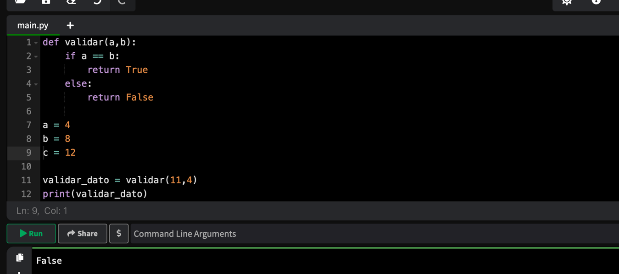

Podemos aplicar este funcionamiento, por ejemplo, a estructuras de control. Un bucle for puede darnos más funcionalidad acerca de cómo usar las funciones.

Por ejemplo, podemos ver si un número introducido por teclado está en un conjunto de números. Hacemos una lista de elementos, hacemos una introducción por teclado y la transformamos en entero para que podamos compararlo. Vamos a hacer un bucle for que recorra la lista y nos diga si validar el número y el valor B que acabamos de introducir es verdadero o falso, que sería este caso, vamos a decirle que el número b está en la lista. Y en este punto vamos a ver una cosa distinta; normalmente los for ejecutaban la parte dentro. Si encontraban algo podíamos poner una instrucción break y sabemos que si encuentra el número va a salir de la lista. Pero en caso de que no lo encuentre, simplemente terminará y no dirá nada.

No sabremos si ha terminado y no lo ha encontrado o sí. Podemos utilizar una instrucción poco utilizada pero muy importante, que es cuando el for ejecuta todo el código y no encuentra un break, es decir, la alternativa es encontrar un break como sería el caso de que el número B estuviera. En este caso él encontraría un break, en caso contario pondríamos un else, pero no a nivel del if sino a nivel del for y diríamos que el número no está en la lista.

Llegados aquí el for recorrerá la lista tantas veces como elementos tenga la lista, si lo encuentra hará un break, saldrá del for y continuará por debajo del else.

En el caso de que jamás encuentre el break, y se acabe la lista, entonces ejecutará el else

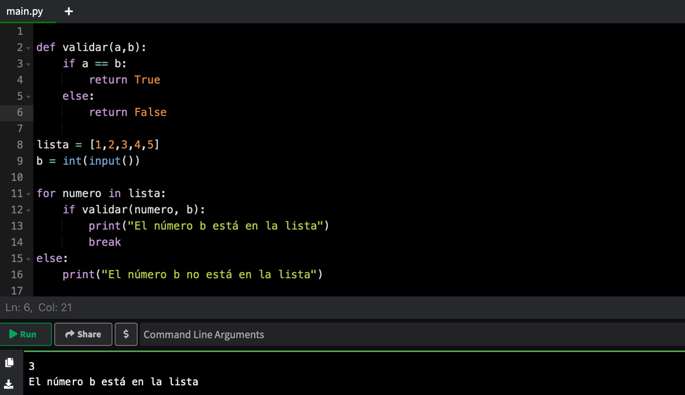

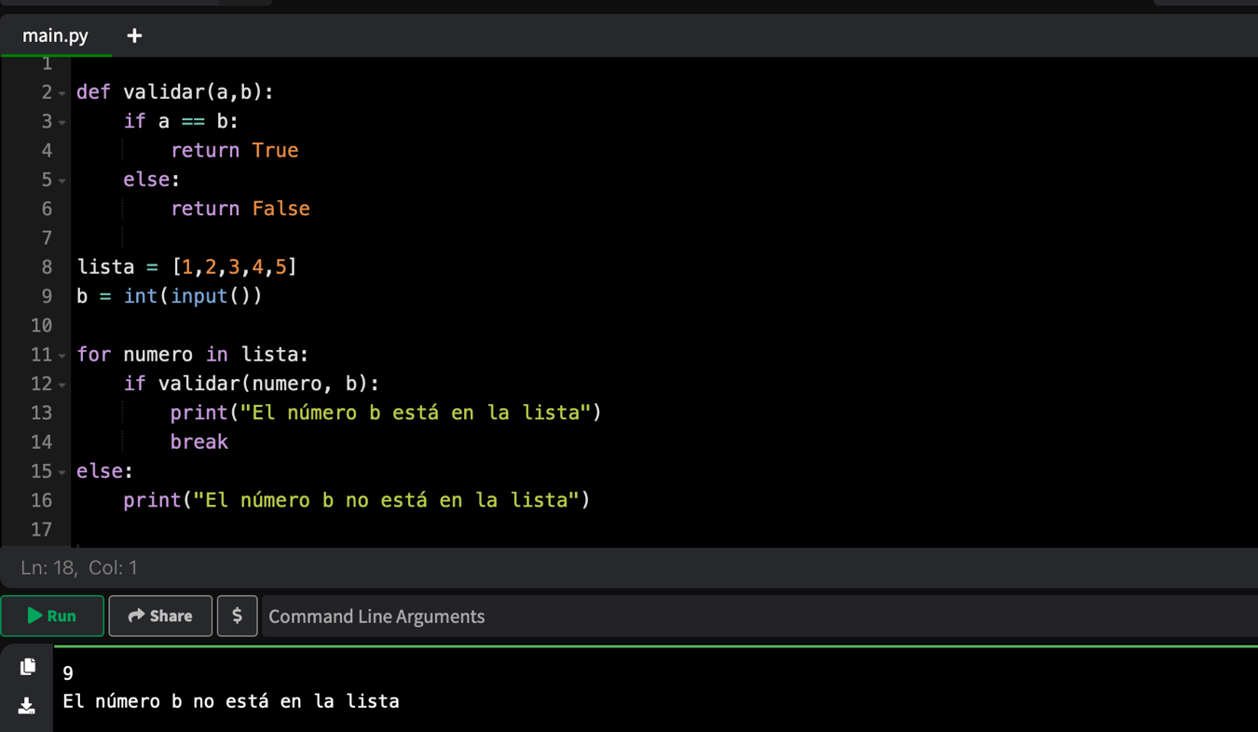

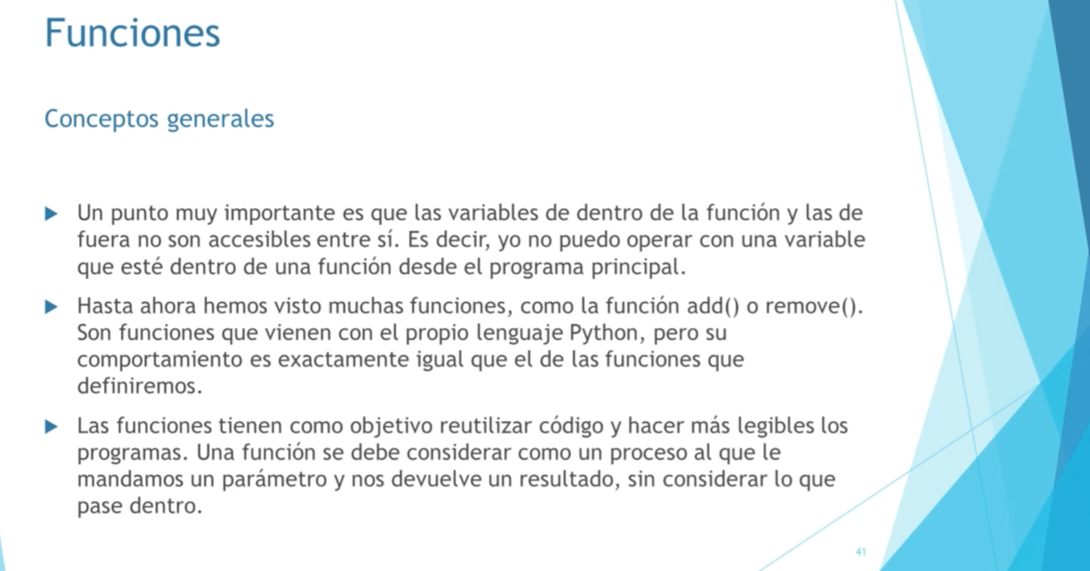

Como vemos en el siguiente ejemplo, declaramos la función y la inicializamos con la variable a = 11, luego fuera de la función intentamos imprimir esta variable, vemos que nos da error. Dice que la variable a no está definida y es que el programa no la encuentra porque esta variable es de ámbito local, es decir, sólo se puede operar dentro de la función.

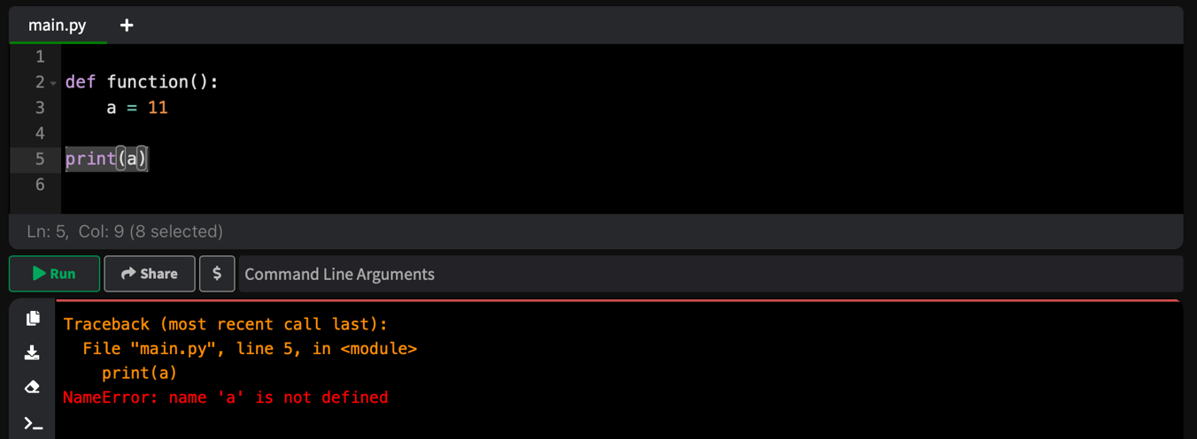

Ahora lo que hacemos es declarar otra variable a = 23 fuera de la función y la imprimimos. Vemos que el resultado es la variable última ya que está dentro del programa principal. Esta variable es de ámbito global ya que puede accederse en cualquier momento del programa.

Lo ideal es utilizar nombres diferentes en las variables para evitar equívocos.

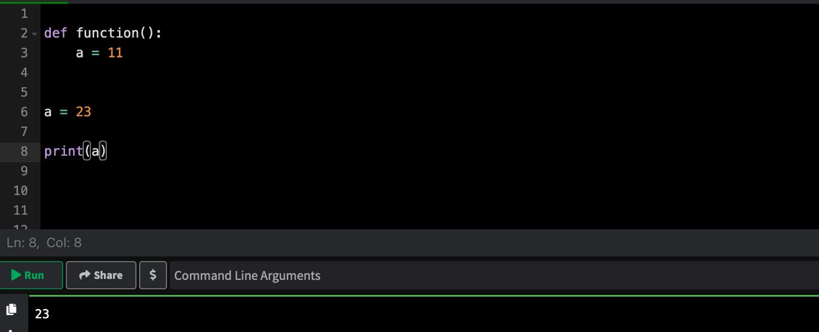

Acá vemos los dos valores impresos. A pesar de que las variables tienen el mismo nombre, los valores son diferentes. El primero es el valor de la variable a fuera de la función y el segundo el valor de la variable a que está dentro dela función al ser ésta llamada.

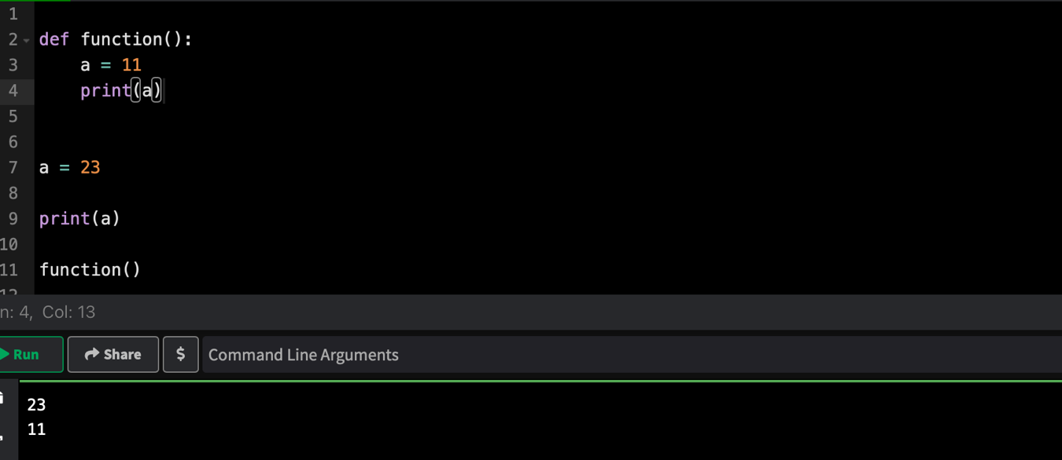

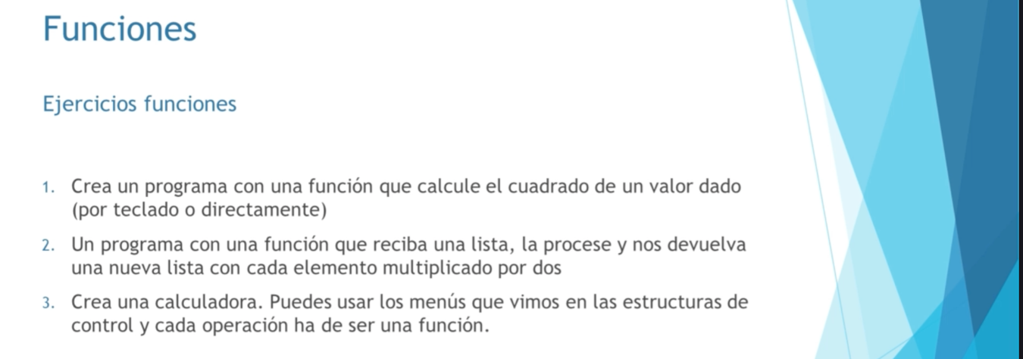

Punto 1. Como sabemos que el cuadrado de un número es la multiplicación por si mismo, entonces llamamos a la función: cuadrado y le ponemos como argumento a. En el cuerpo de la función retornamos a * a.A continuación introducimos un número por teclado con la instrucción adecuada. Luego declaramos la variable resultado y le asignamos la función que tendrá como argumento el número introducido por teclado. Finalmente imprimimos la variable

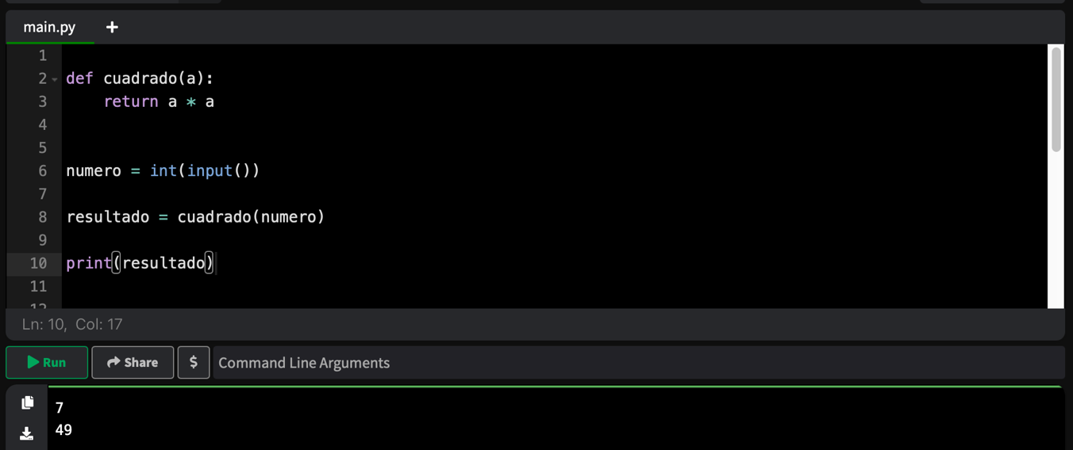

También puede hacerse sin definir la variable y sólo imprimir la función con el parámetro del número introducido por teclado así:

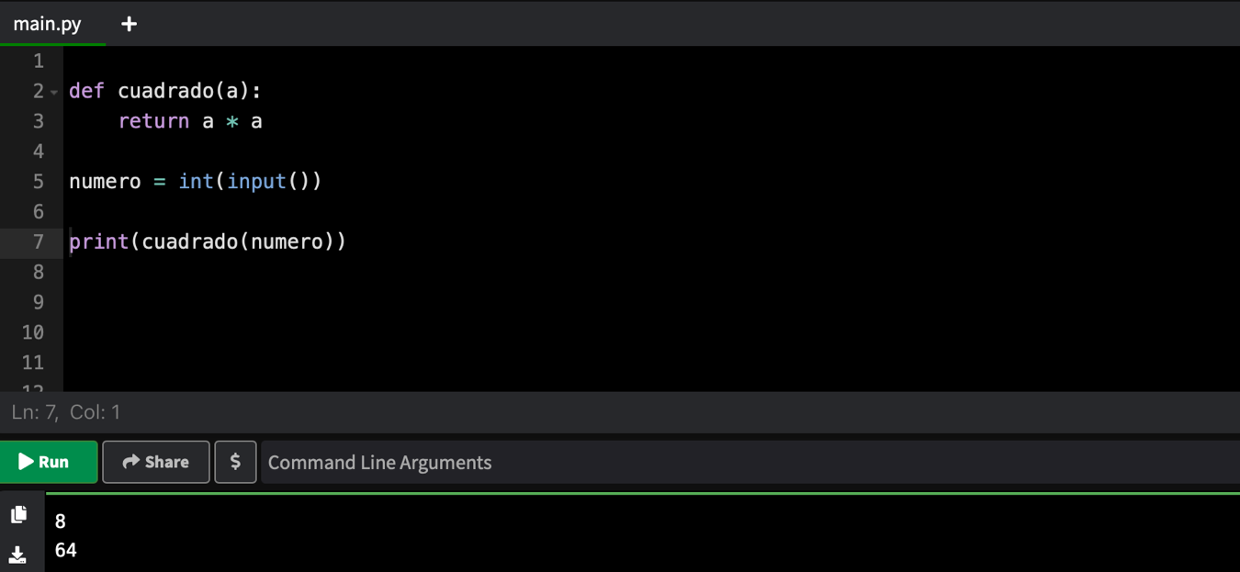

Punto 2. En este caso creamos una función que reciba una lista, la procese y nos devuelva otra lista con sus elementos multiplicados por 2.

Creamos una función con nombre multiplicar porque a l final lo que queremos es que nos devuelva una lista con sus elementos multiplicados por dos y que va a recibir un parámetro que será la lista nueva.

Recordemos que para actualizar una lista utilizábamos un bucle. Decíamos for de index para numero in enumerate con su argumento, en este caso a. Cogíamos el índice a y lo multiplicamos por dos.

De esta manera va a recorrer cada uno de los índices y nos va a actualizar la lista con el número multiplicado por dos. Será cuestión de que cuando termine el bucle for, podamos devolverla.

Creamos una lista y cuando esté definida, llamamos a la función multiplicar y le pasamos como parámetro la lista la cual va a recorrer y va a multiplicar cada elemento por dos y nos va a actualizar la lista. Así:

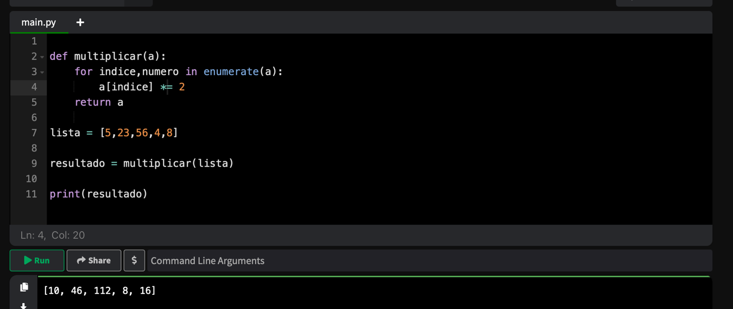

Para la calculadora, hacemos un menú con un bucle infinito hasta que utilizamos un número para salir. Puede ser de dos maneras, una pidiendo los números al principio y eligiendo la operación con ellos o cada operación que elijamos que nos pregunte los números por pantalla para operar con ellos, Es indiferente.

Para ahorrar código vamos a preguntar primero los números y luego vamos a operar con estos números utilizando las funciones definidas anteriormente.

Con este código el programa preguntará indefinidamente por todas las opciones.

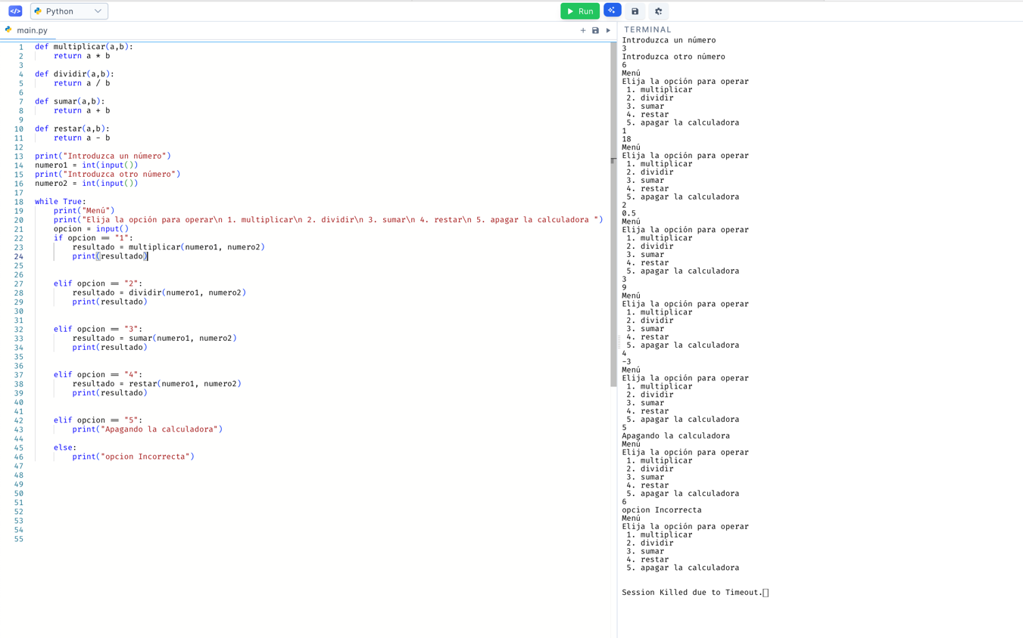

Con el siguiente programa, utilizamos un break después de cada resultado de las opciones para que el programa no siga preguntando.

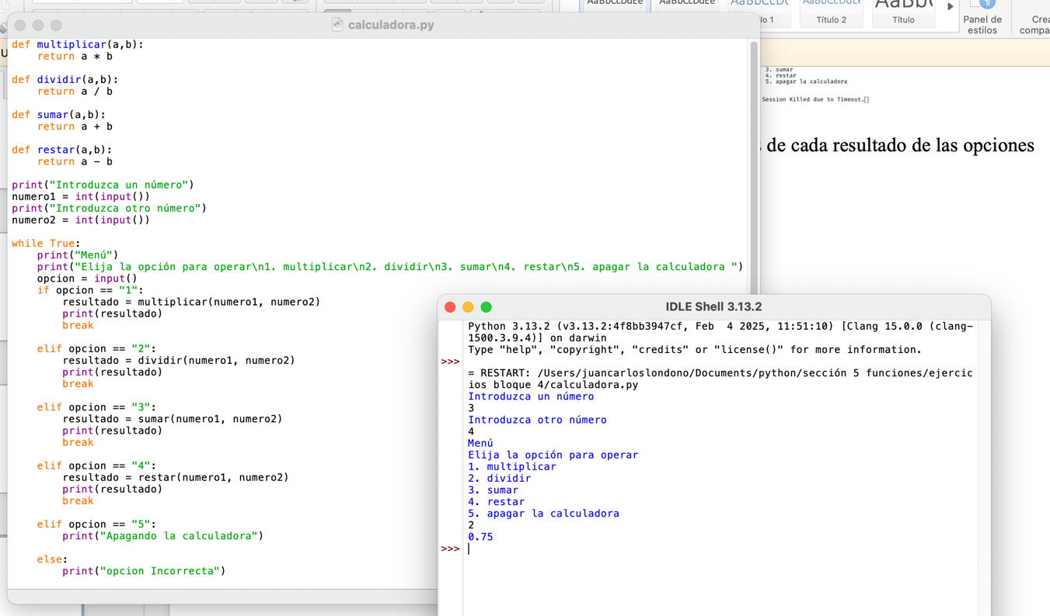

CUESTIONARIO BLOQUE 4

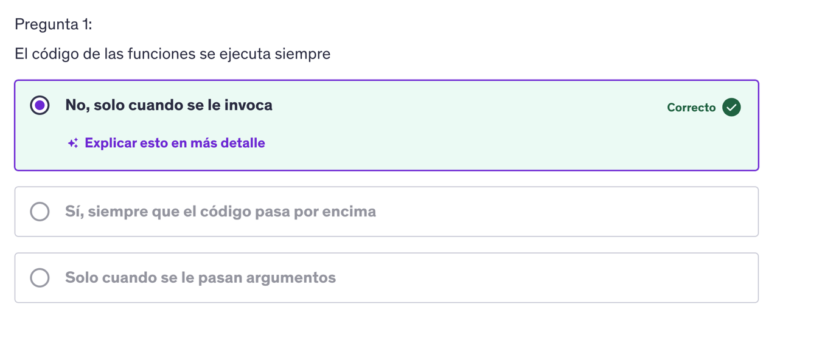

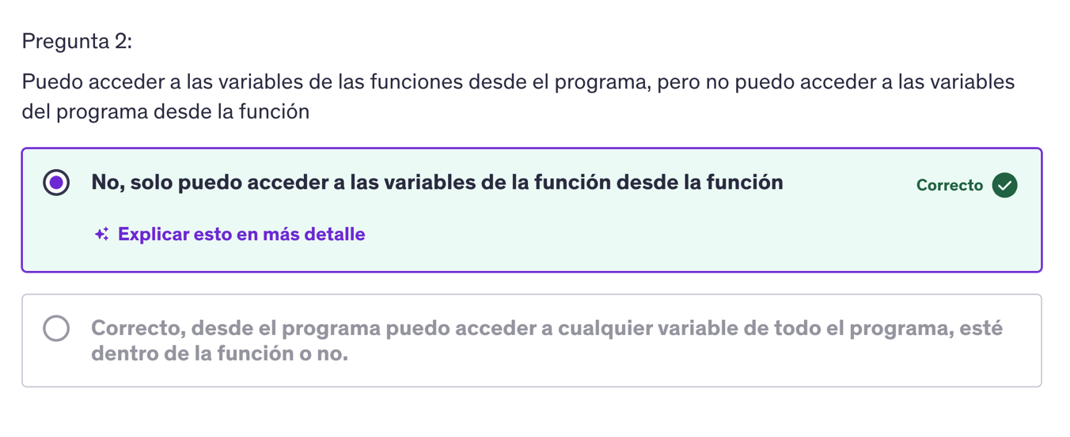

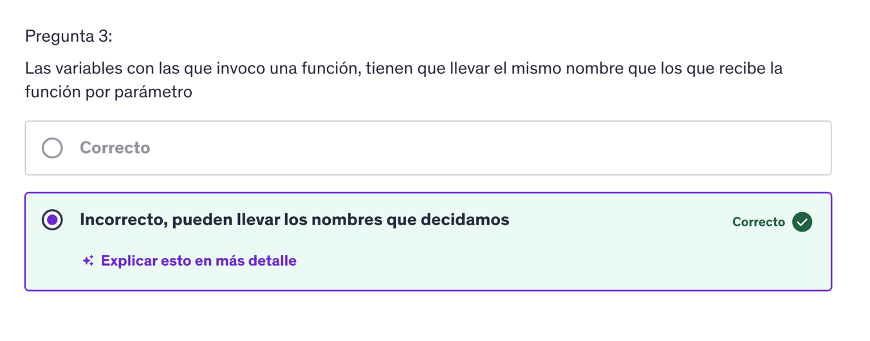

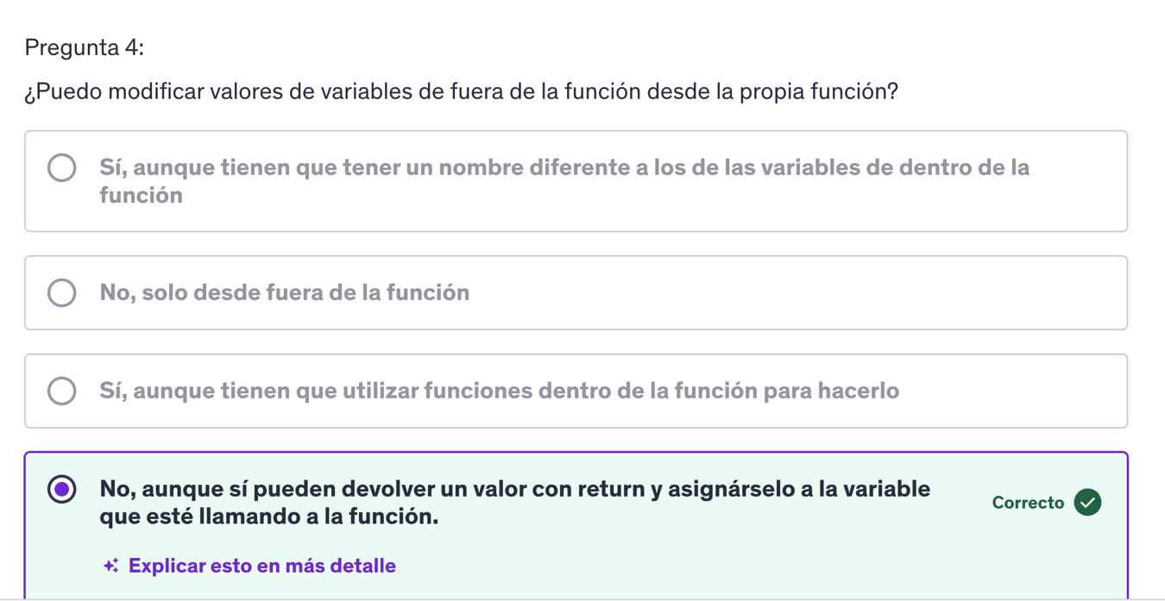

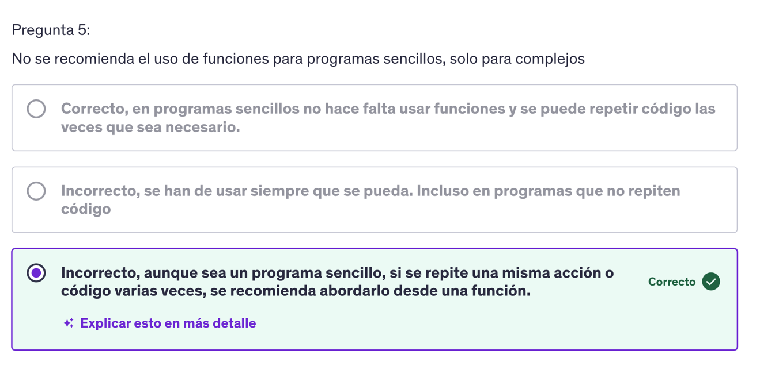

Sección 6. Programación orientada a objetos

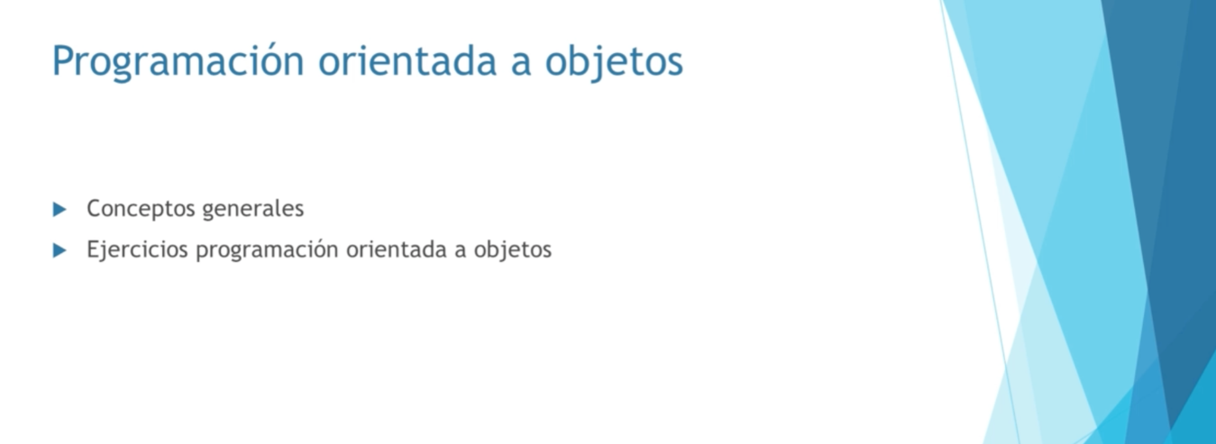

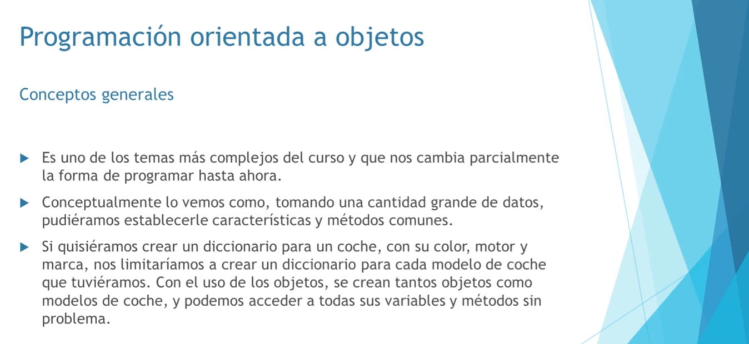

Vamos a ver la gestión de un coche con sus características desde el punto de vista del uso de diccionarios, que sería la opción más adecuada si tuviéramos una programación funcional como hasta ahora. Con la programación orientada a objetos, se parece el código, pero es diferente y veremos por que.

Haremos un programa que simule el funcionamiento de un concesionario. Hacemos los coches como un diccionario. Después creamos una variable concesionario que sería una lista y diríamos concesionario.append de coche Ford y al imprimir el diccionario nos mostraría el mismo diccionario. Esta manera es viable y funciona y nos devuelve una cantidad de diccionarios discreta, pero si tenemos una gran cantidad de datos, debemos tratarlo con programación orientada a objetos.

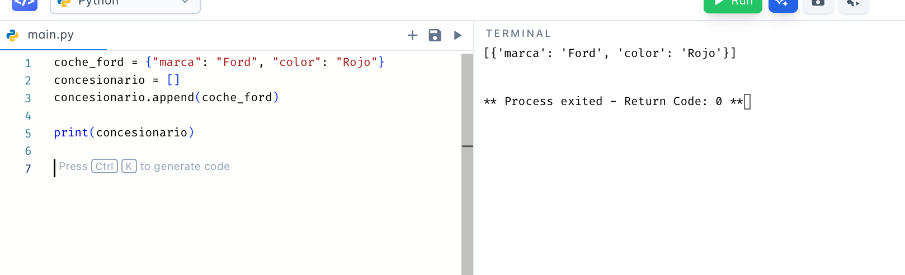

Tenemos que crear los objetos con la instrucción class seguida del nombre del objeto con la primera letra en mayúscula. Esto significa que es una clase coche y al igual que las funciones, tiene un código dentro. En las funciones el código se ejecuta al llamarlas, pero en este caso, se ejecuta cuando se crean los objetos, es decir, cuando yo digo quiero un nuevo objeto de tipo coche porque así se llama esta clase se ejecutará el código que tenga coche en su interior. Vamos a utilizar la instrucción Pass que significa que no haga nada para mostrar cómo se crea un objeto de tipo coche. Decimos coche1 = coche ( ) significa que coche1 es un objeto de tipo coche. Si intentamos imprimirlo, nos dará simplemente la dirección de memoria

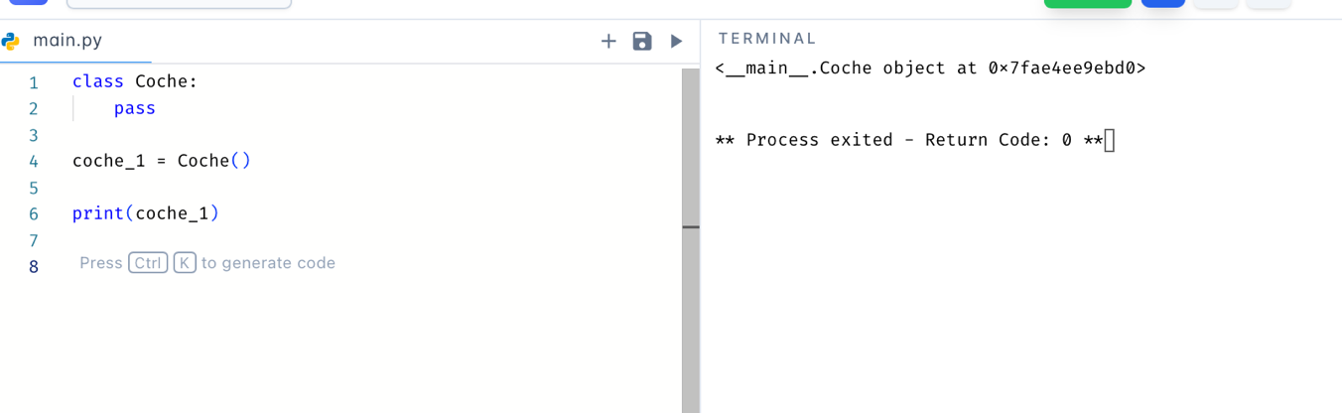

No nos aporta nada. Entonces en qué son útiles los objetos ¿

Le podemos decir que el coche es de un color y que es a gasolina, aunque son atributos que no estén declarados. Imprimimos y nos devuelve esos valores. Ahora mismo este objeto coche es un objeto de tipo coche cuyo color y motor están definidos

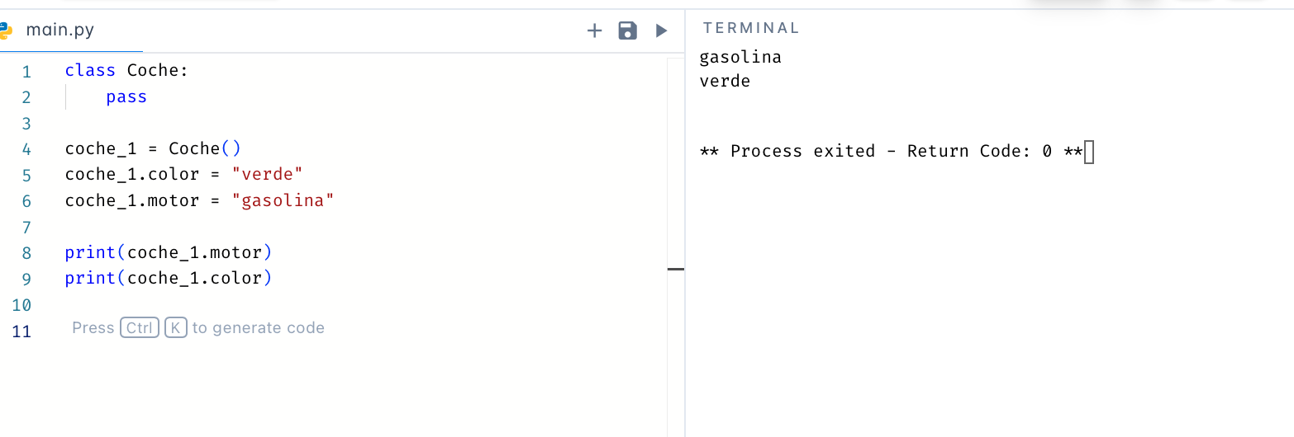

La instrucción pass significa que el código que está dentro de la clase, no hace nada, pero podemos utilizar también otras instrucciones. Por ejemplo:

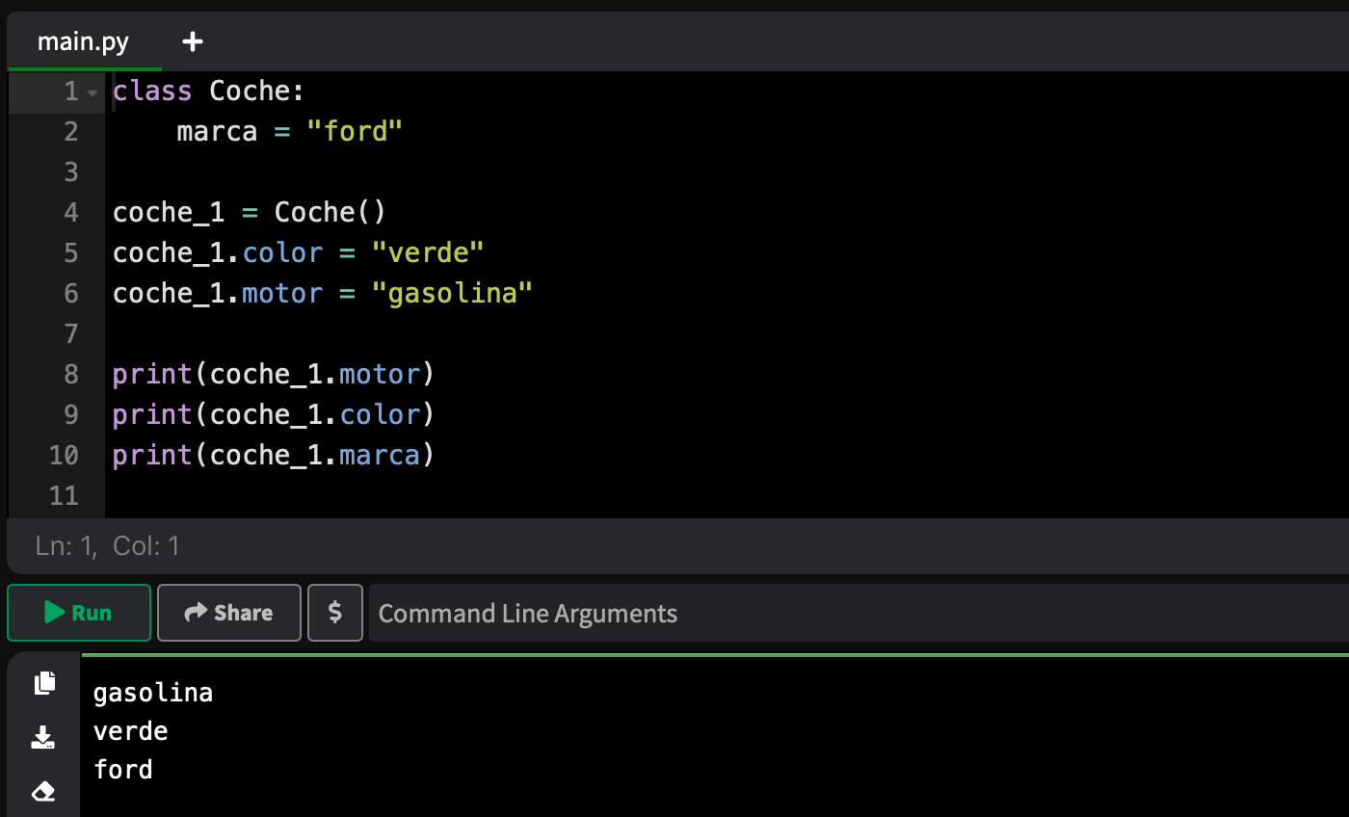

Los objetos que se crean tienen automáticamente el atributo de marca. Si queremos más adelante cambiar ese atributo lo podemos hacer también como lo hacemos en el siguiente ejemplo. Podemos ver que el segundo objeto creado conserva su atributo marca, mientras el primero cambió ese atributo.

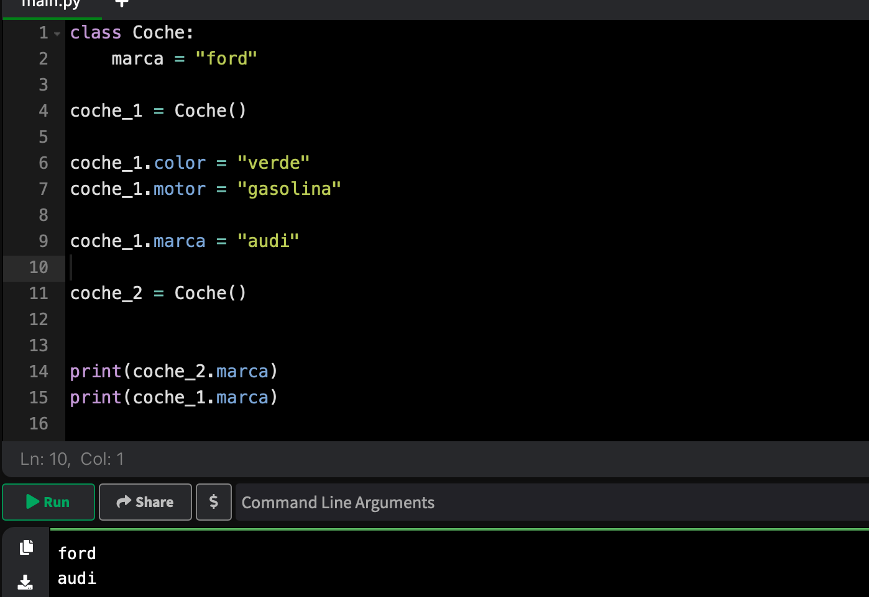

Ahora con los métodos dentro de las objetos, cuando creemos un objeto y llamemos su método, se ejecutará el contenido de éste como si fuera una función, pero propia del objeto. Si yo llamara este método desde otro sitio nos diría que no existe. Esto por el tema del ámbito de la variables dentro de las funciones que vimos más atrás.

Si por ejemplo creamos el método acelerar( ) dentro del objeto. Un objeto seguido de un punto significa que es un atributo o método del objeto, vemos que nos da error porque el método por obligación debe contener al menos un argumento

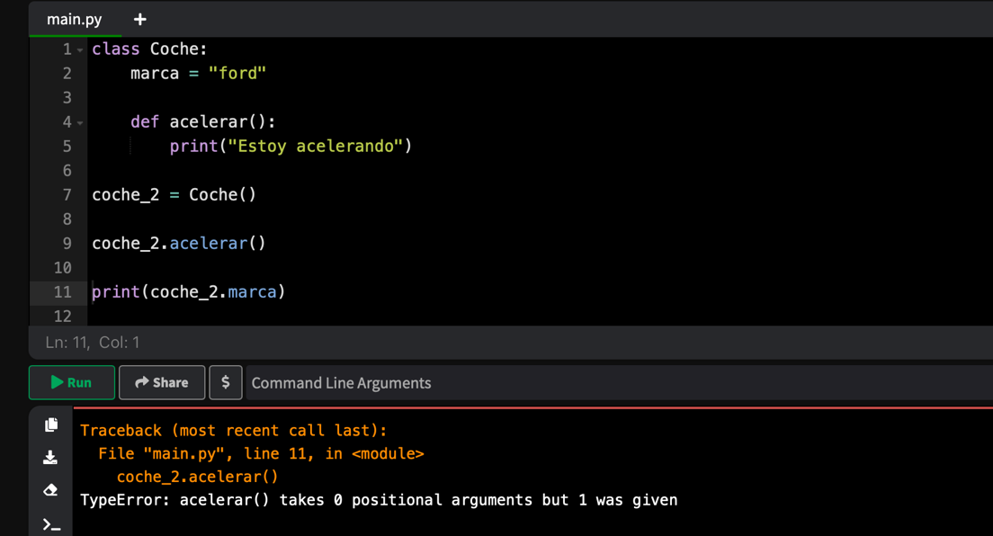

Lo que debemos hacer es asignarle al método el argumento self que hace referencia a sí mismo. Podemos incluso ponerle otro argumento como lo vemos a continuación y así funciona

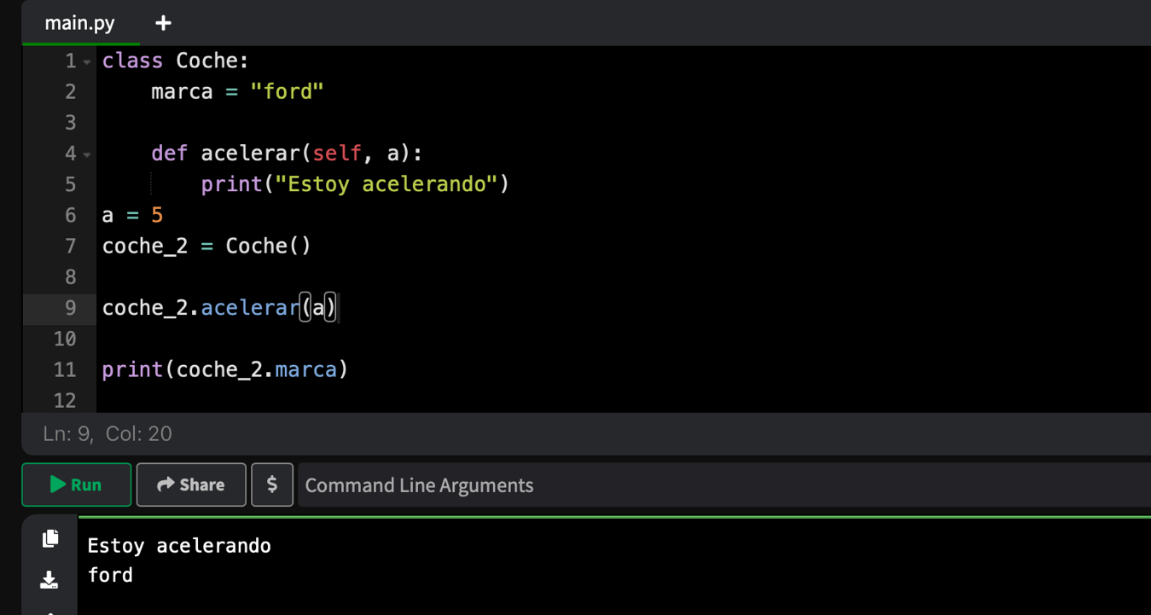

Ya vimos cómo definir un objeto, cómo instanciar sus atributos y sus métodos. Vamos a ver los métodos propios de un objeto.

Veíamos que para definir un objeto, lo hacemos así: class Coche:

pass

Ahora veremos dos métodos que son propios del objeto. Generalmente vienen definidos por defecto de una manera en concreto y podemos modificarlos para que hagan lo que queramos.

El constructor, se llama así porque cuando creamos una instancia del objeto, éste se construye sin nada. Pero podemos decirle que se construya de una manera determinada, pasándole unos argumentos y que construya el objeto en base a esos objetos.

El constructor se inicializa de la siguiente manera : dentro del objeto le decimos barra baja barra baja init barra baja barra baja espacio self y aquí utilizamos los argumentos que queramos. Cuando creamos el objeto le pasamos, por ejemplo, una marca un color y un motor. Es decir que para el propio objeto que estamos creando en ese momento, el atributo marca de ese objeto en particular es igual a la marca que le estamos pasando por atributo. Igual para el resto. Entonces decimos que coche_1 es igual a Coche y tendríamos que pasarle argumentos y si tratase de imprimir, nos daría la dirección física del objeto que no nos interesa. Es decir, nos dice que ese es el objeto.

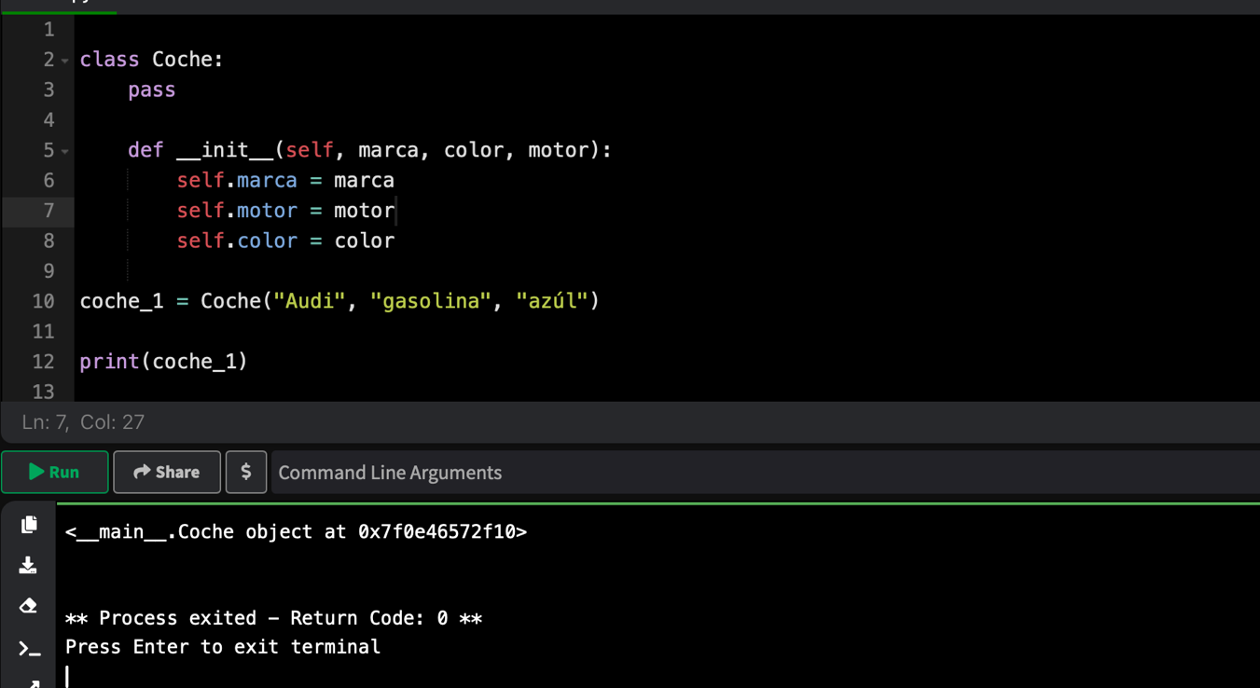

Ahora, cuando nosotros llamamos al objeto y le pasamos tres argumentos, éste llama a su constructor y construye al objeto con los argumentos que le hemos asignado.

Para que no me diga que es el objeto, sino que es el comportamiento por defecto, le tengo que decir que barra baja barra baja str barra baja barra baja es el método que devuelve lo que tratamos de imprimir por pantalla.

En este caso vamos a decirle que devuelva el mensaje , en este caso los atributos. Sería devolver un string que sería marcado por self.marca o color o motor. Cocatenemos con + y al hacerlo así nos va a devolver lo que le hemos dicho.

Cada vez que miramos un objeto que tenga este constructor, nos lo va a dar en este formato

Aquí sólo nos dará este resultado

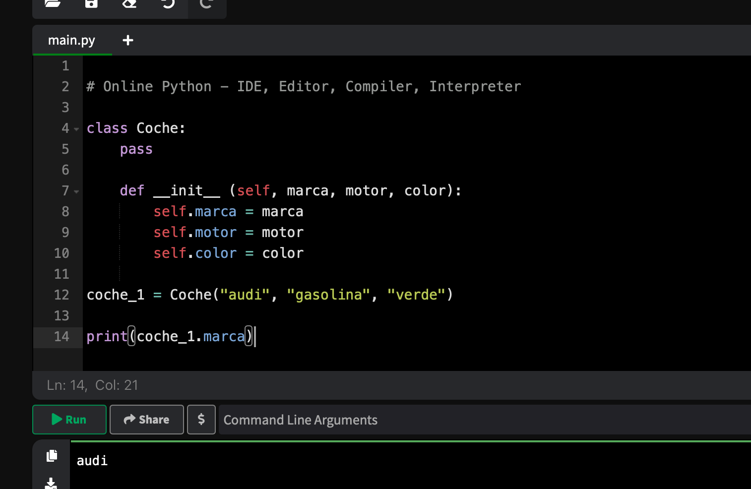

Y aquí si logramos el resultado deseado:

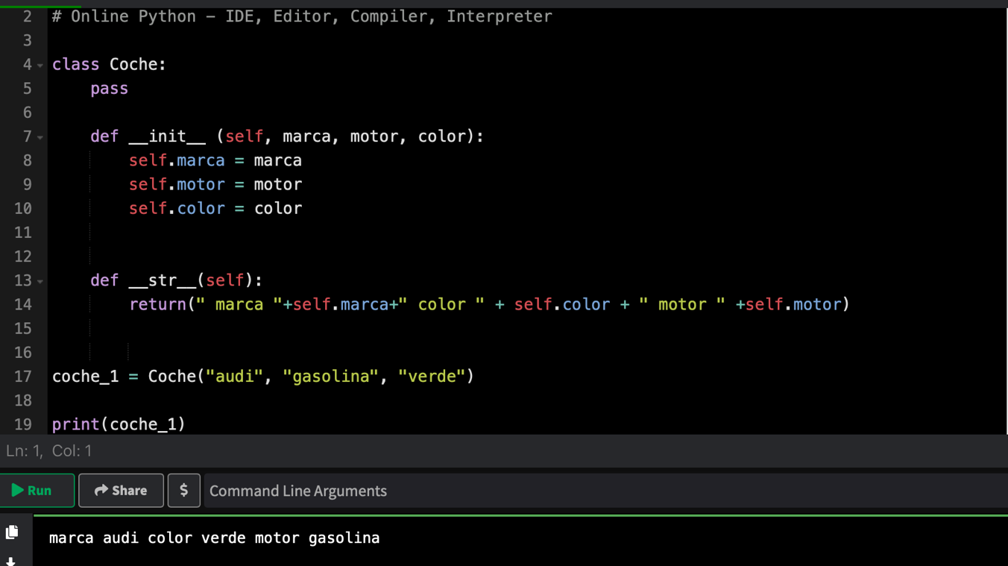

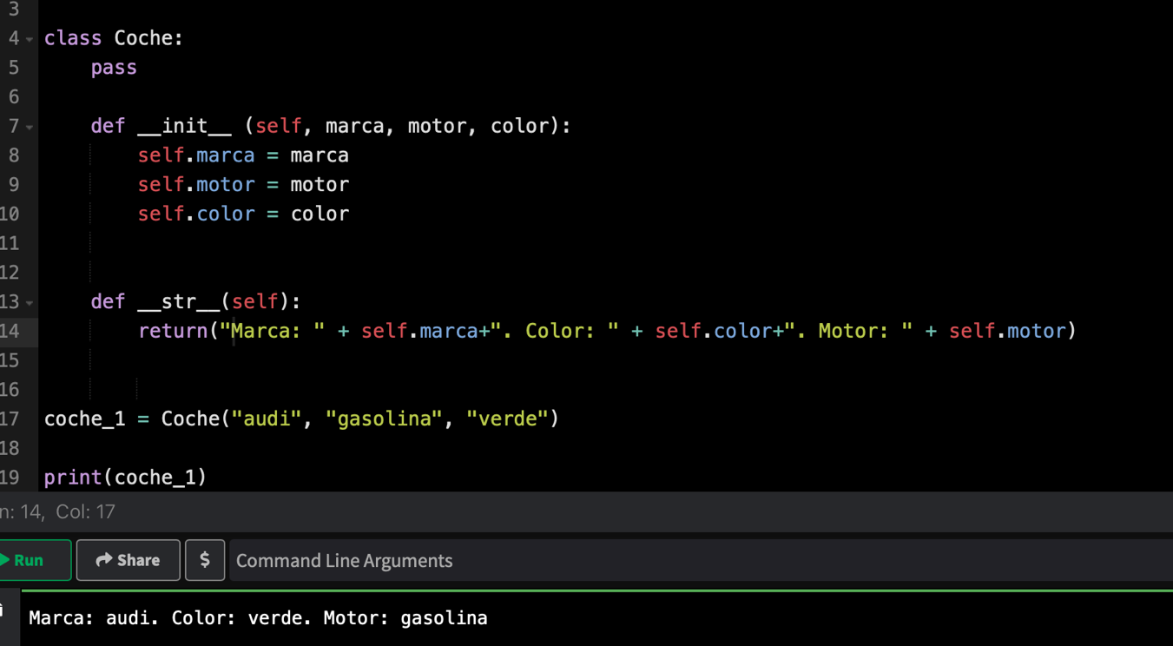

Hicimos que un coche perteneciese a un concesionario utilizando diccionarios. Vamos a utilizar objetos.

Ya hemos definido coche, ahora vamos a definir concesionario. Vamos a hacer una lista de diccionarios.

En este caso lo vamos a definir como una lista de objetos. Como es un concesionario tiene que estar lleno de objetos de tipo coche.

Le vamos a decir que cada vez que yo instancie un concesionario, le pase todos los coches, todos los objetos coche en una lista. Dentro del método, le diremos que self, coches es igual a coches.

Ahora instanciamos cualquier tipo de coche. Se lo tenemos que pasar como una lista de coches. Por lo tanto instanciamos concesionarios y le pasamos coches es igual a la lista de coches.

Así pues cuando concesionario_1 cree un objeto de tipo concesionario y le pase un argumento que es una lista de objetos coche. Cuando llegue a su constructor dirá: necesito el valor de coches que en este caso va esperar una lista de objetos

Por lo tanto concesionario_1 tendrá un atributo que se llame coches que tendrá una lista de coche1 y coche 2.

Para mostrar los coches podríamos hacer un str . Pero al ser una lista de objetos str, podría no comportarse bien.

Vamos a hacer un método que nos devuelva el resultado, que nos devuelva todos los objetos que componen todos los coches que componen el concesionario. Entonces hacemos un método que se llame mostrar coches y que hiciera un bucle como lo veremos en el ejemplo. Y por último lo llamaremos

